ITSM服务管理系统

用户使用手册

2020年4月

目录
1 引言 8
1.1 文档范围 8
1.2 预期读者 8
2 系统登录 9
3 工作台 10
3.1 修改密码 10
3.2 工作台设置 11
3.3 收藏服务 12
4 发起流程 13
4.1功能说明 14
4.1.1流程图 15
4.1.2另存模板 15
4.1.3导出PDF 15
4.1.4暂存 16
4.1.5流程操作 16
4.1.6提交流程 17
4.1.7知识 17
4.1.8配置项 17
4.1.9附件 18
4.1.11关联 18
4.1.12沟通记录 18
5 工单列表 19
5.1我提交的 19
5.2待办工单 20
5.3经办工单 21
5.4所有工单 21
5.5定时工单 22
5.5工单认领池 22
5.6工单导入 23
5.7工单导出 24
5.8其他功能 25
5.8.1工单抄送 25
5.8.2收藏工单 27
6 知识库 28
6.1知识入库 28
6.1.1知识流程 28
6.1.2附件知识 29
6.2运维知识 29
7 资产配置 31
7.1配置项 31
7.2维保提醒 31
7.3关系管理 32
7.4配置分类 32
7.4匹配关系规则 32
7.5模型设计 33
8 项目管理 35
8.1供应商 35
8.2项目的管理 35
8.3合同的管理 36
8.4工时的记录 37
8.4.1工时填报 37
8.4.2工时审核 38
8.4.3工时提醒 38
8.4.4工时预览 39
9 值班管理 39
9.1值班偏好 39
9.2值班记录 41
9.2所有记录 41
9.3排班情况 42
9.5我的值班 42
10服务报表 43
10.1全局报表 43
10.1.1用户工单评分统计 43
10.1.2工单类型统计 44
10.1.3工单超时统计 44
10.1.4工程师评分统计 45
10.1.5部门人员统计工单 45
10.1.6优先级统计工单 46
10.1.7业务系统统计 46
10.1.8信息系统运维服务 47
10.2服务请求 47
10.2.1服务请求类型统计 47
10.3事件管理 47
10.3.1故障问题类型分类 48
10.3.2事件类型统计 48
10.3.3按部门统计事件 48
10.4问题管理 48
10.4.1问题来源统计 48
10.5变更管理 48
10.5.1变更管理总结 49
10.6知识管理 49
10.6.1新增知识统计 49
10.6.2知识排名统计 50
11流程配置 50
11.1流程、页面设计 50
11.1.1流程设计 50
11.1.2流程发布 54
11.1.3数据库设计 54
11.1.4页面引擎 56
11.2服务目录 67
11.2.1服务条目 67
11.2.2服务目录 69
11.2.3服务组合 70
11.2.4服务包授权 71
11.2.5流程规则 71
11.3时间引擎 77
11.3.1定时器 77
11.3.2巡检计划 77
11.3.3服务级别 78
11.3.4运营级别 78
11.3.5运营时间 79
11.4通知 80
11.4.1通知引擎 80
14 系统管理 81
14.1基础管理 81
14.1.1机构管理 85
14.1.2用户管理 85
14.1.3角色管理 88
14.1.4职能组管理 89
14.1.5数据字典 91
14.2系统管理 92
14.2.1菜单管理 92
14.2.2系统配置 93
14.2.3编号管理 99
14.2.4消息管理 100
14.2.5微信公众号URL 100
14.2.6登录日志 100
14.2.7数据备份 101
14.2.8应用监控 101
14.2.9开发字典 102
14.3其他功能 102
14.3.1报表授权 102
14.3.2变更日历 102
14.3.3公告管理 103
14.3.4根源分析 104
14.3.5自定义树 104
14.3.6满意度调查 104
14.3.7技术分类 105
14.3.8模板管理 106

引言

文档范围
本文是ITSM工单管理部分用户使用手册，介绍每个功能的使用方法及技巧。

预期读者
本文档的预期读者是：
1、ITSM项目相关参与人员。
2、ITSM项目项目经理。
3、ITSM工单管理部分的所有使用人员。

系统登录
在浏览器地址栏输入系统访问地址：http://IP，输入用户名和密码，点击【登录】按钮，进入系统工作台首页
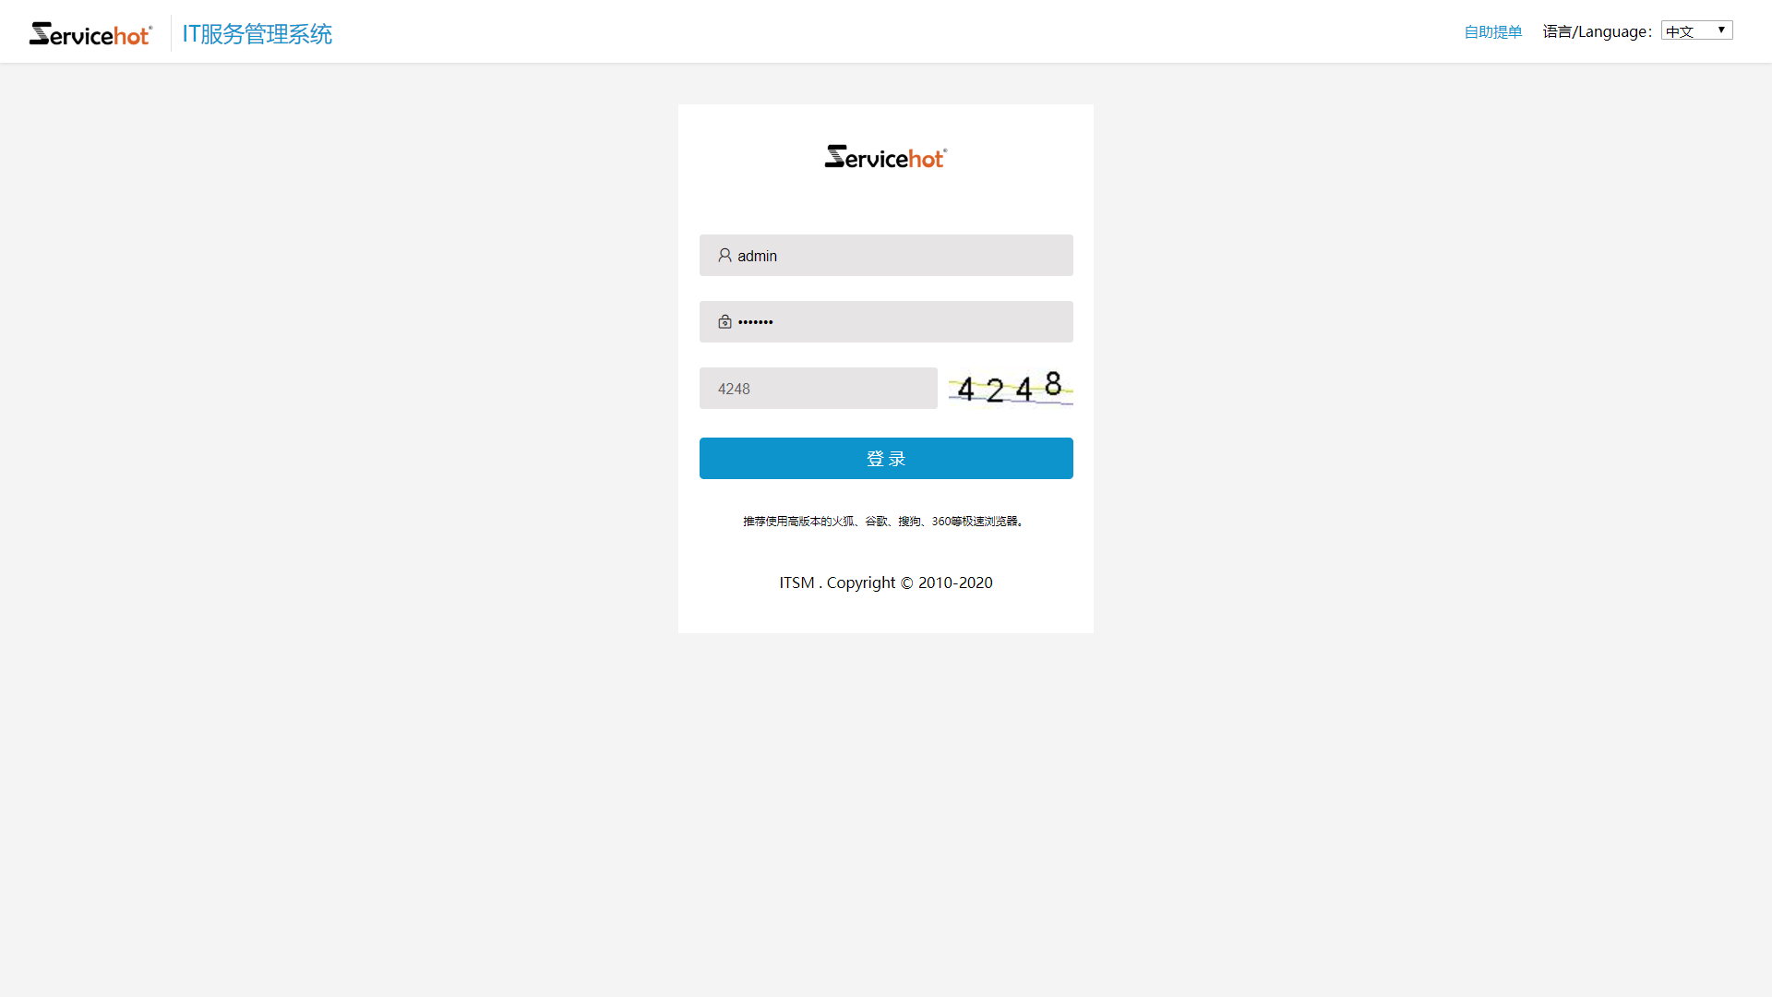
注：支持高版本的的火狐、谷歌、搜狗、360极速浏览器。
登录成功后进入工单管理工作台首页：
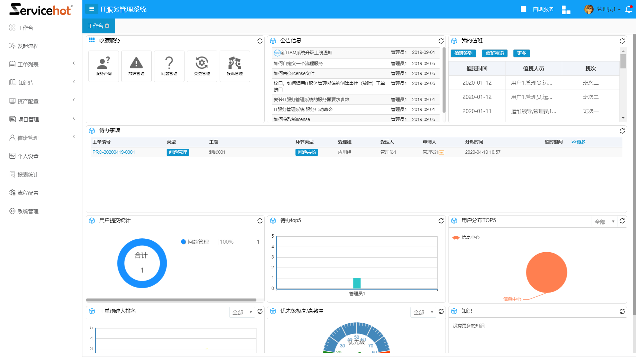

工作台
进入系统，主界面左侧是系统菜单栏，依次为工作台、发起流程、工单列表、知识库等。在页面的右上角，点击头像侧昵称可以进入个人设置、应用设置。个人设置中可以修改个人信息和密码，在应用设置中，可配置工作台窗体板块，显示自己主要关注内容。

修改密码
点击名字>>个人设置进行修改密码。此处还可对用户头像、用户个人信息进行修改编辑。
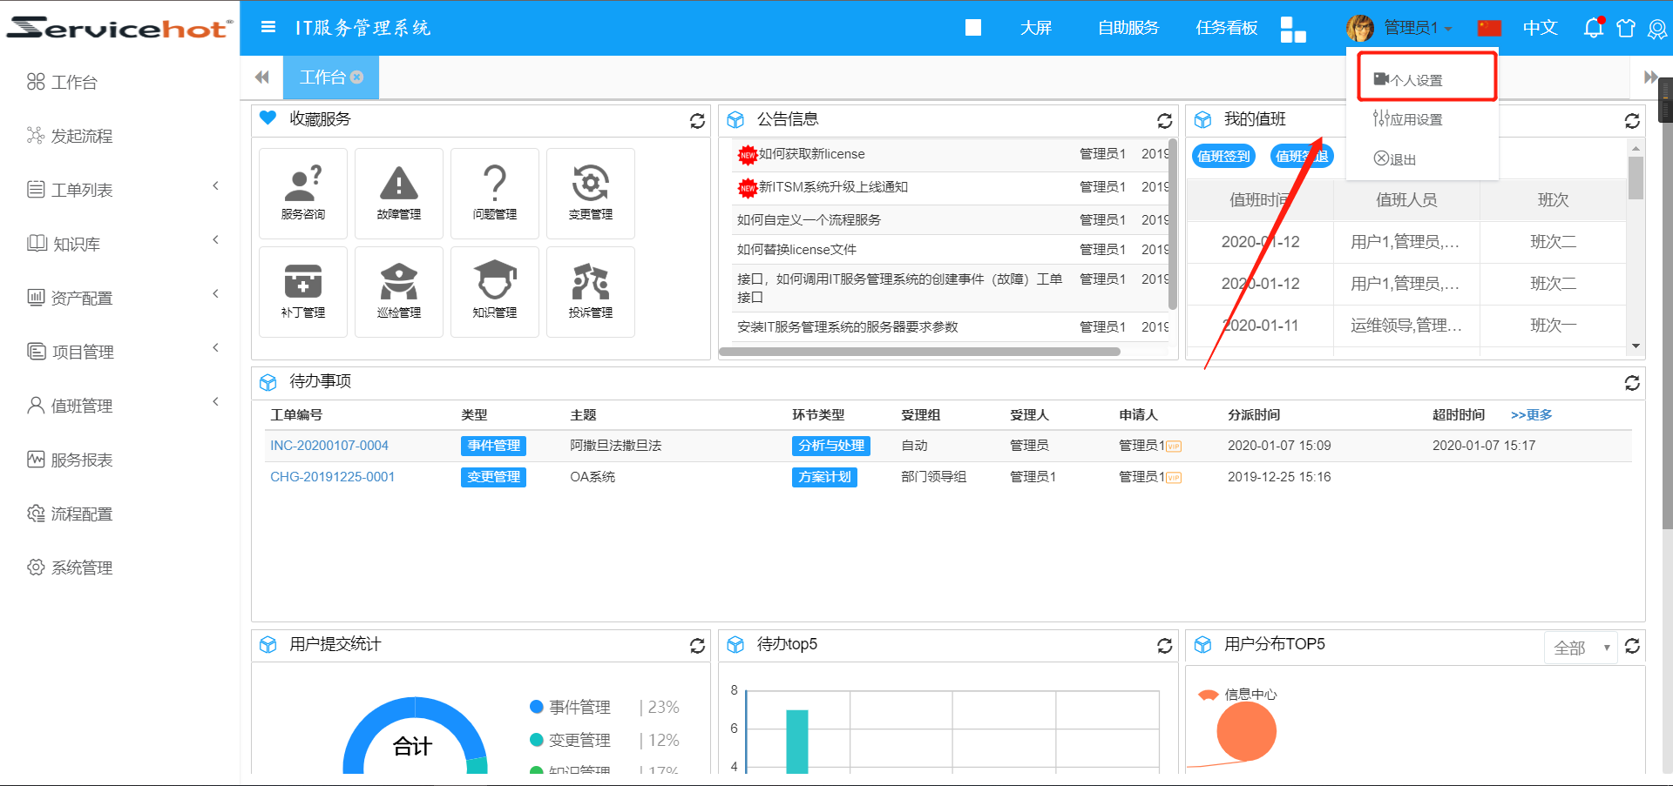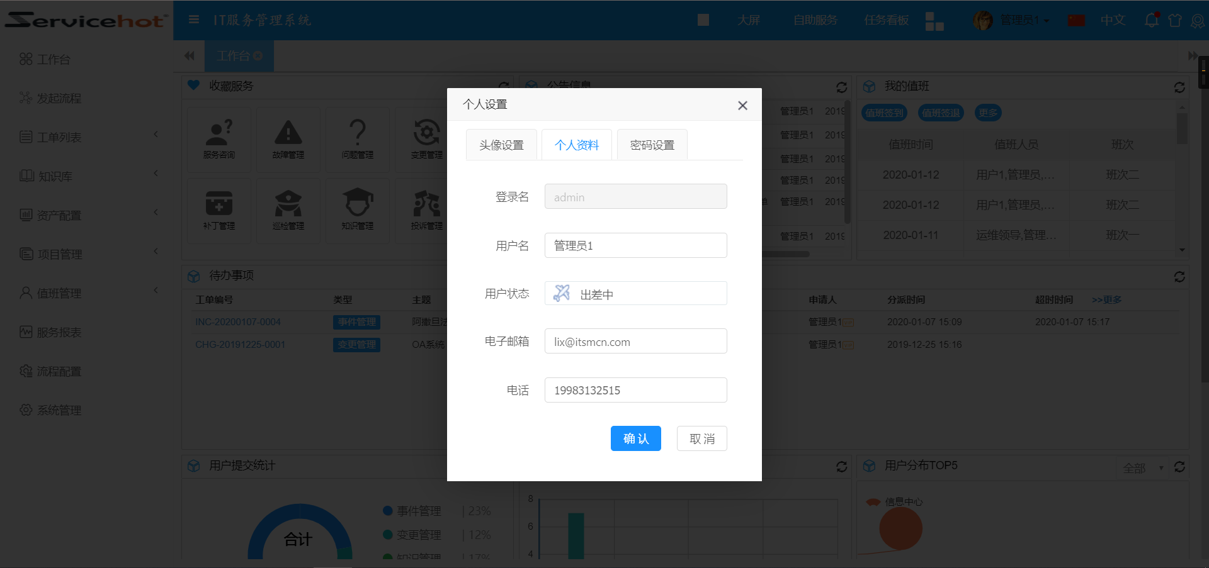
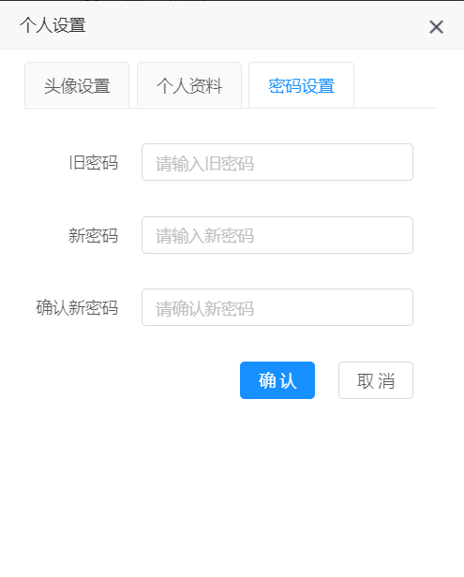

工作台设置
普通用户建议避免配置过多的窗体，随着数据量的增加，页面响应速度也会受到影响。

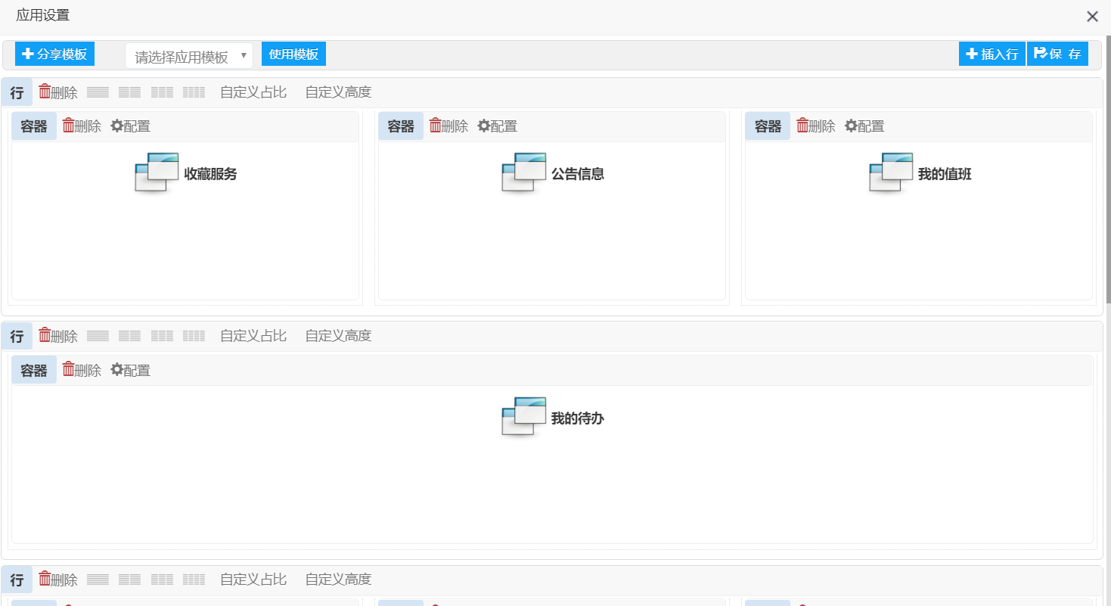

收藏服务
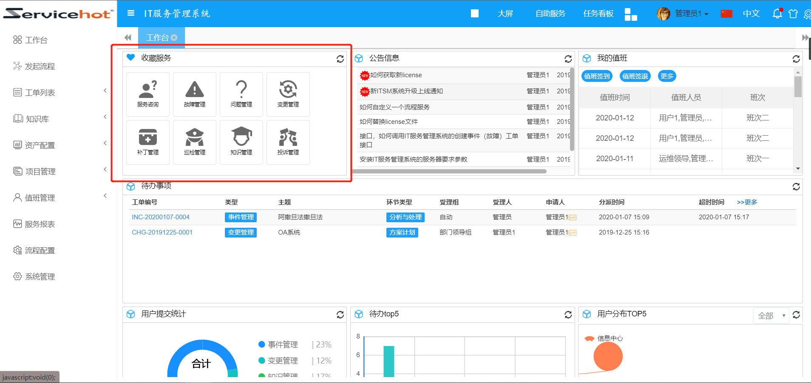
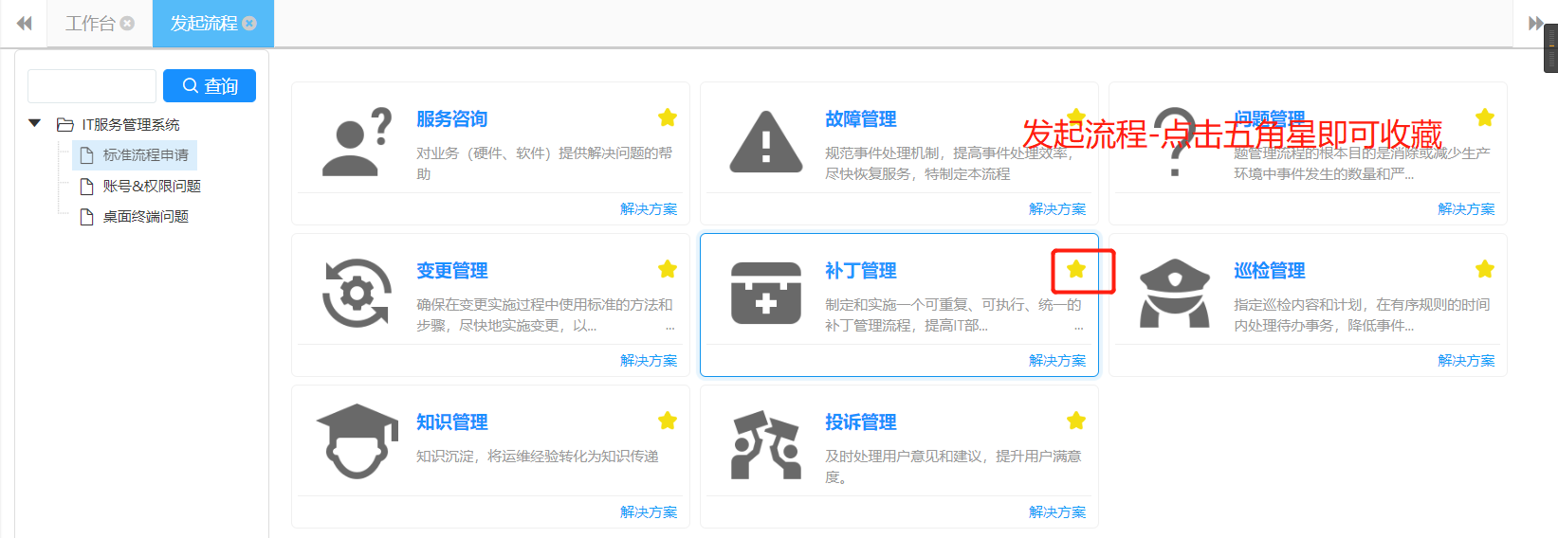

4 发起流程
4.1发起流程
这个界面就是本系统所有工单发起的入口，有服务包权限的用户进入此界面，根据事先配置的服务目录和服务条目，可以发起流程工单。
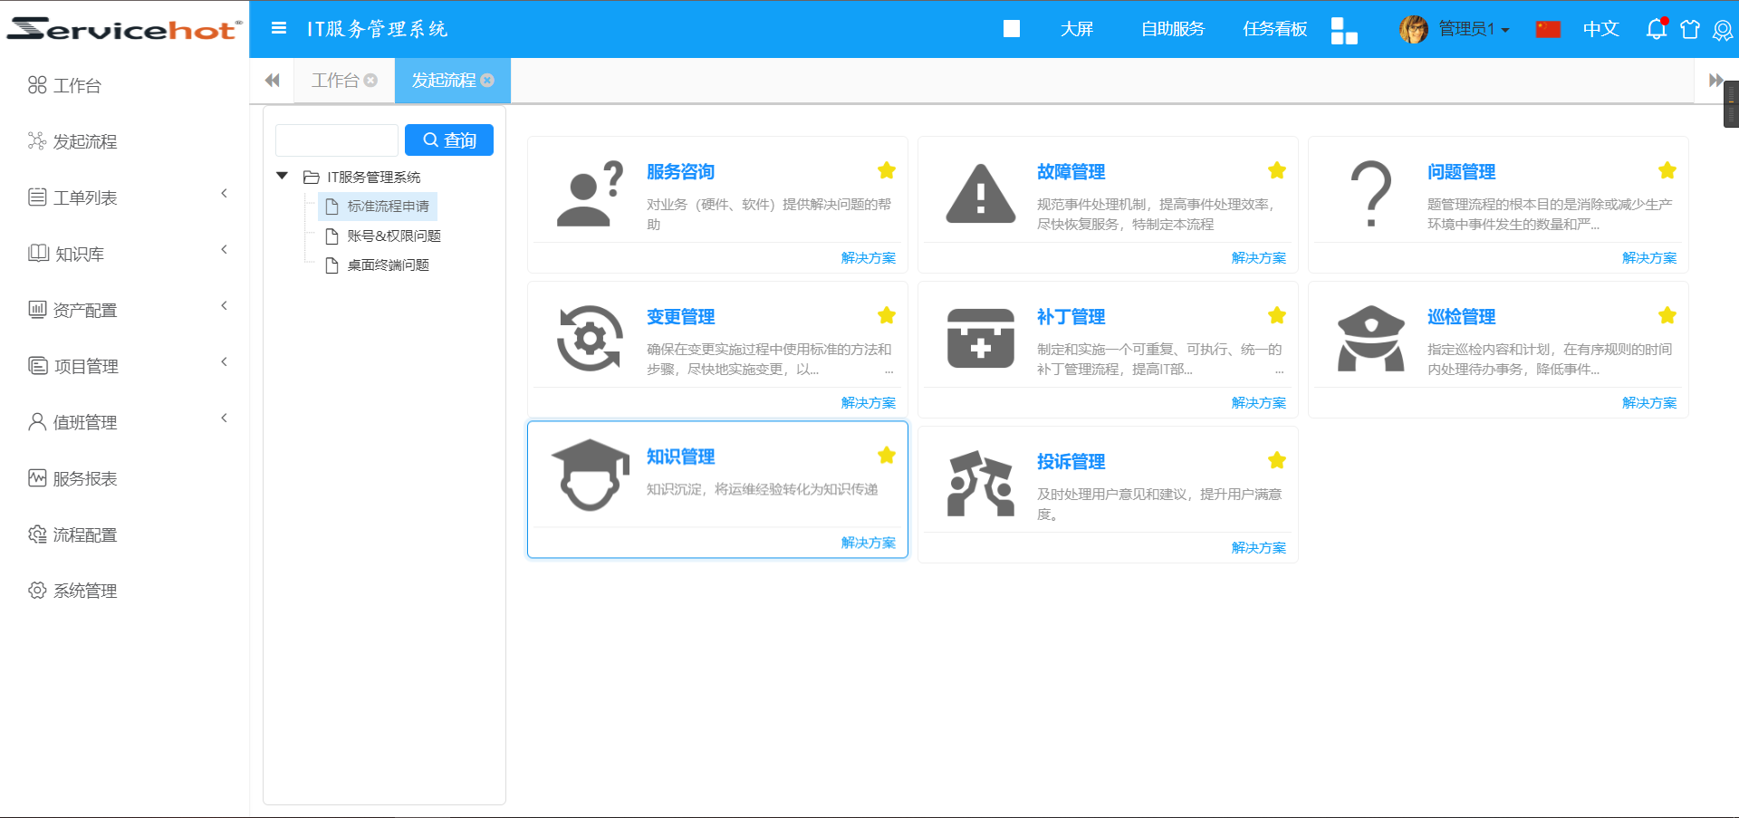
下面以故障管理为例发起申请：

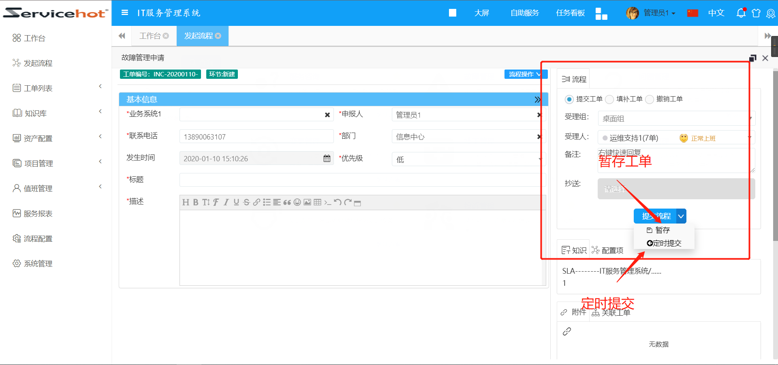
根据提示填写基本信息，可以点击操作中的暂存按钮，工单就会暂存在所有工单界面中，但是未指派流程操作人。
您也可以点击流程图按钮来查看工单进度。
流程操作部分则是依赖于我们在流程规则处理人设置中的配置。如果配置了多选，就可以选择受理组和受理人。
点击提交流程，工单就会交付到受理人的待办工单中。

4.1功能说明
在流程发起或流转中，会出现不同的功能按钮。
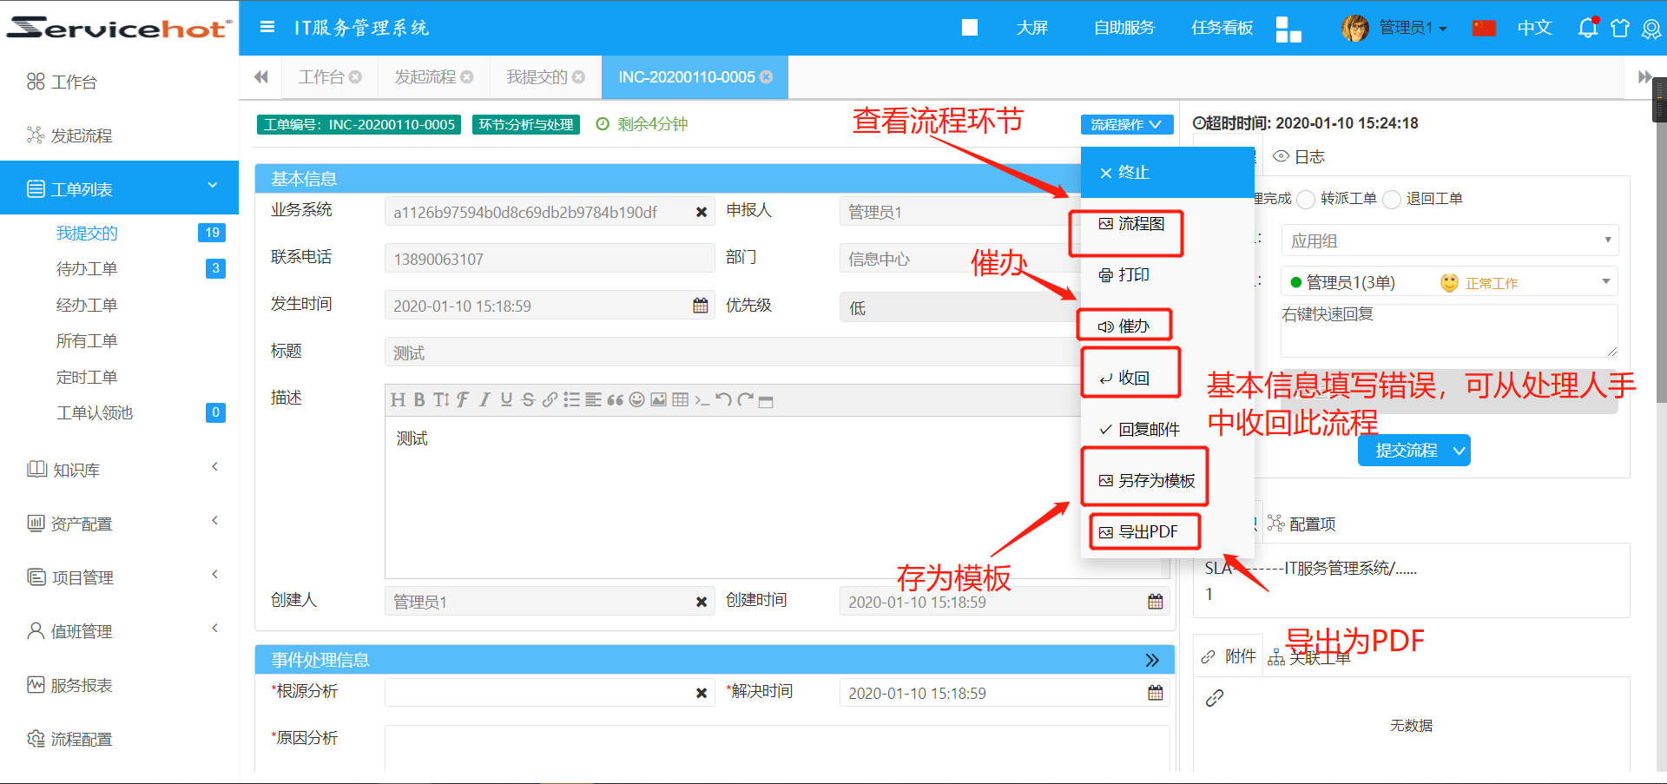
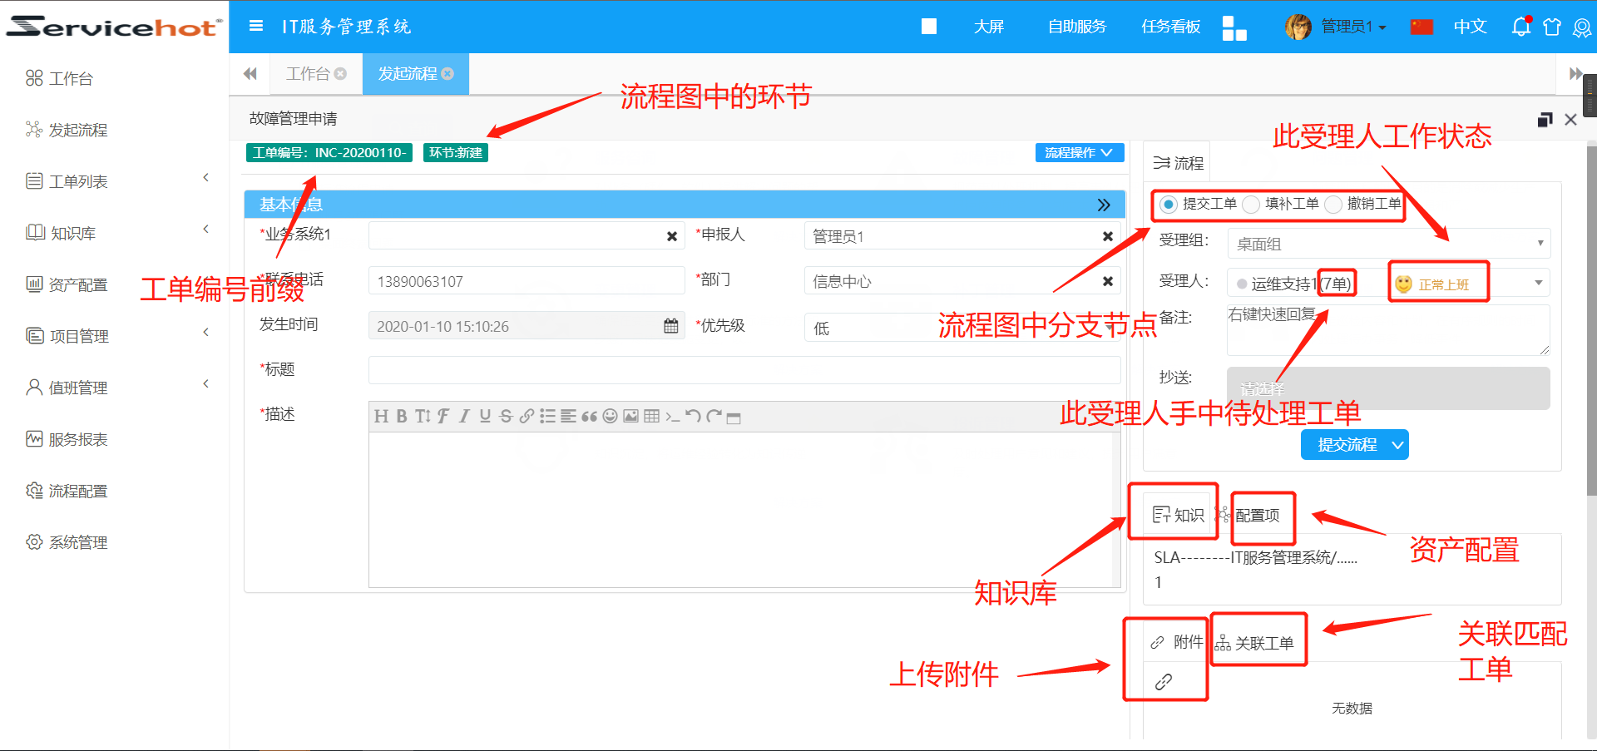

4.1.1流程图
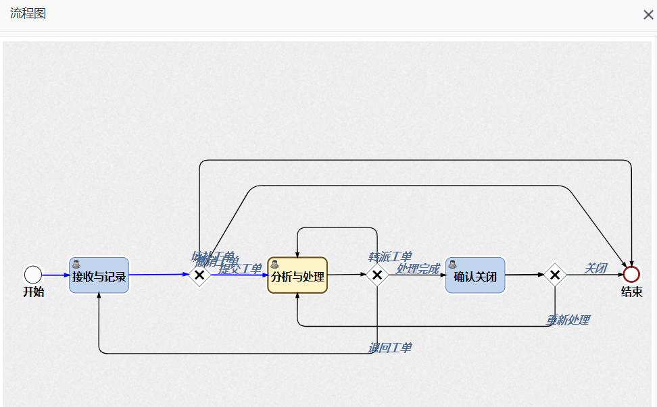
流程图可查看跟踪流程的轨迹信息，在流程流转过程中，蓝色线条为流程经历过的路线，橙色环节为流程当前所处环节。

4.1.2另存模板
选择当前模板使用的范围。
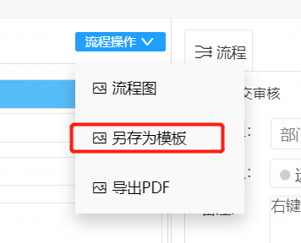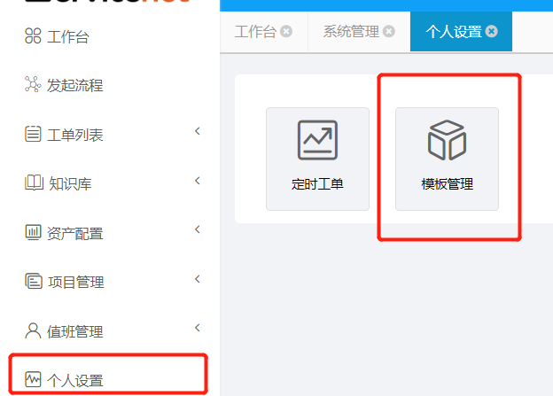
另存为模板的工单页面，可再模板管理中，进行删除修改。（模板调用方式是通过标题内输入模板名称，并回车）

4.1.3导出PDF
保存当前工单信息的图片。
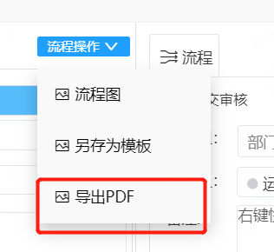

4.1.4暂存
保存工单是对当前工单内信息进行暂存数据，对工单流程不进行驱动。
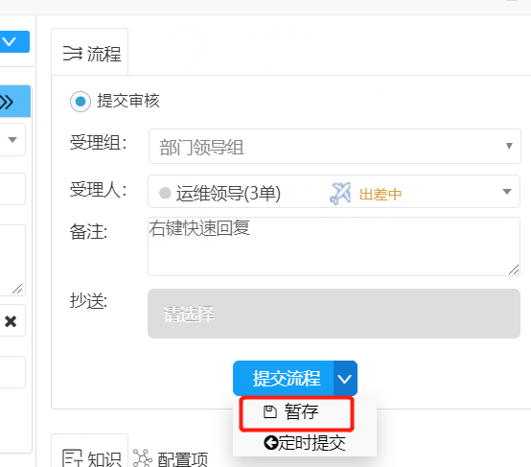

4.1.5流程操作
选择不同的流程动作，系统将根据流程图进行不同流程轨迹驱动执行。
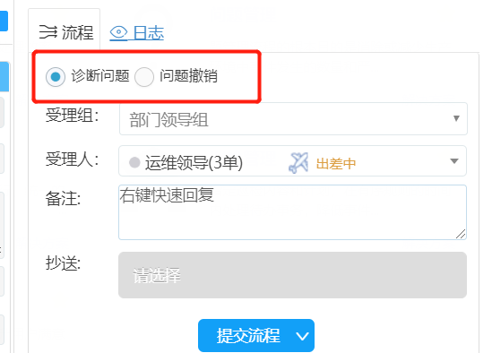

4.1.6提交流程
对流程选择的动作、处理组、处理人及基本信息提交至处理人进行处理。

4.1.7知识
在流程右侧知识是为用户在填写工单或处理工单时提供相关知识推荐。可点击“更多”获取更多知识内容和解决方案。
注：前提为系统涵盖知识模块。
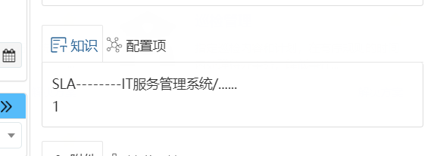

4.1.8配置项
在流程右侧配置为与资产配置关联进行配置关联联动，实现对资产信息的审计、跟踪、服务。
注：前提为系统涵盖资产配置关联模块，否则该功能无法查询出配置信息。
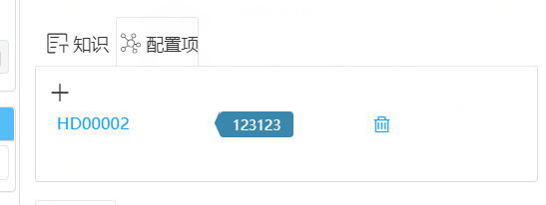

4.1.9附件
在流程右侧附件为流程创建、处理、执行时，可上传相关的附件信息。
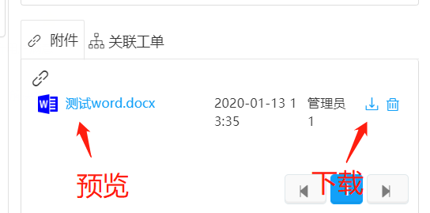

4.1.11关联
在流程右侧关联为流程与流程之间相互关联，相互升级。支持新建流程和关联已有流程。
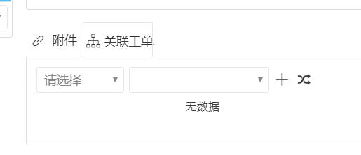

4.1.12沟通记录
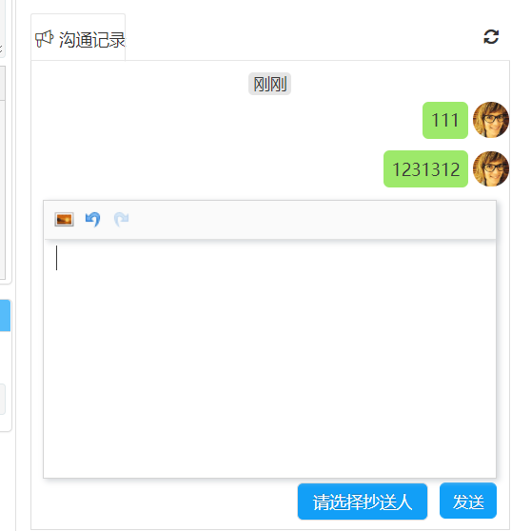

5 工单列表

5.1我提交的
可以看到当前用户自己提交的工单，点击工单编号可以查看页面信息，点击投诉此工单可以直接跳转置投诉流程
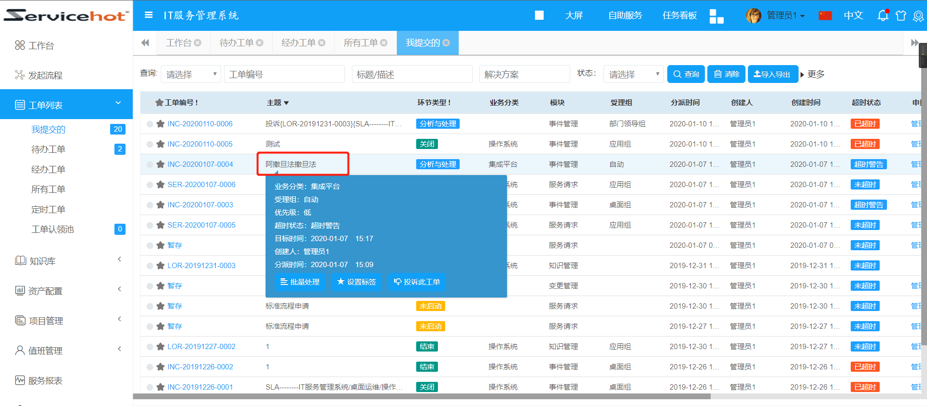
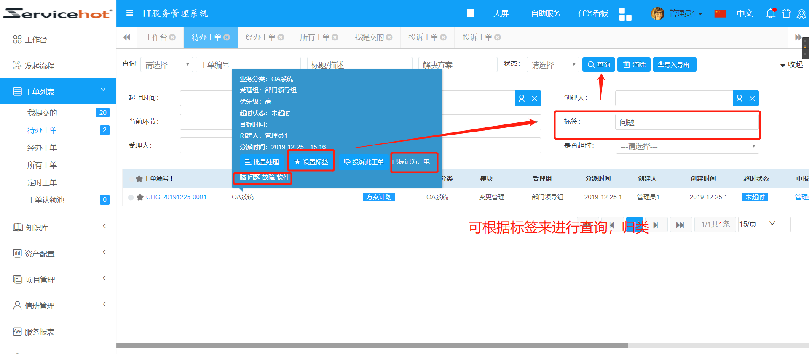
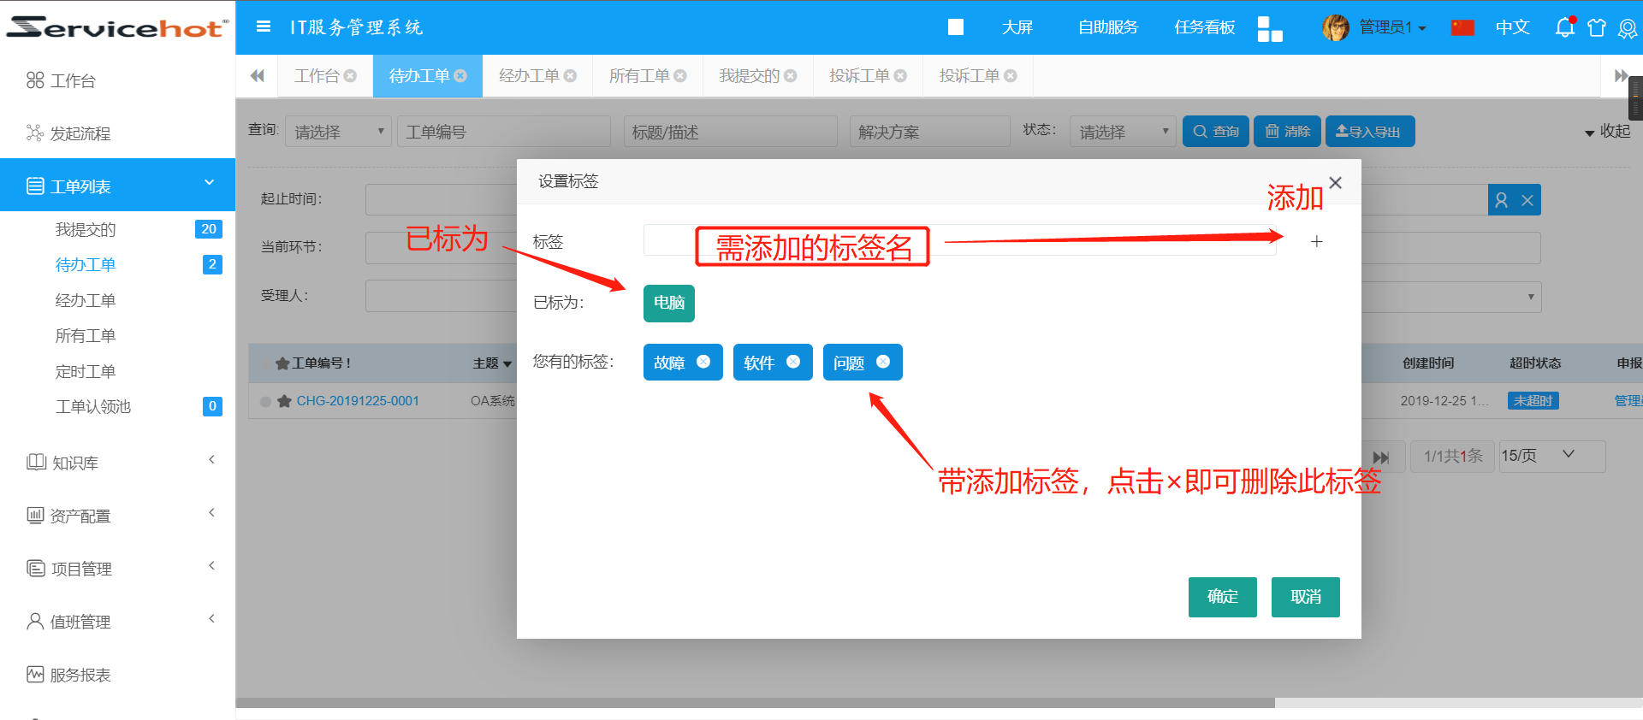
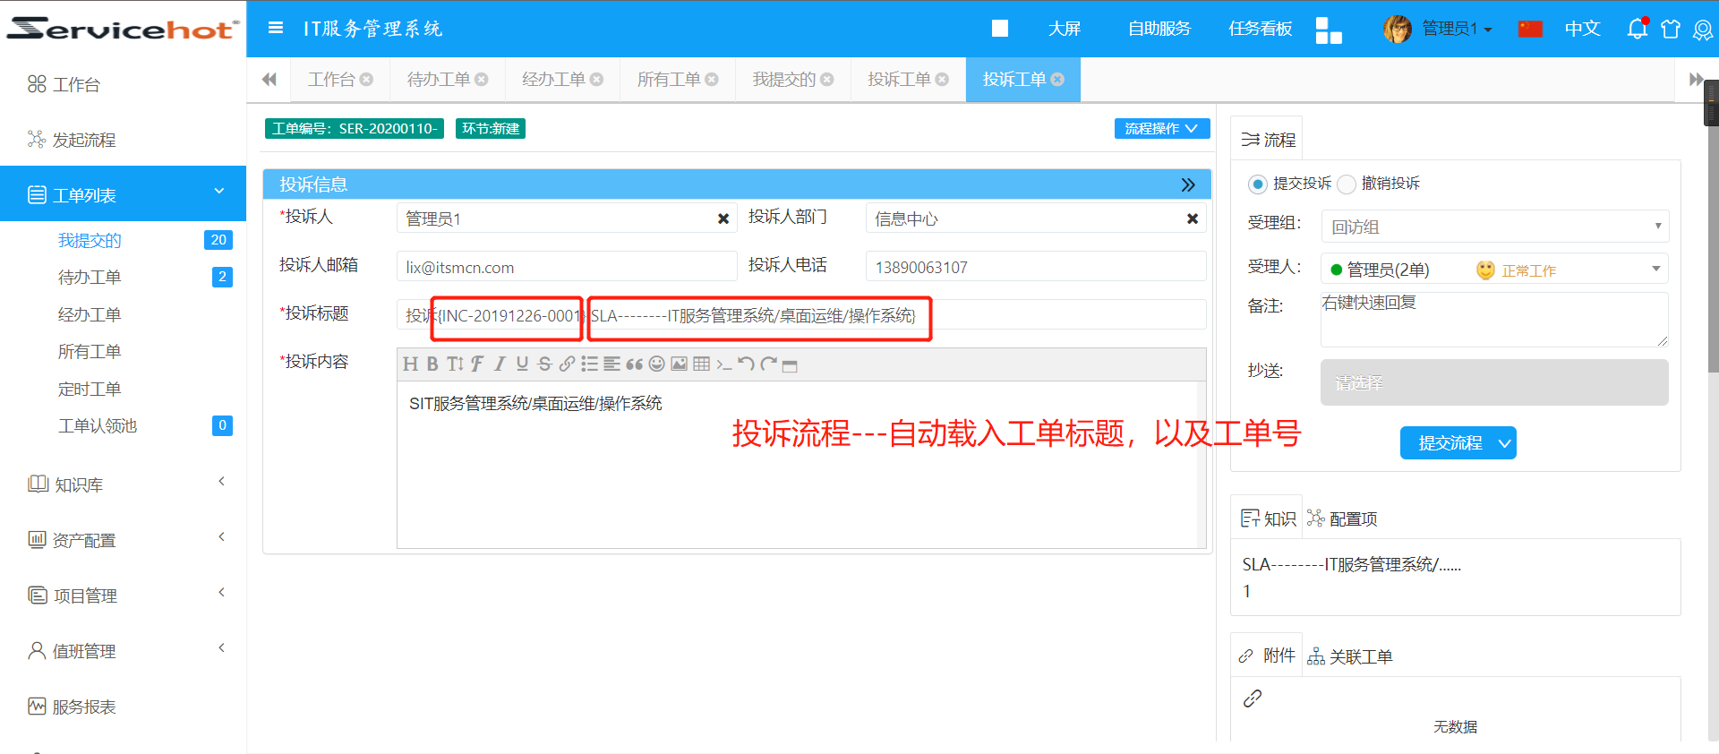

5.2待办工单
工单流转到某一处理人手中，对应受理人的待办工单列表中就会有需要处理的工单。待办工单中的工单都是可操作的。有时候处理人配置是【组】，那么在对应员工组的所有成员的待办工单列表中都会有这条工单，都可受理这个工单。
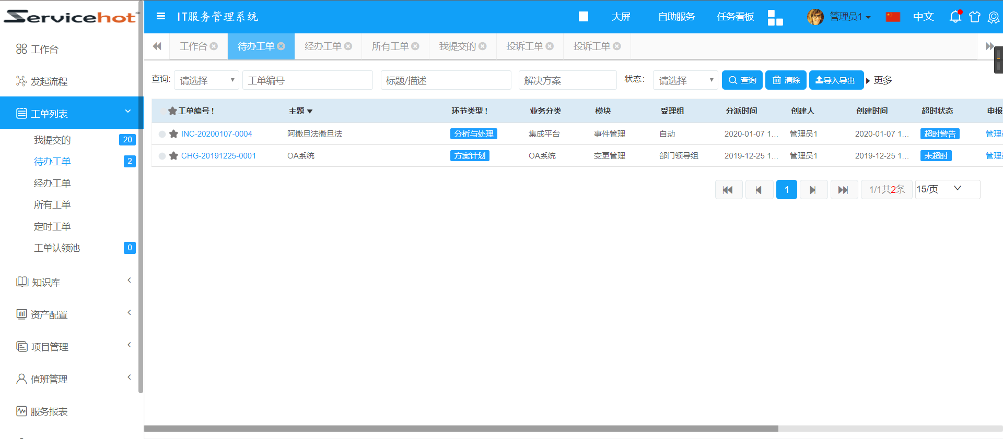

5.3经办工单
当前登陆人经手处理过的所有工单。
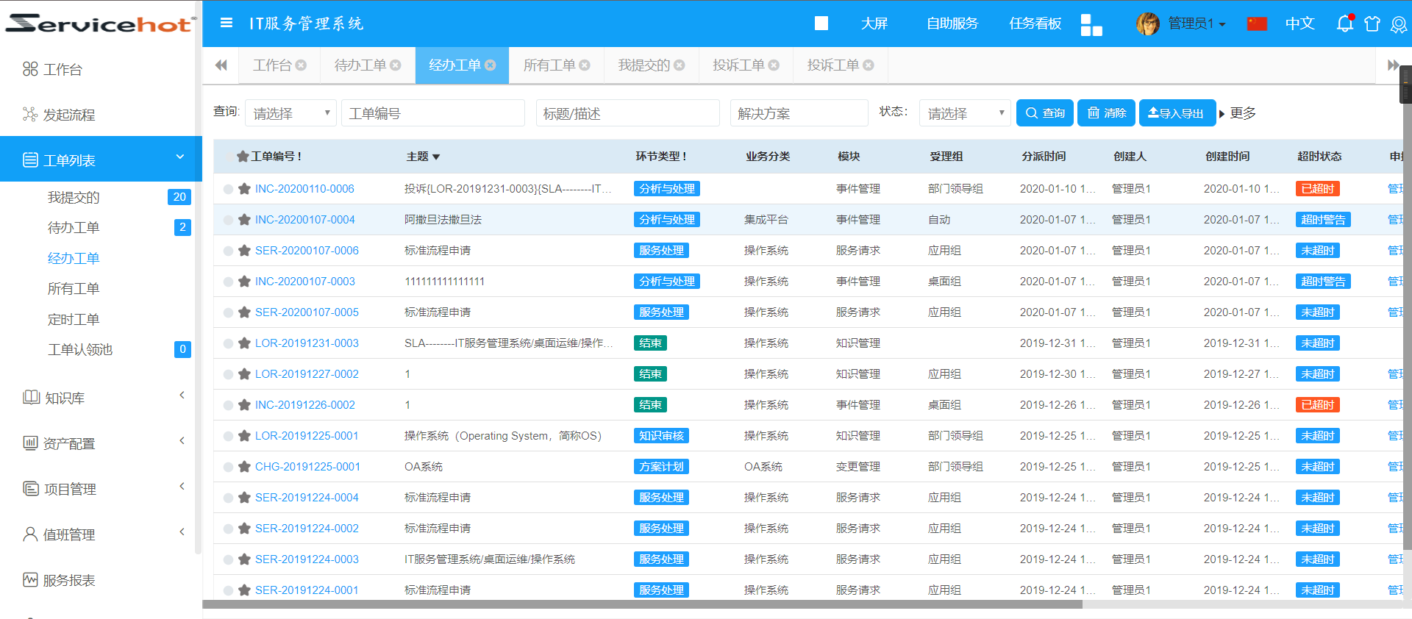

5.4所有工单
所有的用户的流程工单都会在此界面展示
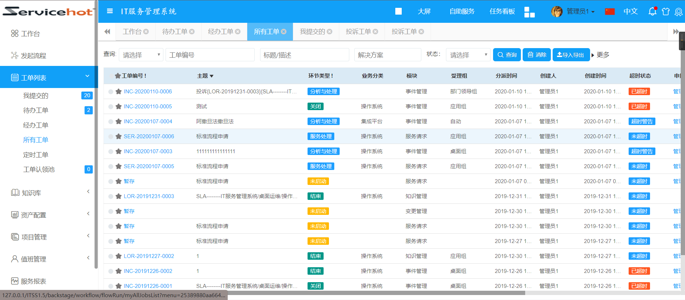

5.5定时工单
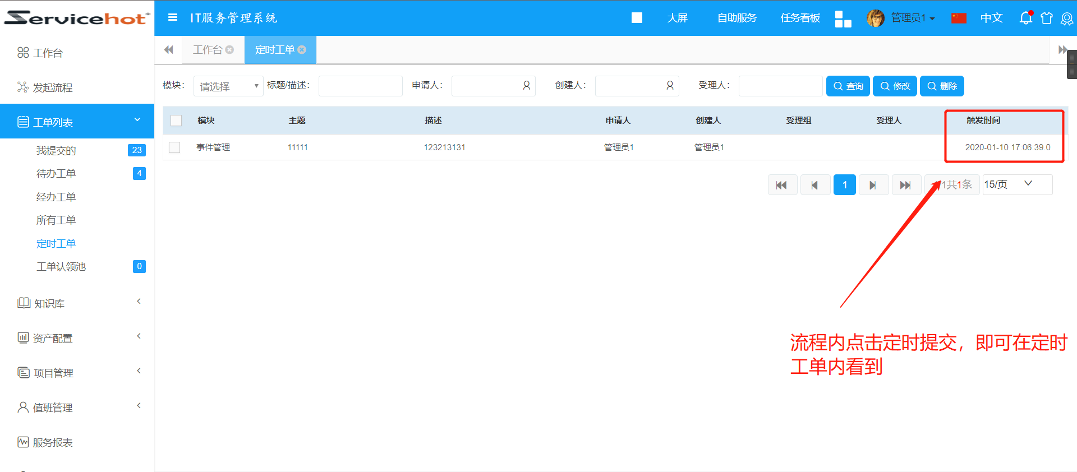

5.5工单认领池
当处理组为所有人，工单将发送至工单认领池，所有处理人点击工单受理按钮即可抢单
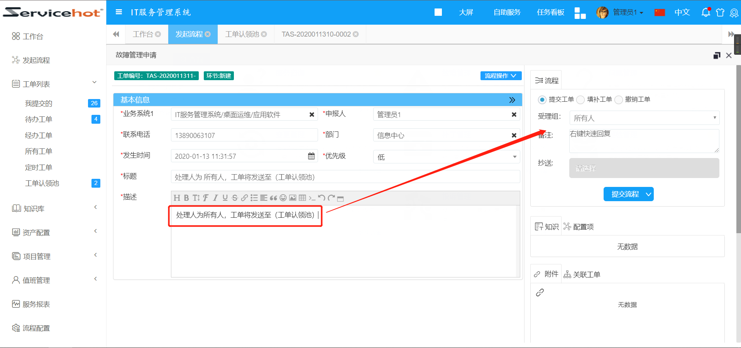
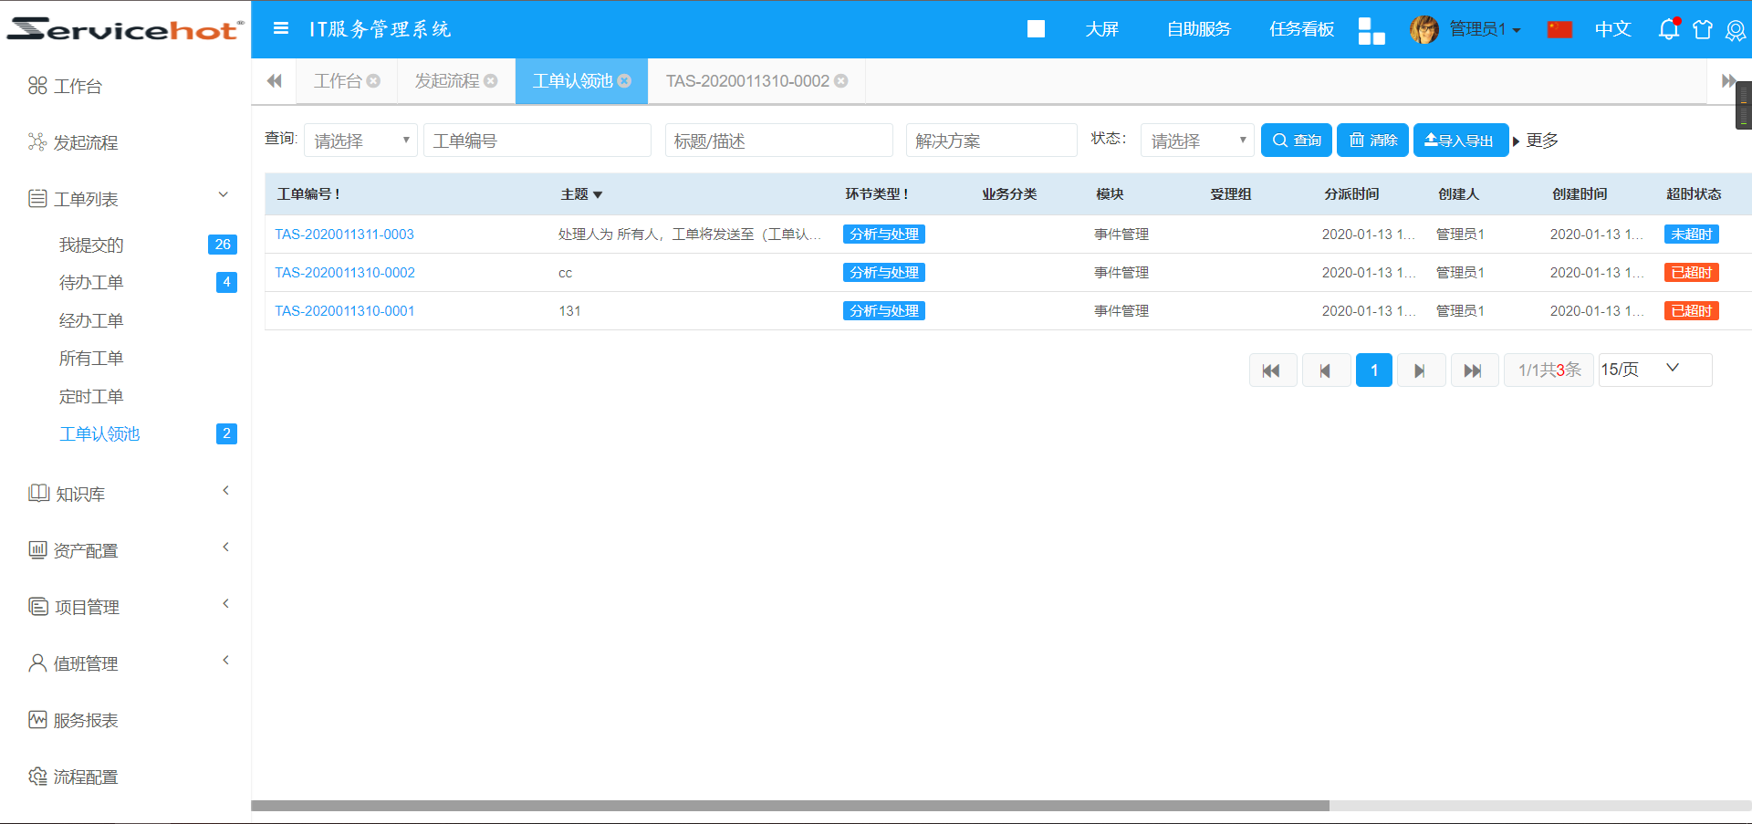
里面的工单可，认领或指派
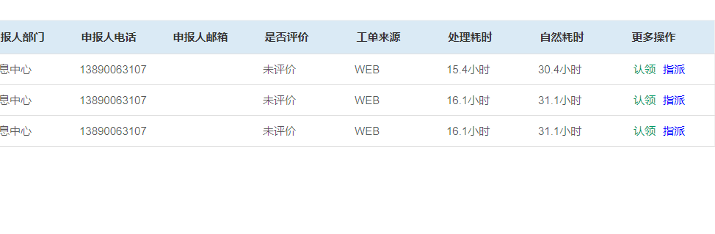

5.6工单导入

工单列表上方“导入”按钮支持对工单进行批量导入。点击按钮，如图：
- 先通过页面下载提供的导入模板。
- 制作模块数据。
- 导入“上传文件”。
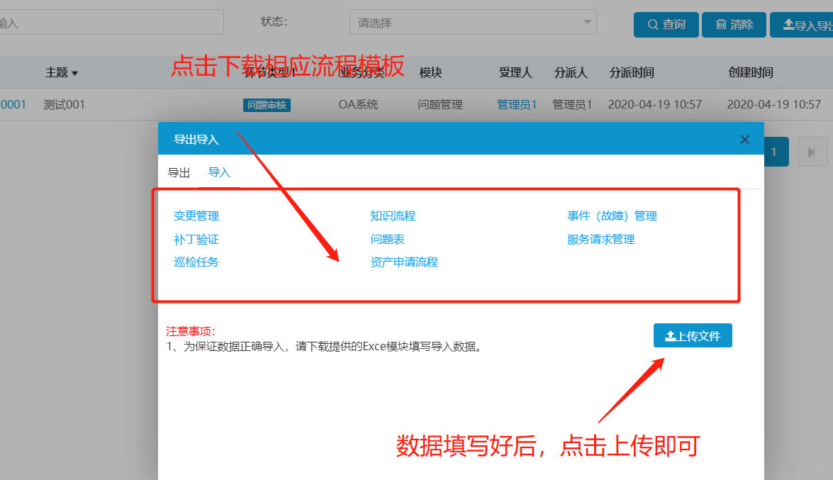

5.7工单导出
工单列表上方“导出”按钮支持对工单进行批量导入。点击按钮，如图：

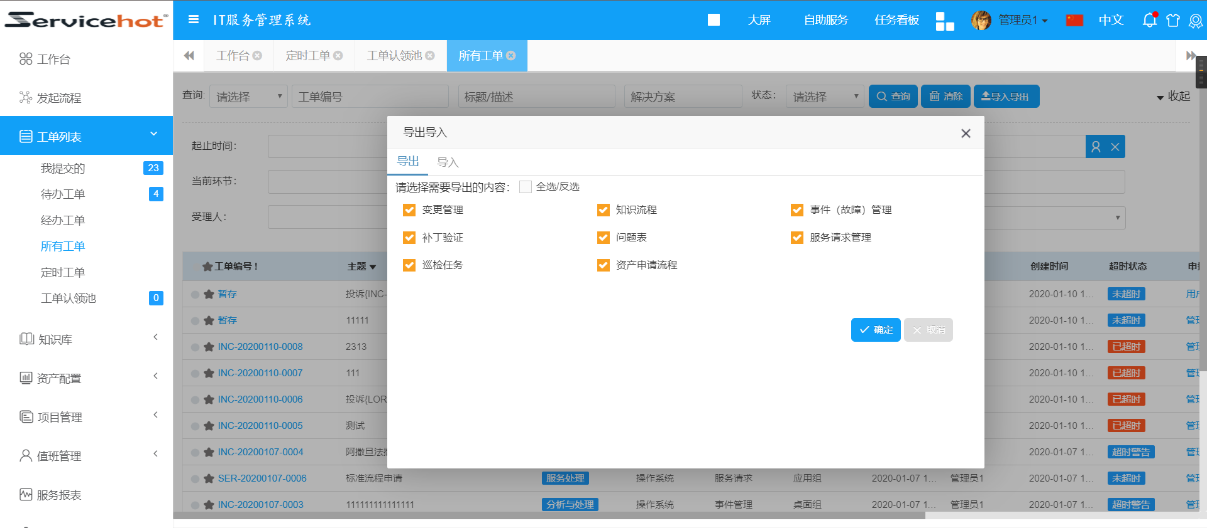
工单导出为动态导出，配合页面设计器、属性设计器进行导出。需将已配置的数据库属性进行配置。如图：
定义属性是否导出：
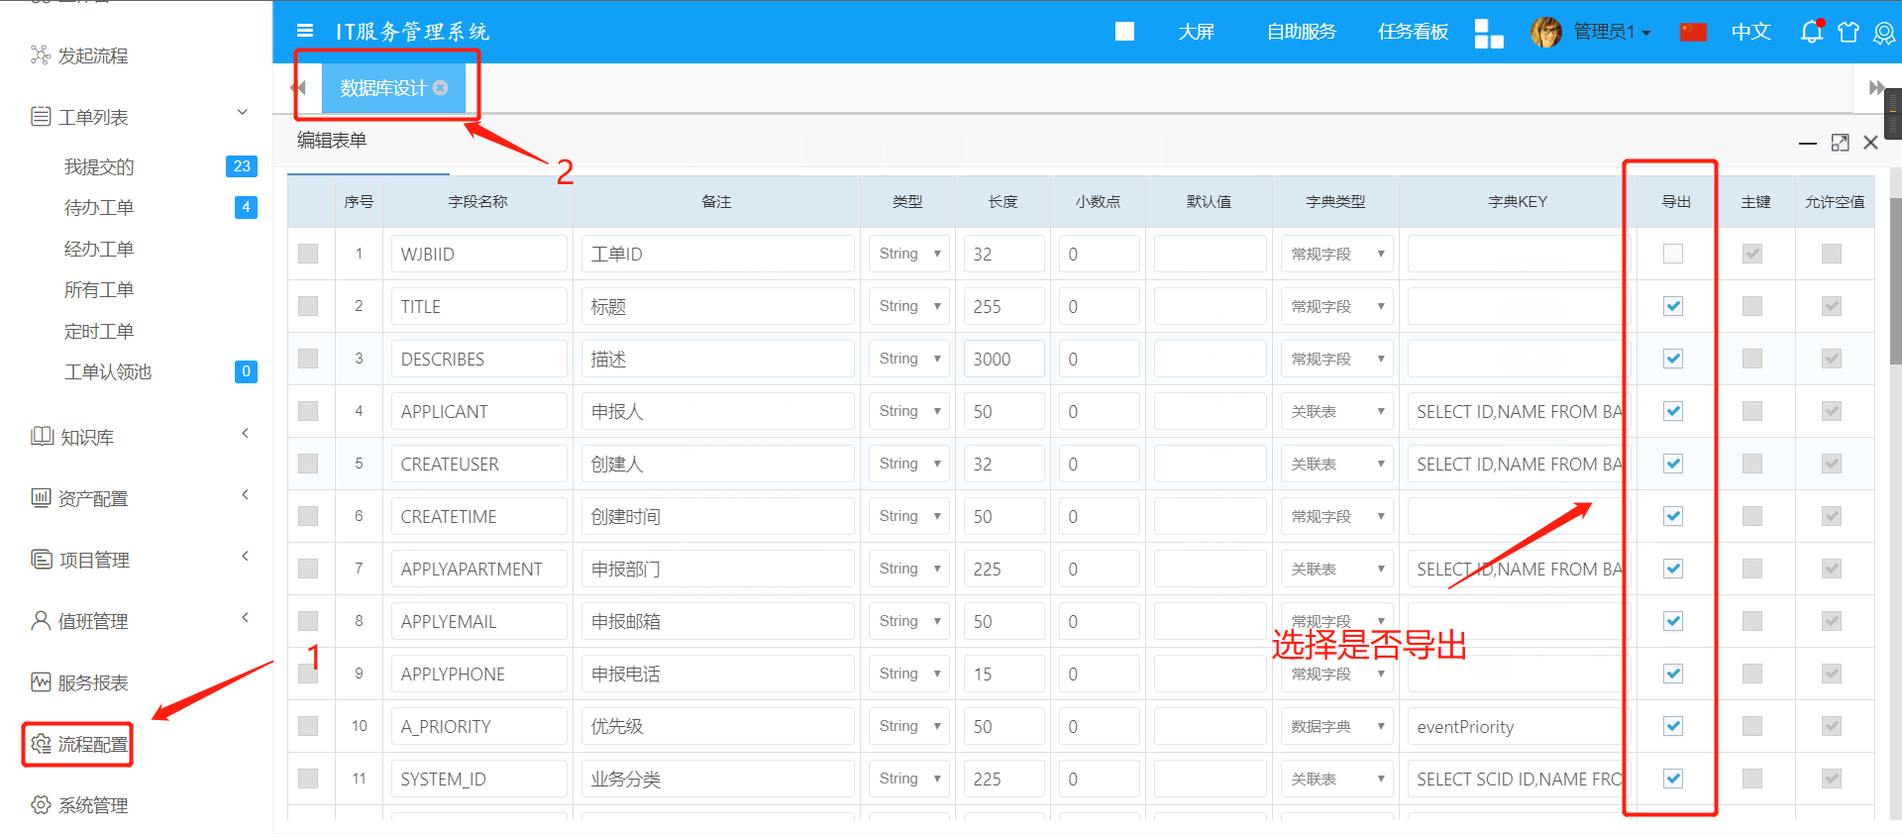
定义属性是否需要通过转换，转换分为“数据字典”“关联表”，当为数据字典时，需将数据字典的“key”配置在字典KEY中。当为“关联表”时，需以sql自定义的方式配置在字典KEY中。SQL规则为id、name，例：select xx as id,xx as name from tablexxx。
工单导出后按excel的不同sheet页进行排列不同的模块表数据。
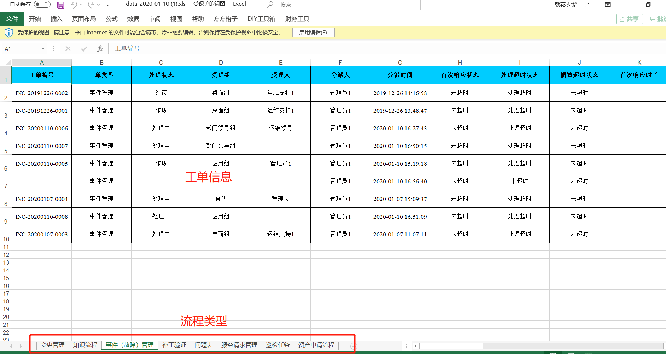

5.8其他功能

5.8.1工单抄送
在工单流程执行时可对工单选择抄送相关人员。抄送后的工单在工单列表前方以蓝色圆点方式呈现，抄送的工单将排序靠前。
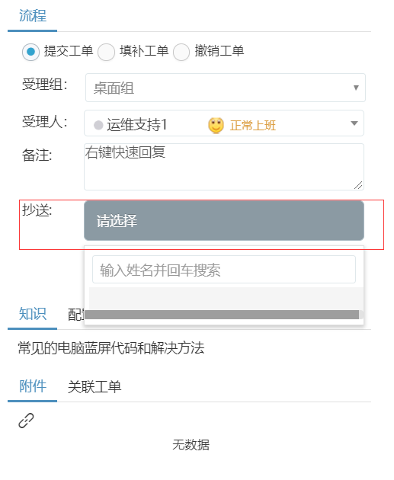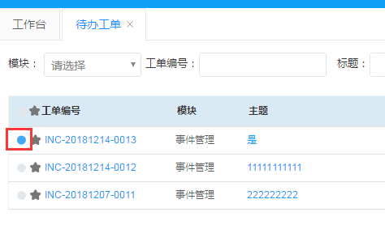

5.8.2收藏工单
在工单列表前方有“星”号装图标可对工单进行收藏，收藏的工单将排序靠前。再次点击“星”号可取消收藏。
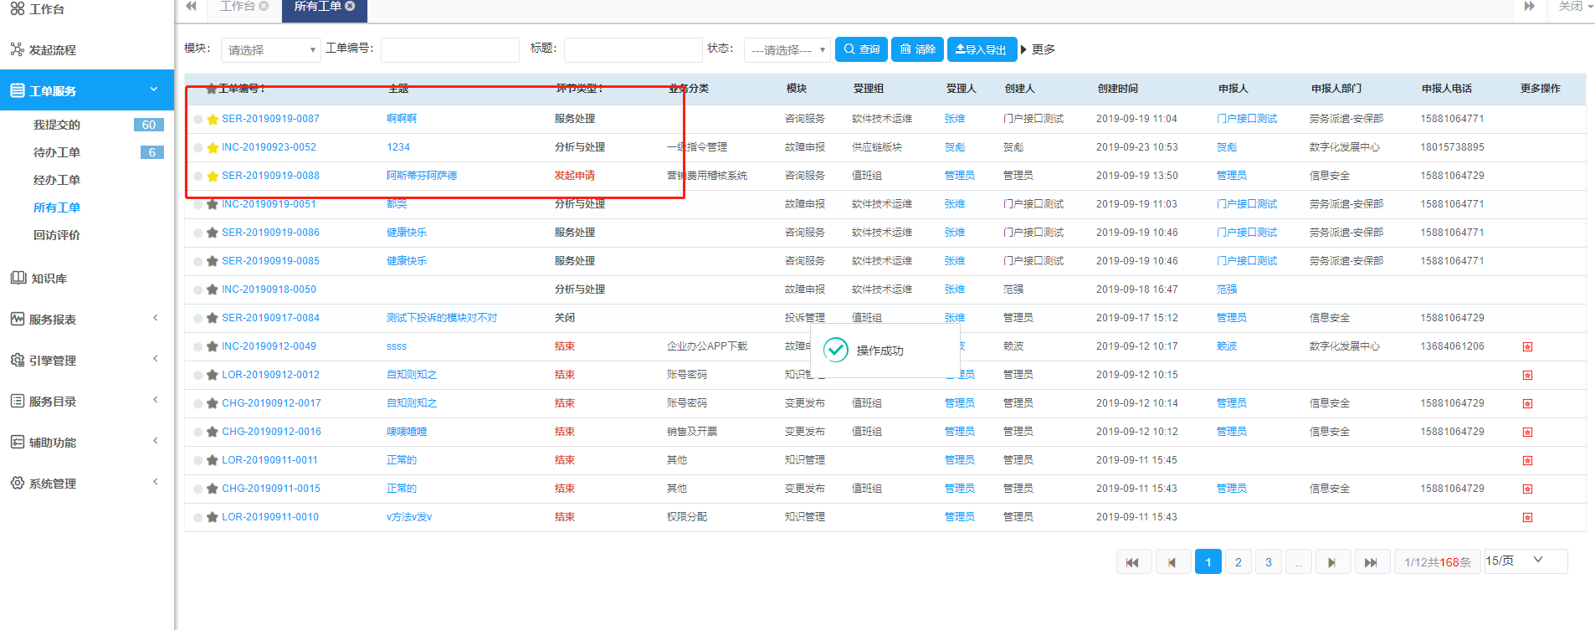

6 知识库

6.1知识入库
知识入库分为两类入库，一类为知识流程审批知识入库，一类为附件导入知识库。

6.1.1知识流程
在发起流程中找到知识库流程，进入知识流程申请页面。填写相关信息，执行流程并审批通过至关闭环节，知识中标题、内容附件等信息即自动入库知识中。
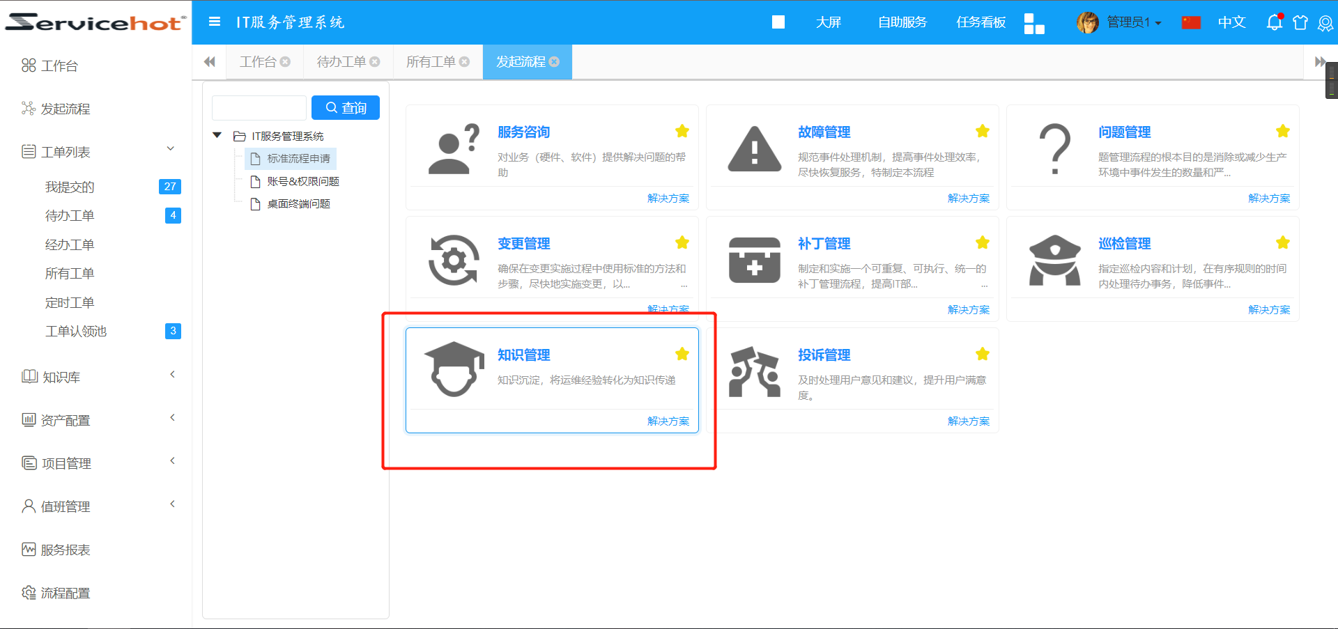
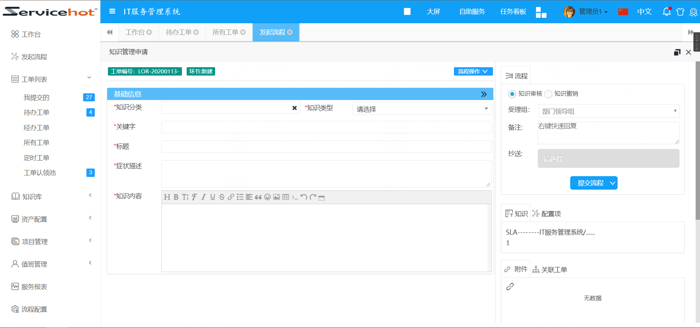
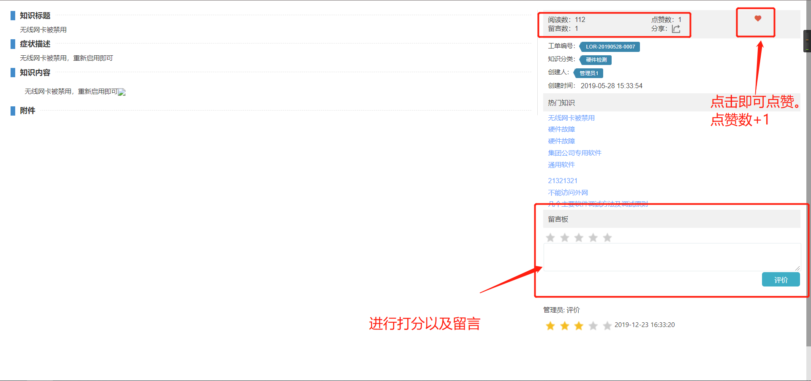

6.1.2附件知识
在运维知识查询窗口中提供知识导入功能，支持对txt、pdf、word、excel、ppt等文本形式附件进行导入和自动生成知识。可进行在线预览。
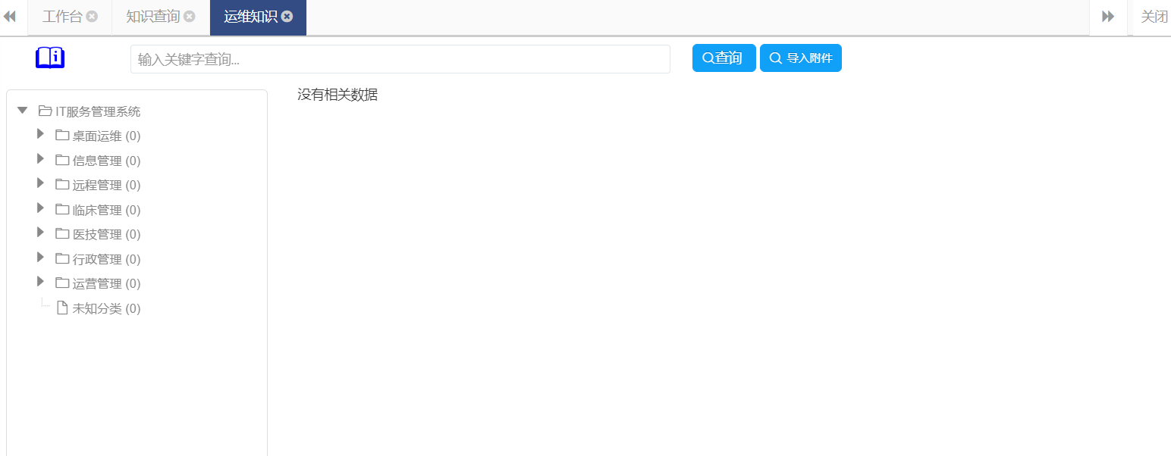

6.2运维知识
运维知识菜单，支持对中文汉字查询，查询结果将自动标红。知识检索内容通过知识分类进行展示和对不同附件类型进行分类别展示。
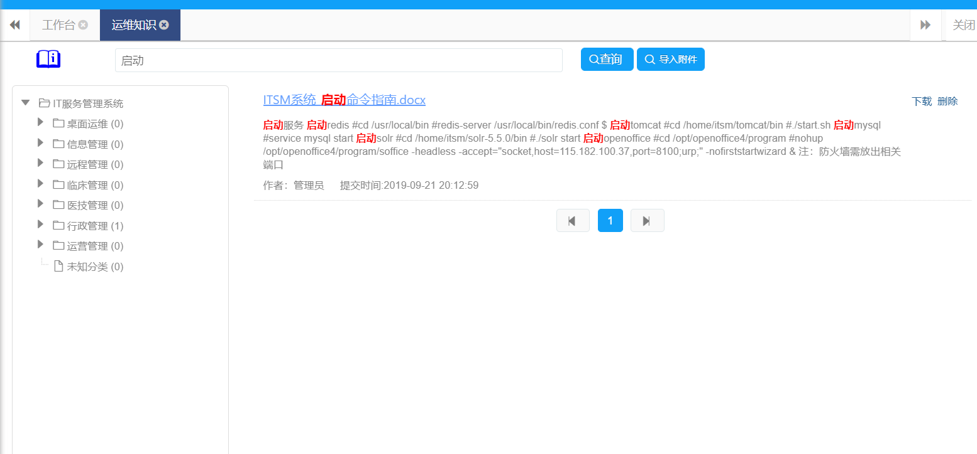
检索出的附件内容可在线预览方式打开查看。
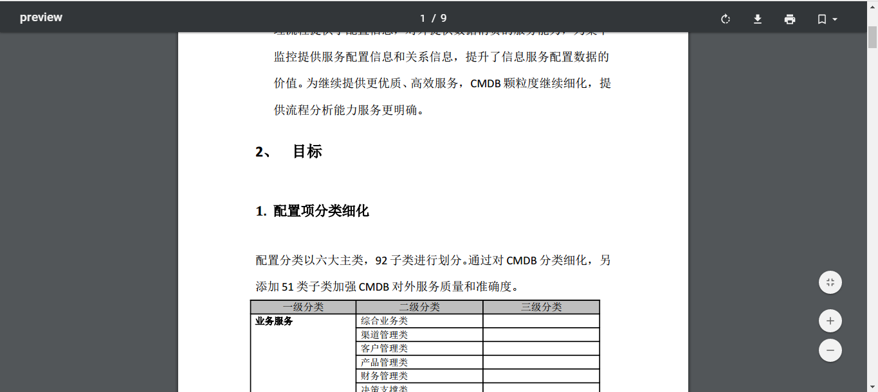

7 资产配置
基于ITIL标准的的IT资产配置和网路管理系统的设计与实现。

7.1配置项
主要展现产品的一些的组成部分的成果，如图：
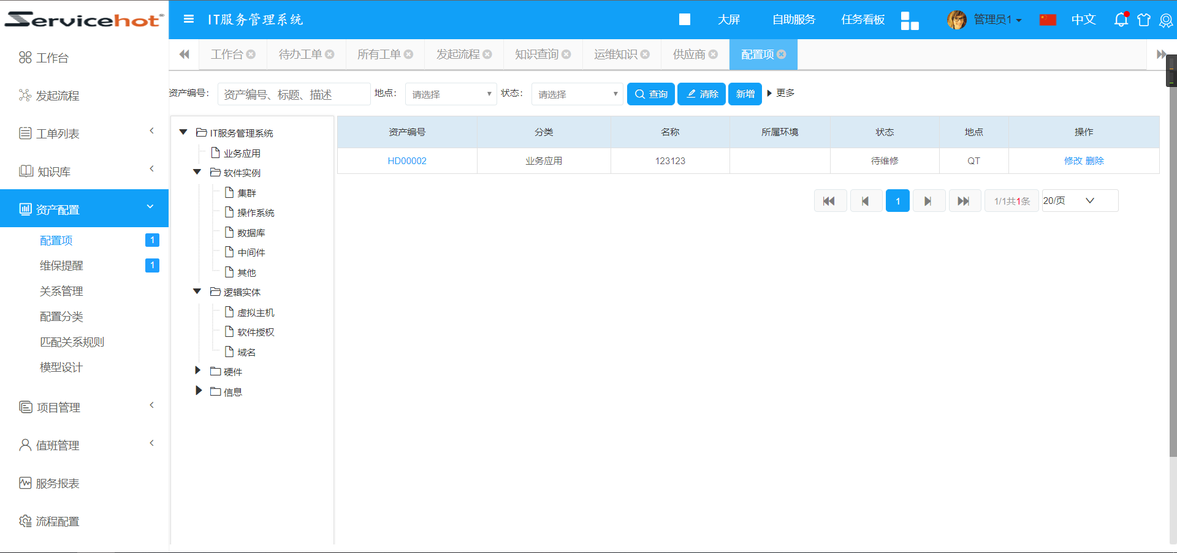

7.2维保提醒
查看产品的维修保质期 如图：
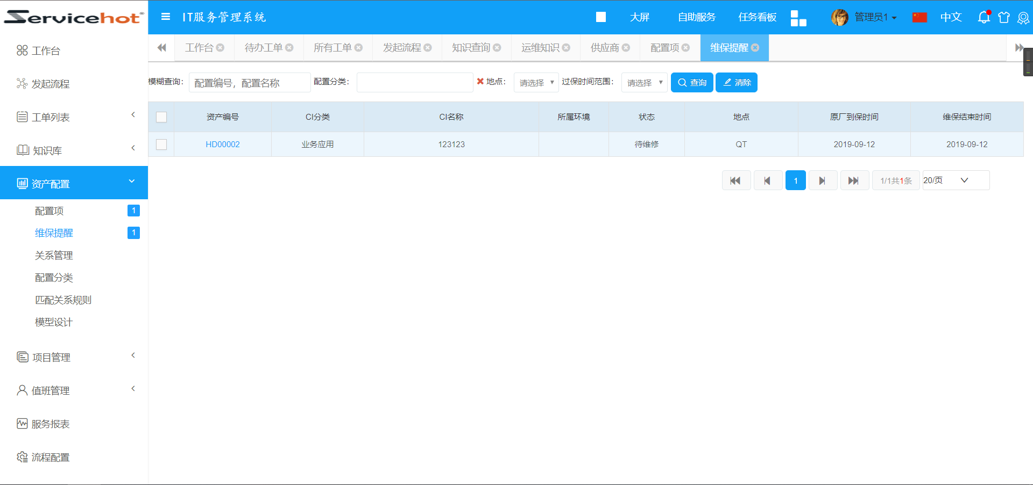

7.3关系管理
讲配置与配置之间的一些依赖关系该怎样管理 如图：
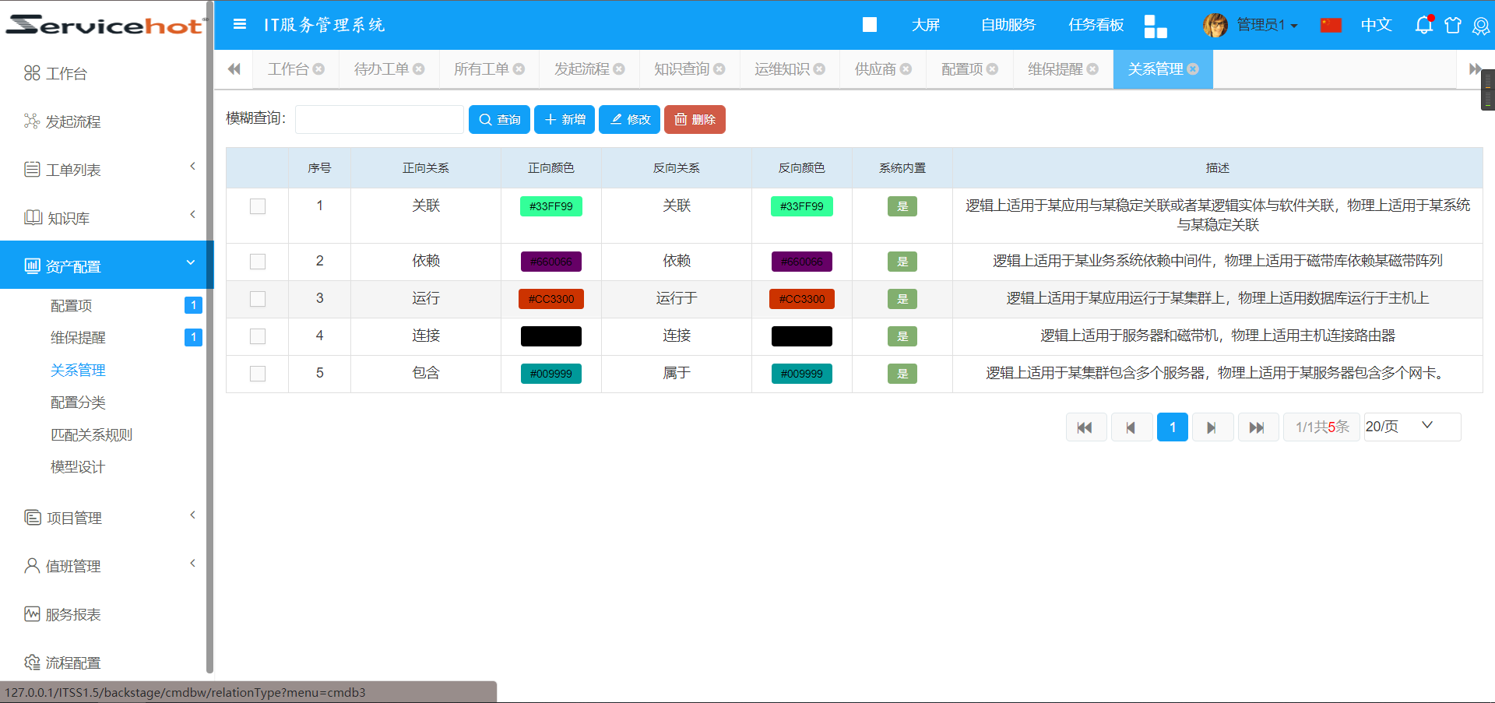

7.4配置分类
配置分类 包含基础属性的设置
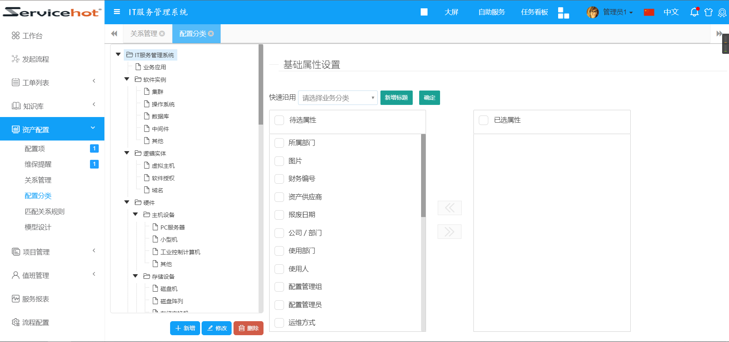

7.4匹配关系规则

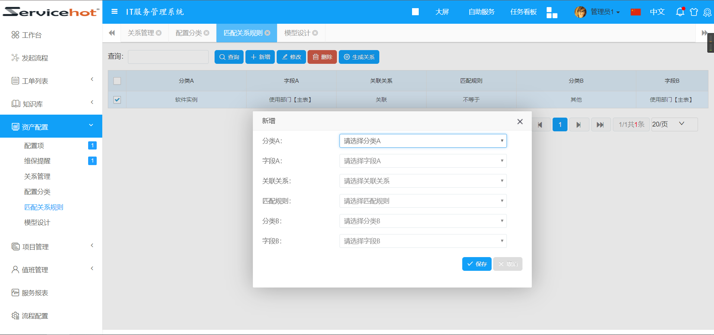

7.5模型设计
模型设计是对数据库表结构进行设计定义。进入模型设计列表，点击” 新增”按钮选择CMDB来新增表单。

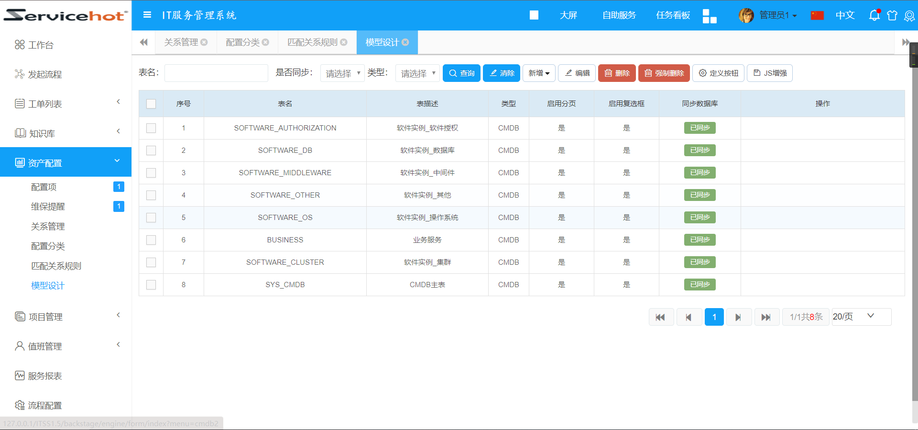
就以新增CMDB表单为例子，进入详细页面后根据表名和表描述。表名称需以英文组合而成，需符合数据库表名定义规范。
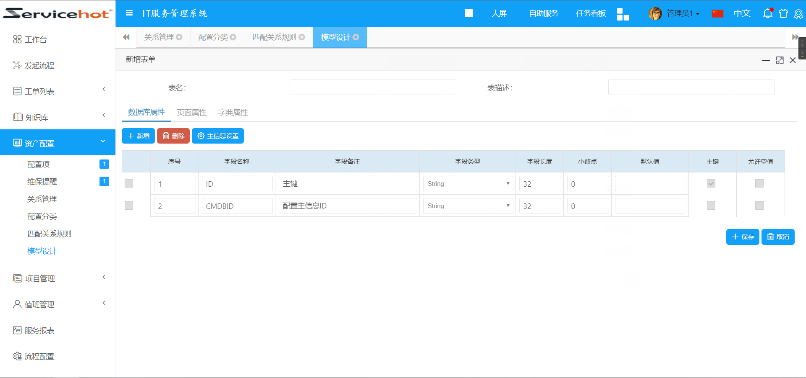
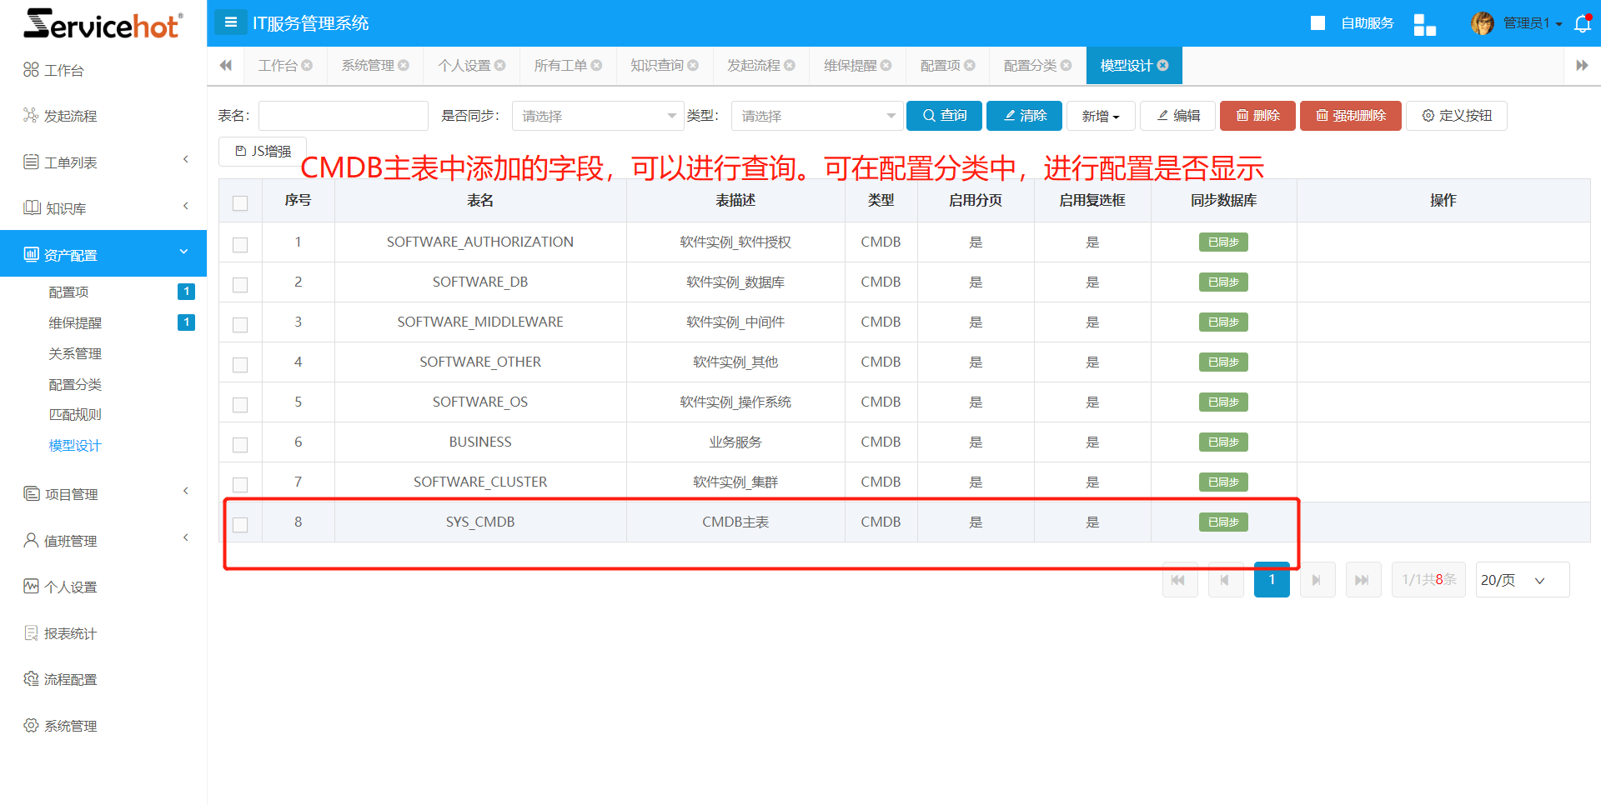
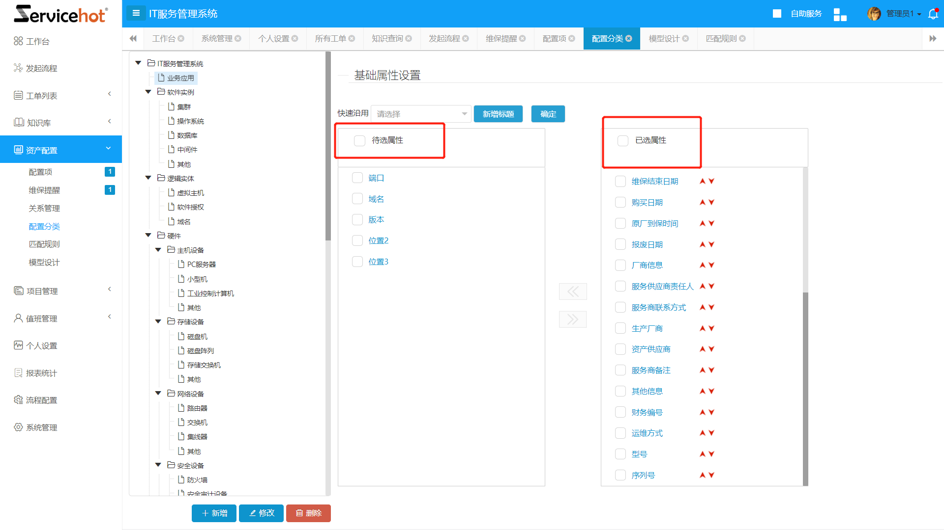
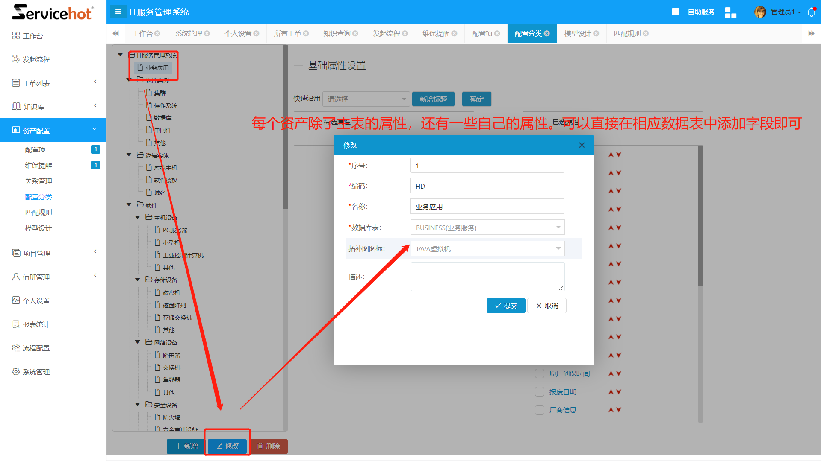

属性字段名称需遵循数据库字段名称规则，字段长度可自定义。（建议：以String类型代替date、int等类型）。
定义完成后保存，并在列表中进行“同步数据库”。
注（***重要***）：同步数据库使用“普通同步”，慎用“强制同步”。
普通同步：将改变的属性信息以新增的方式同步入库，不对数据库已有数据及结构造成影响。
强制同步：将已有的数据库表结构删除后重新生成新的数据库表结构。将会丢失原有数据库表中所有数据。

8 项目管理

8.1供应商
通过点击“新增”按钮，添加供应商的信息、相关人员的联系方式、配置信息、评审的记录、服务记录等
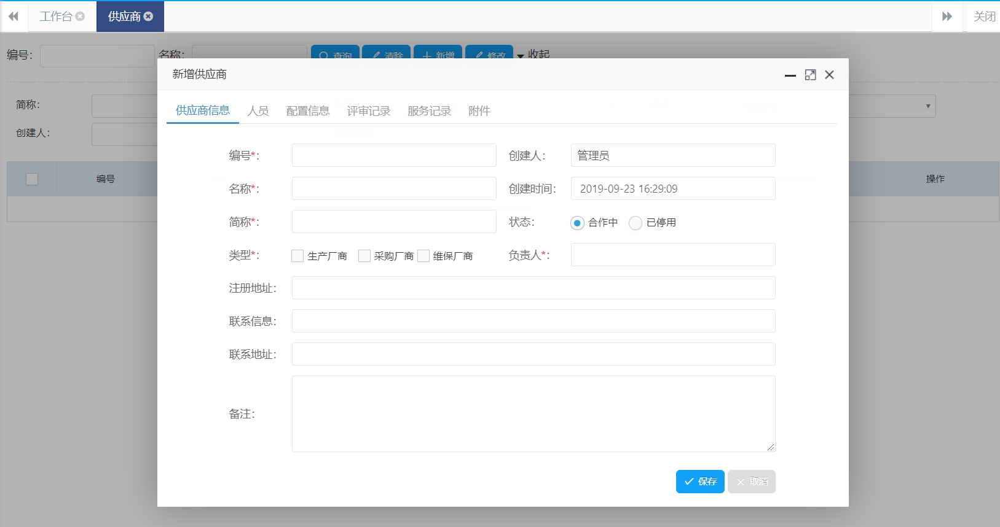

8.2项目的管理
查看项目的信息
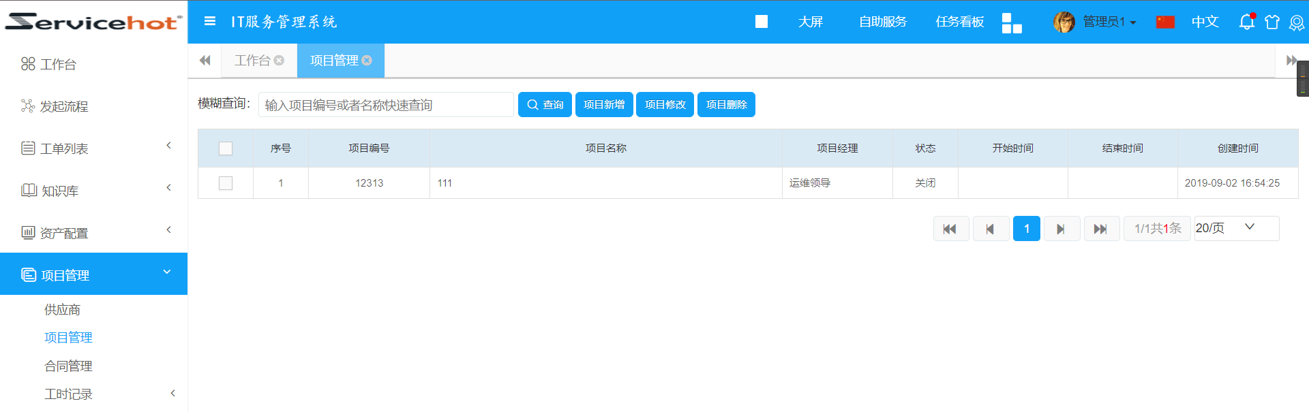

点击项目新增按钮，新增项目的基本信息，项目的负责人员、阶段任务、项目的和合同以及项目的文档。
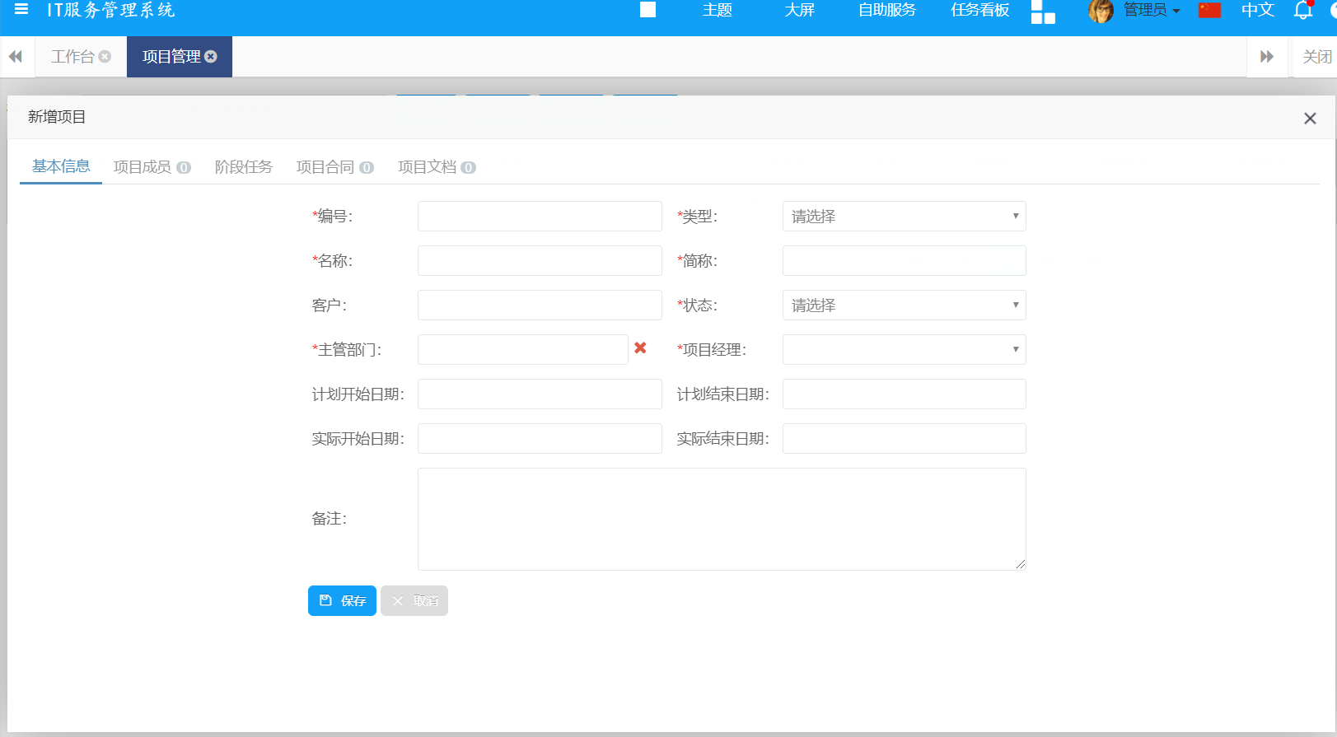

8.3合同的管理
点击导出按钮，选择需要导出的项目内容
点击合同编号，可快速编辑查看合同信息合同的内容
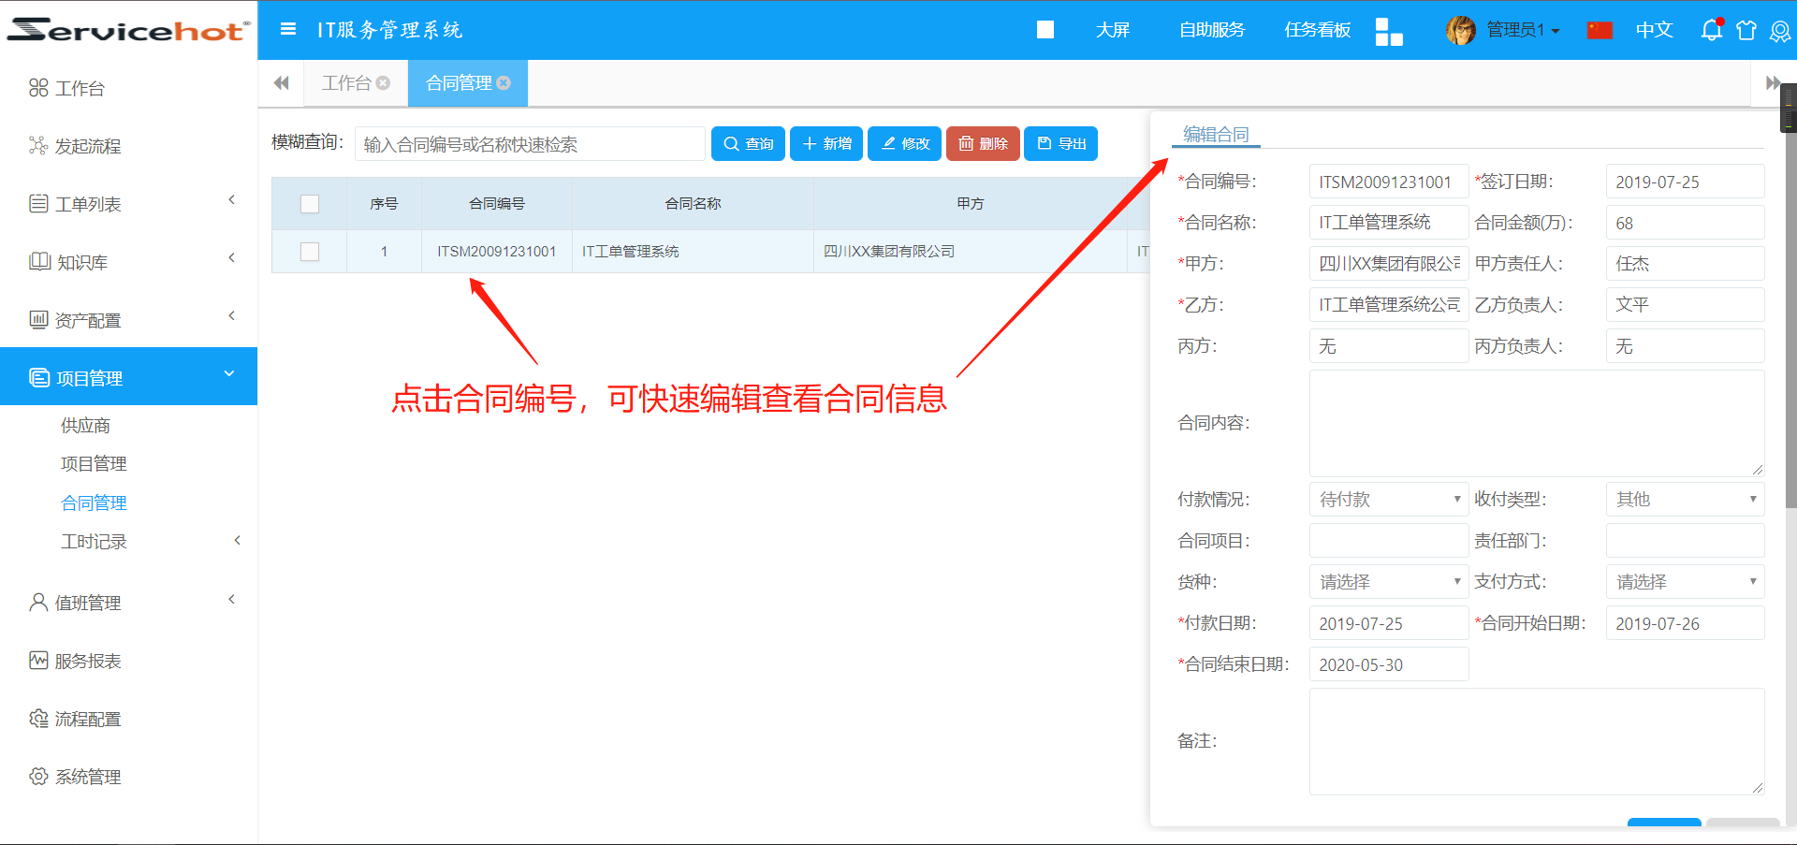

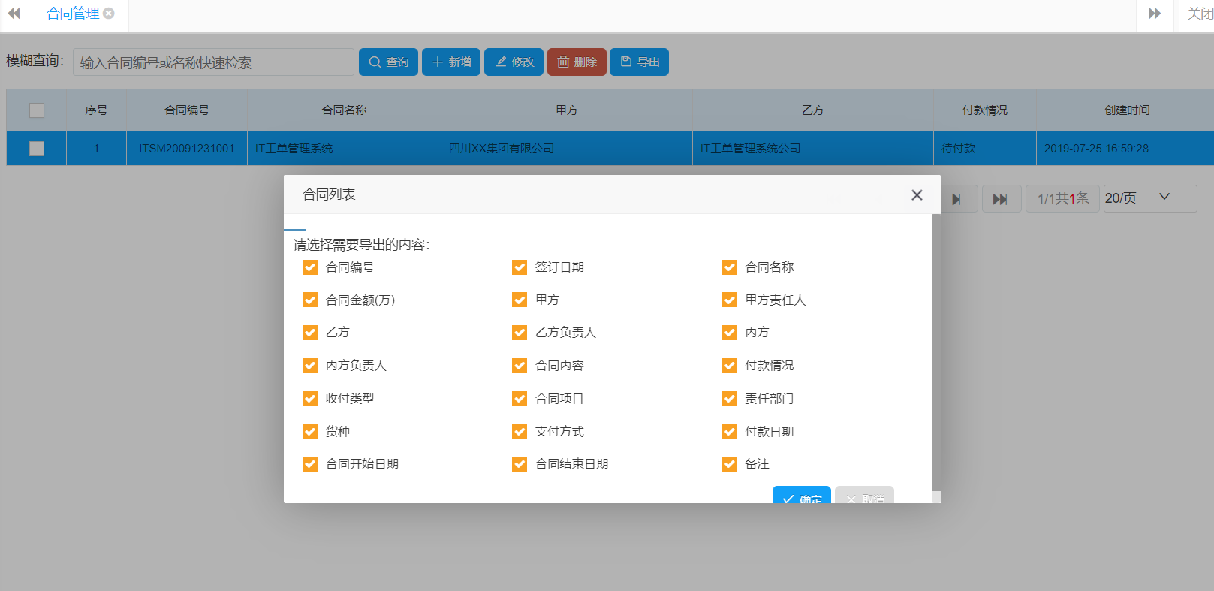

8.4工时的记录
工时记录记录了关于项目的的数据，由工时填报、工时审核、工时提醒、工时预览组成。

8.4.1工时填报
工时都是由员工根据实际情况自己填报的，填报的工时会记录到考勤统计中，由部门领导进行审核
工时填报的具体操作如下：
- 确认周期
- 选择项目和任务
- 在工作日空白处单击，弹出对话框之后选择工作类型和工作地点，填写工时和工作内容；
- 保存或提交
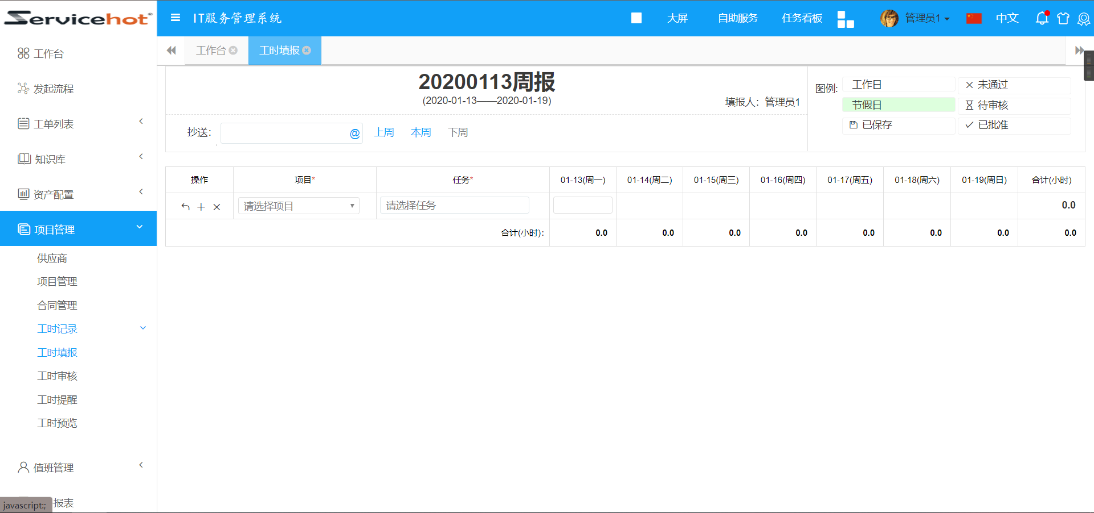

8.4.2工时审核
管理项目的进度，项目所用的工时是否能通过领导的审批。
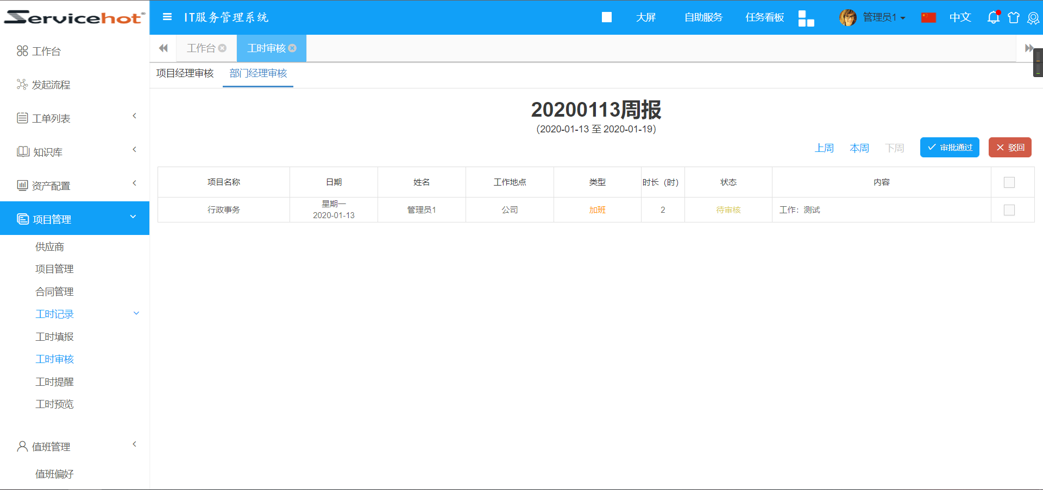

8.4.3工时提醒
提醒相关部门负责人在周期内完成项目。可根据未提交提醒，退回提醒，未审核提醒三种。
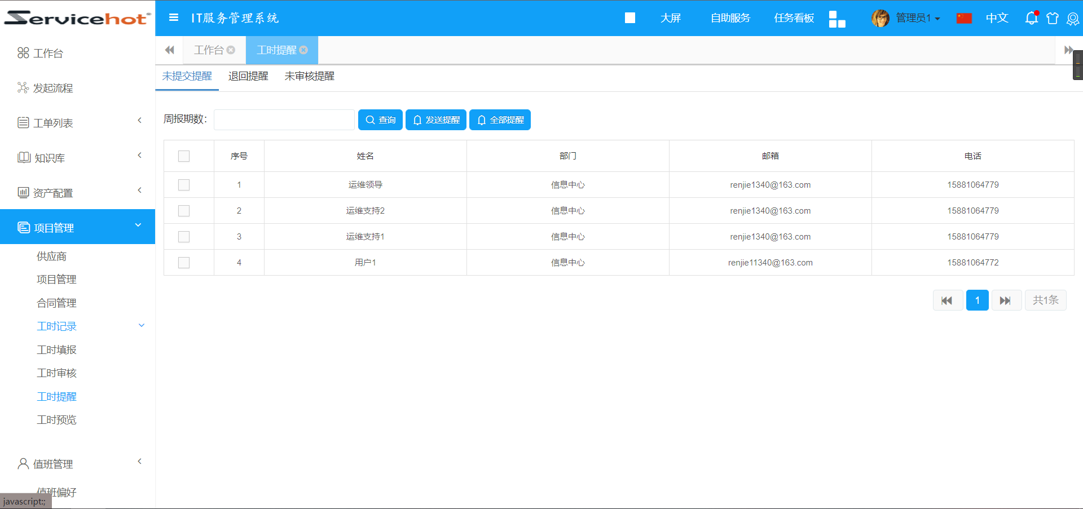

8.4.4工时预览
查看工时的记录
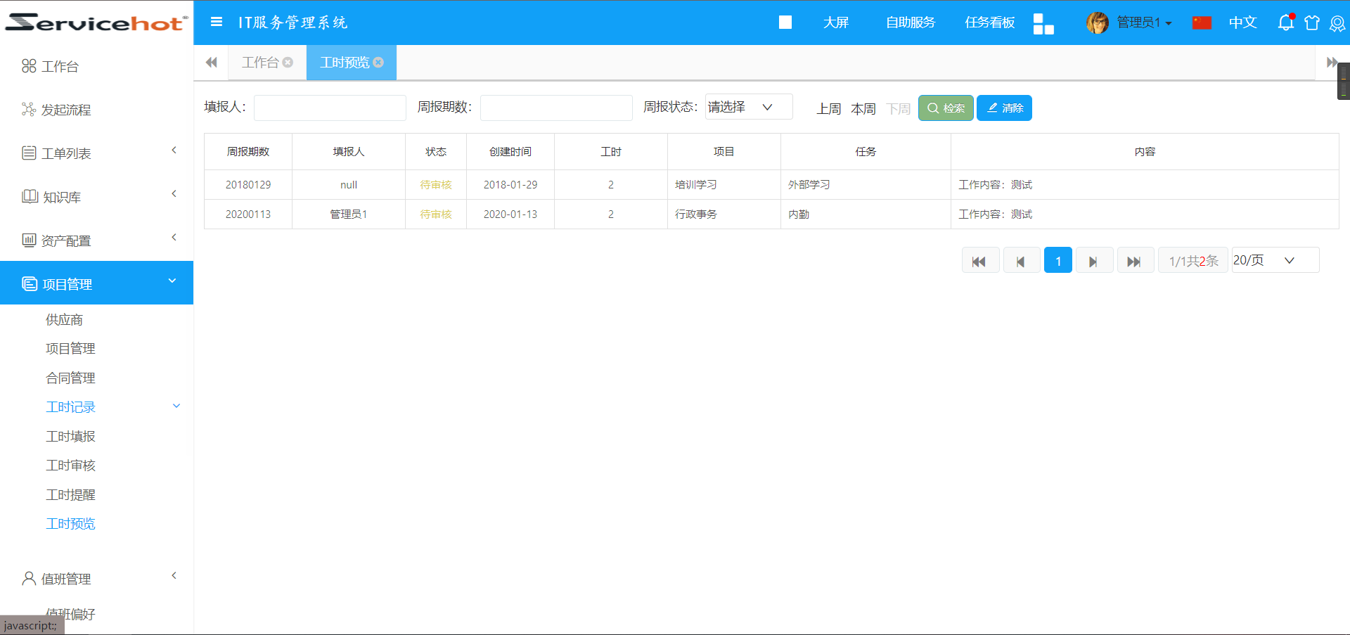

9 值班管理
值班管理主要是对员工的值班情况作出记录，其中包含值班偏好、值班记录、所有记录、排班情况、我的值班。

9.1值班偏好
新增修改值班组信息
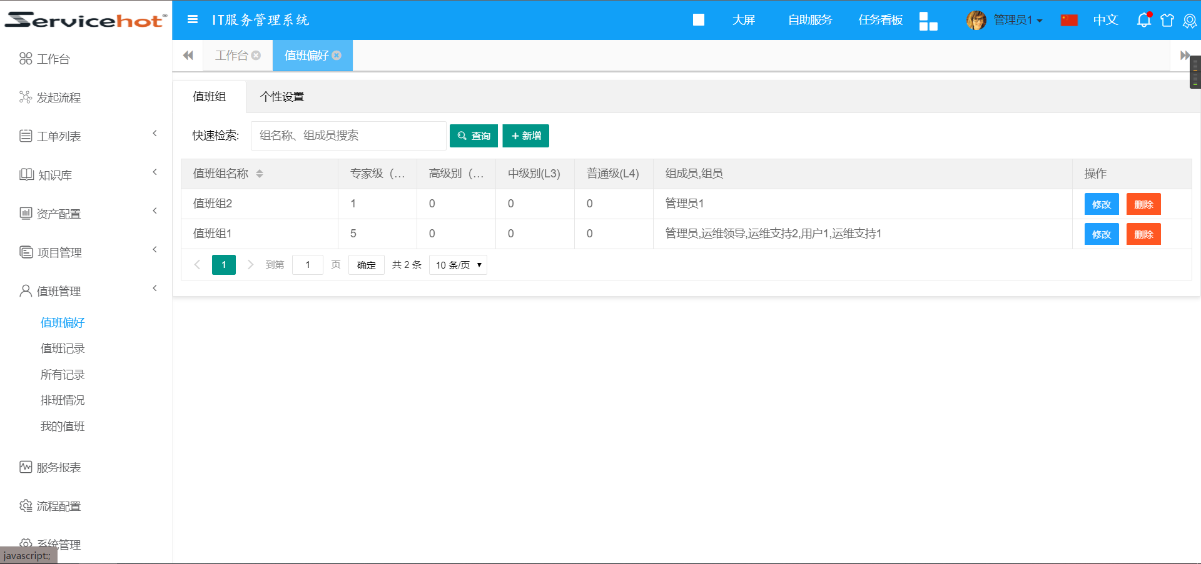
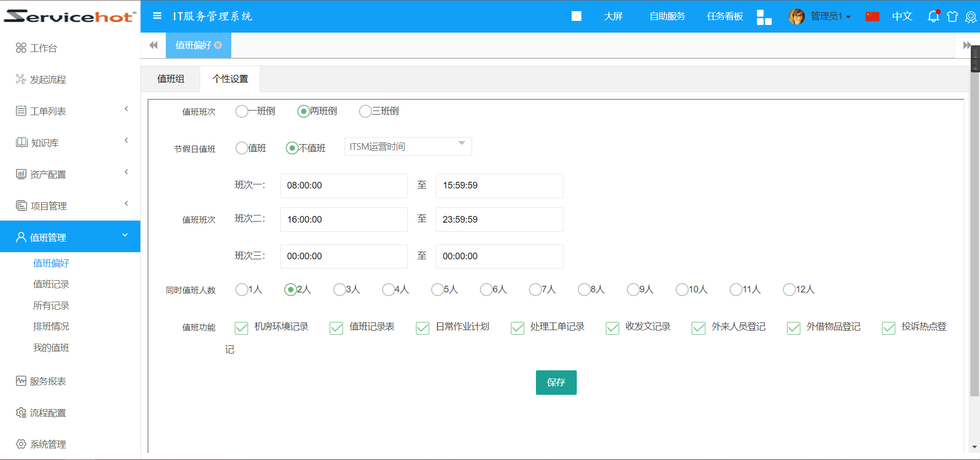
9.2值班记录
通过查询栏目的任务，可以知道某一任务的值班记录
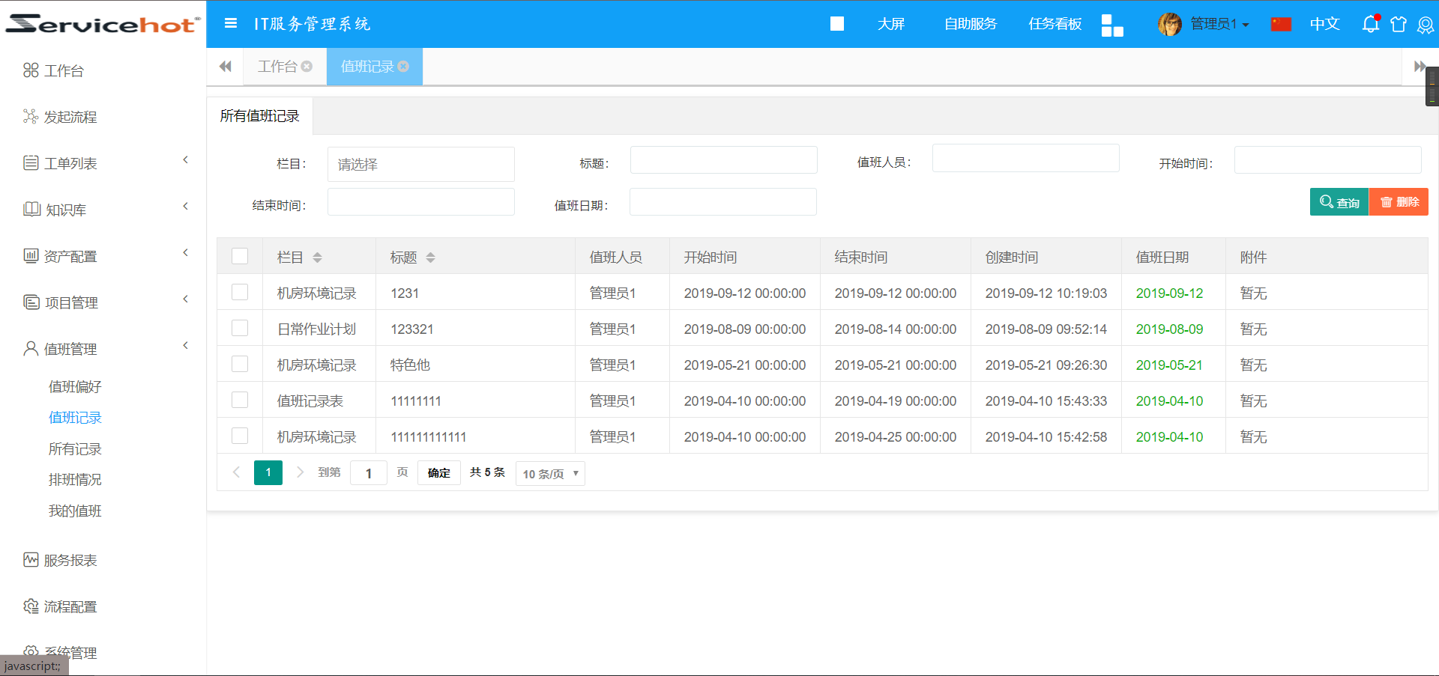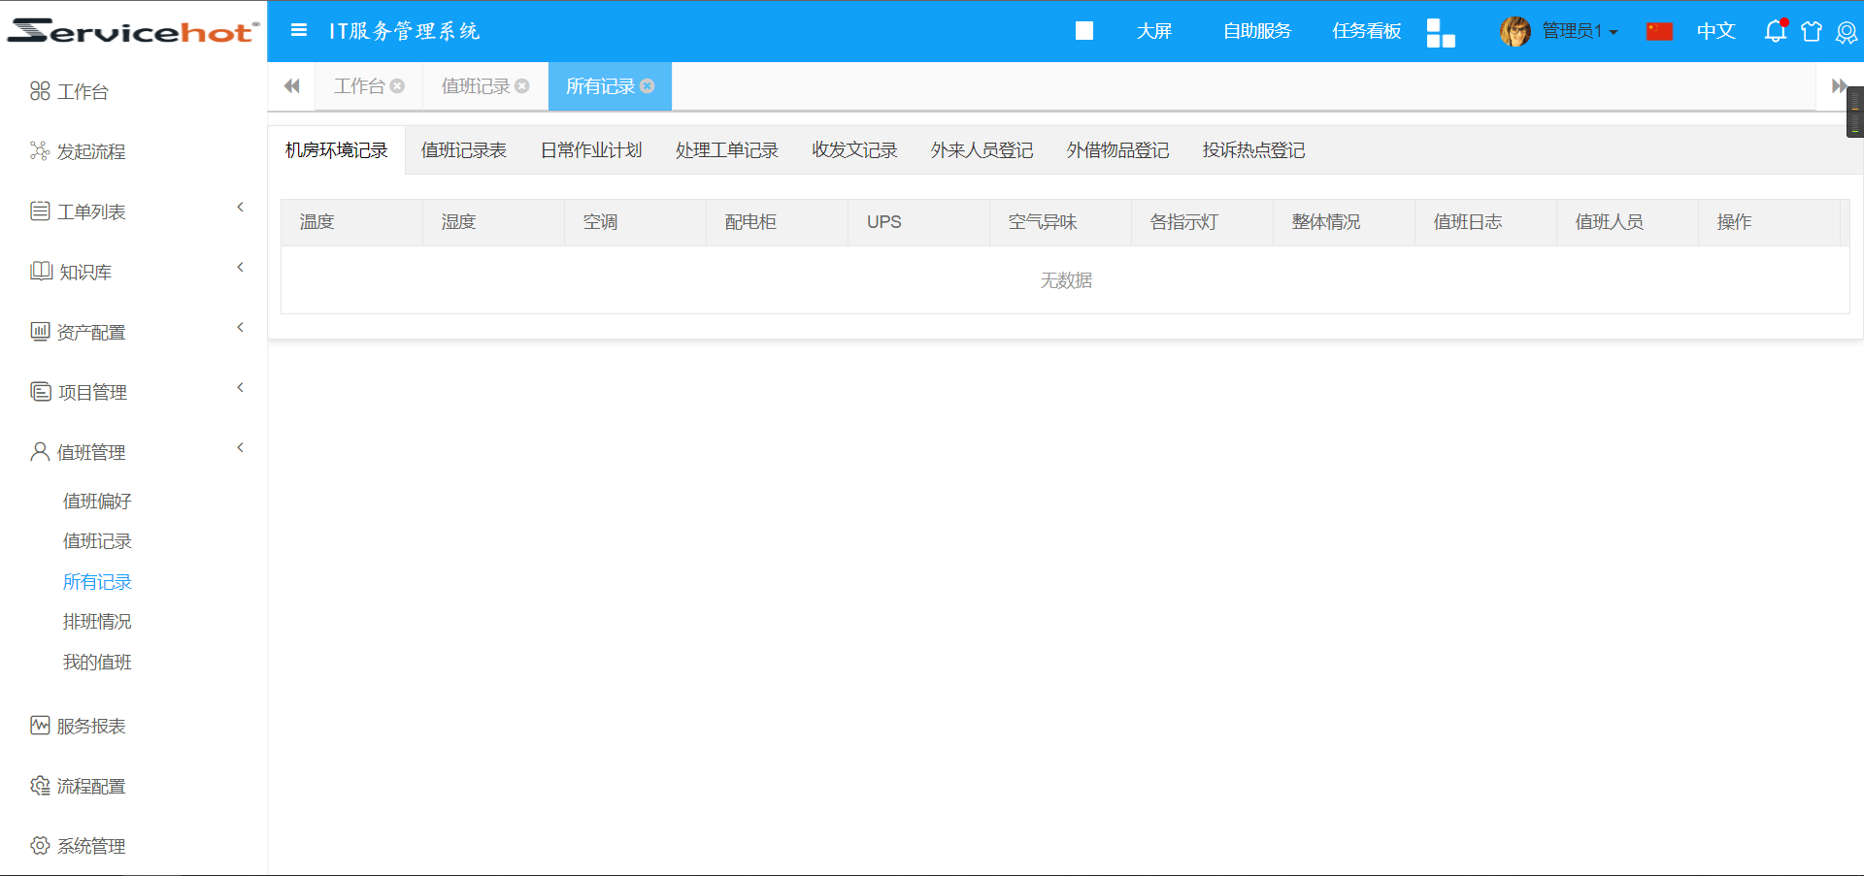

9.2值班记录
当前登陆人，排班情况为当天值班，则可以增加修改值班记录
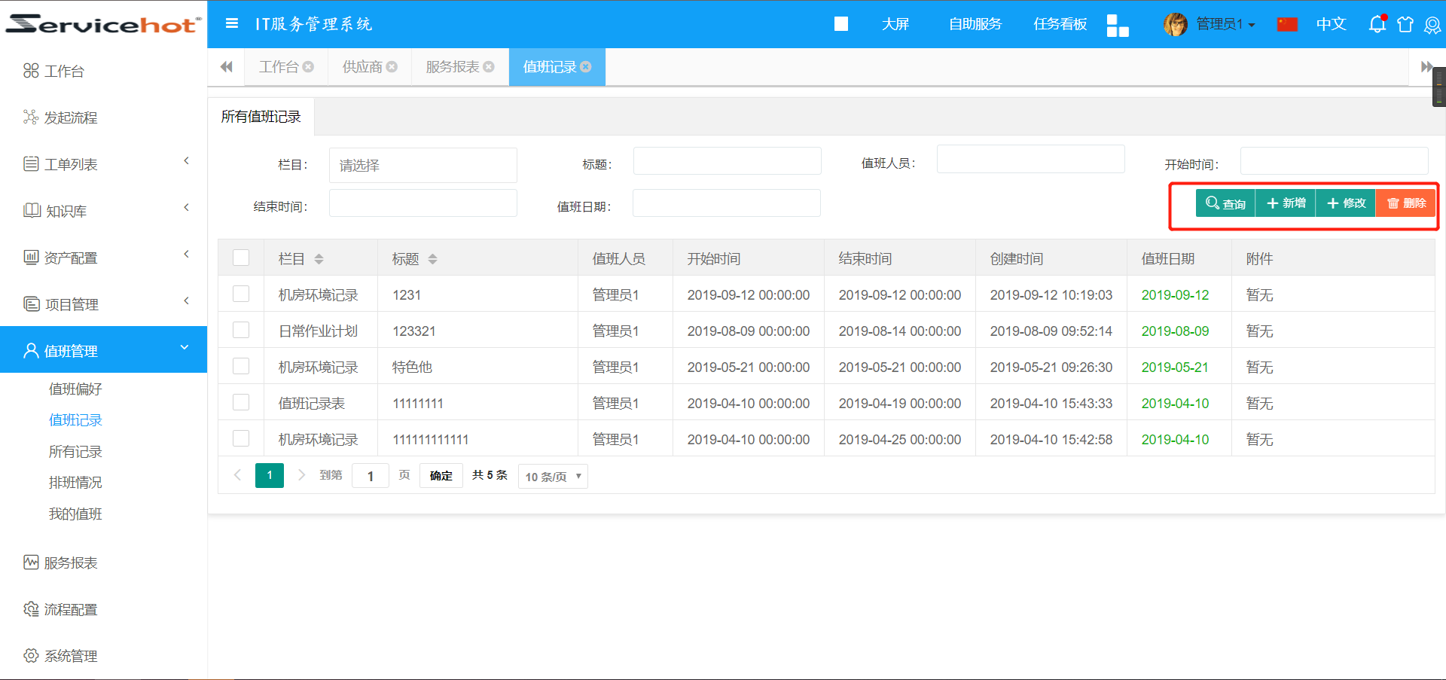

9.2所有记录
显示所有的值班记录情况。
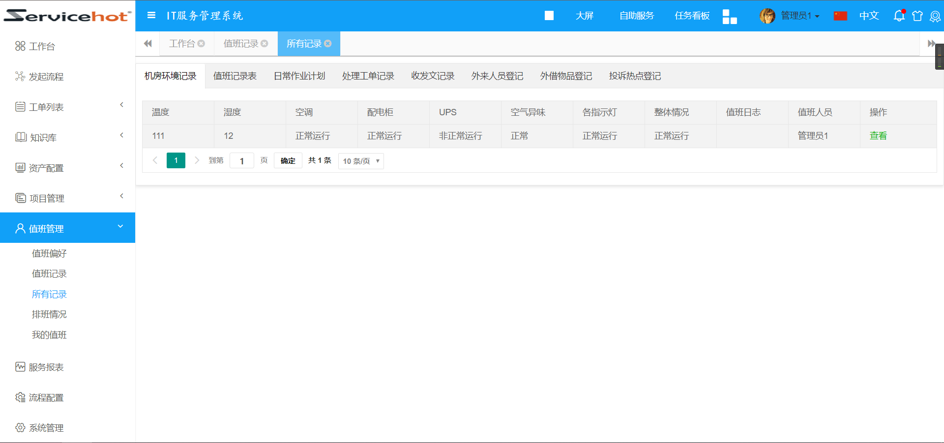

9.3排班情况
显示本月排班情况
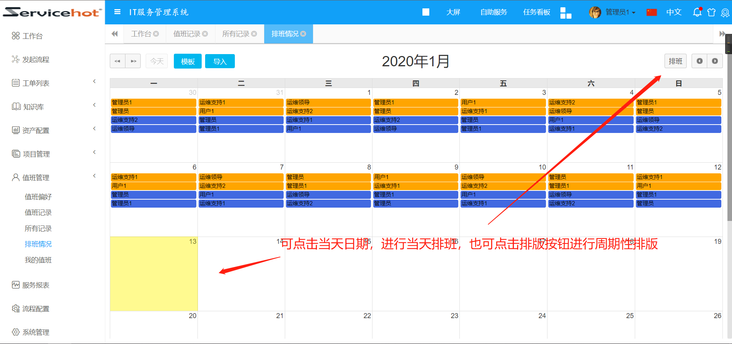
点击模板按钮，以Excel文件导入的形式来进行排班。

9.5我的值班
根据自己的值班时间来进行签到或签退
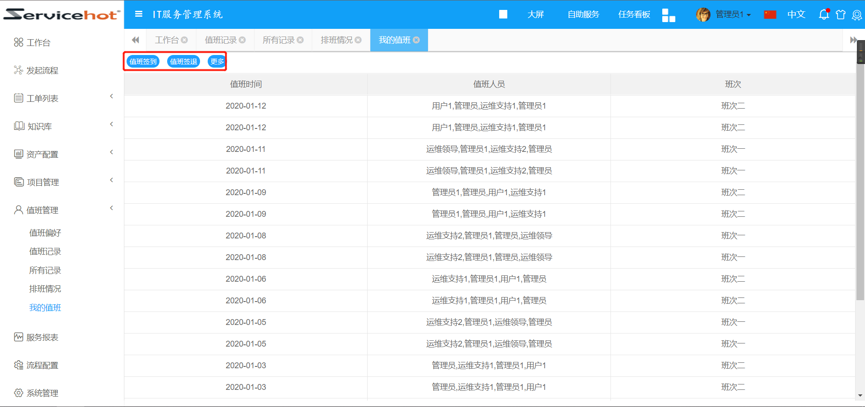

10服务报表

10.1全局报表

10.1.1用户工单评分统计
可查看用户评价工单数量情况
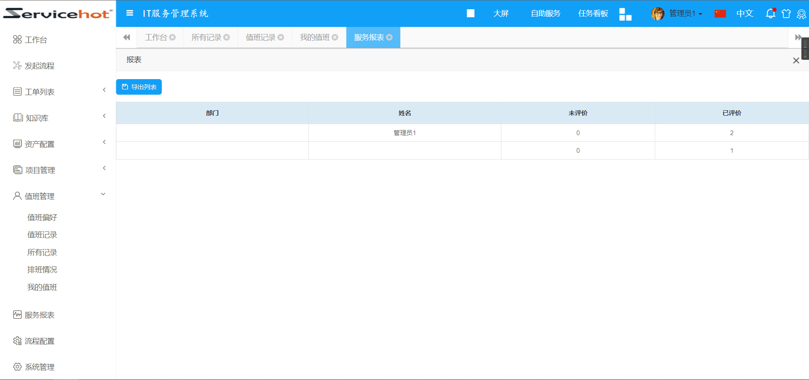

10.1.2工单类型统计
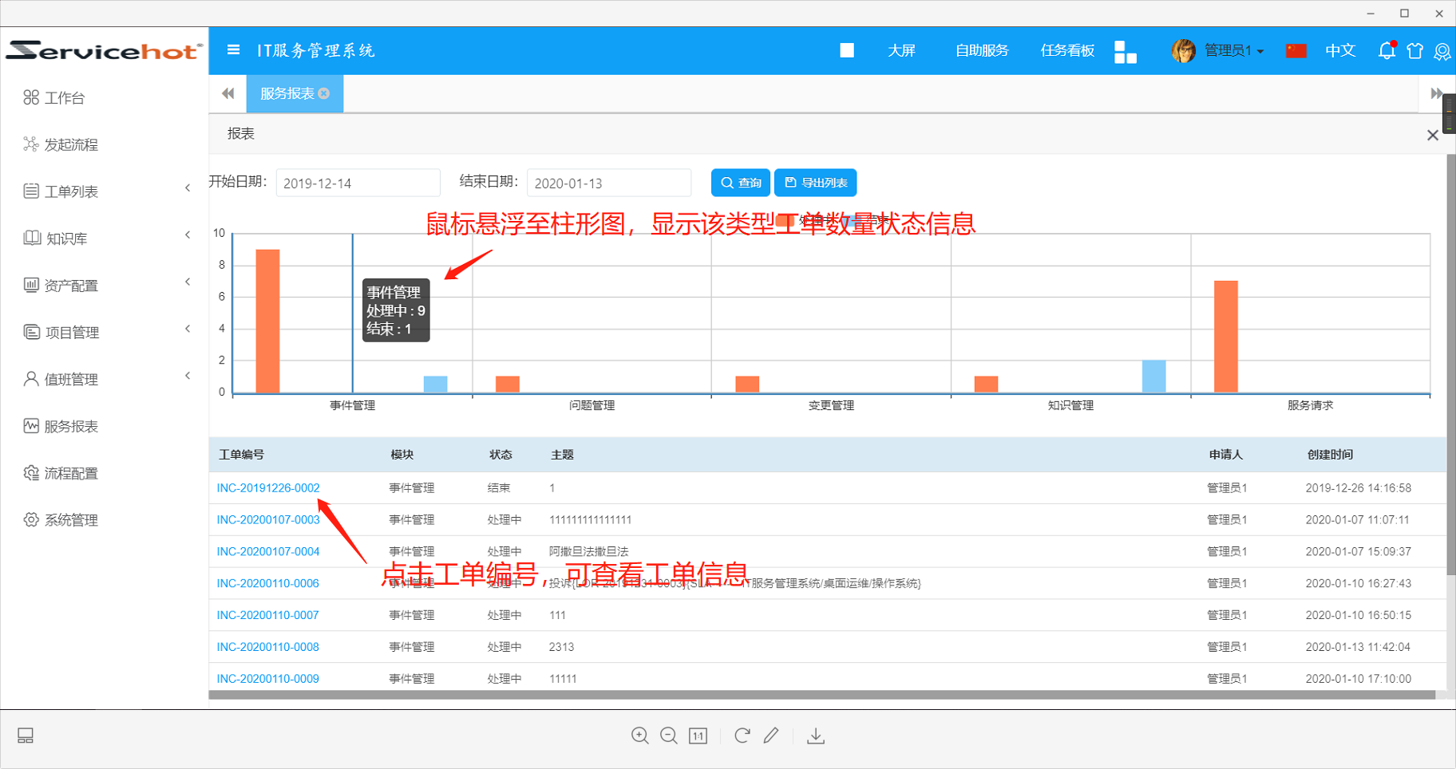

10.1.3工单超时统计
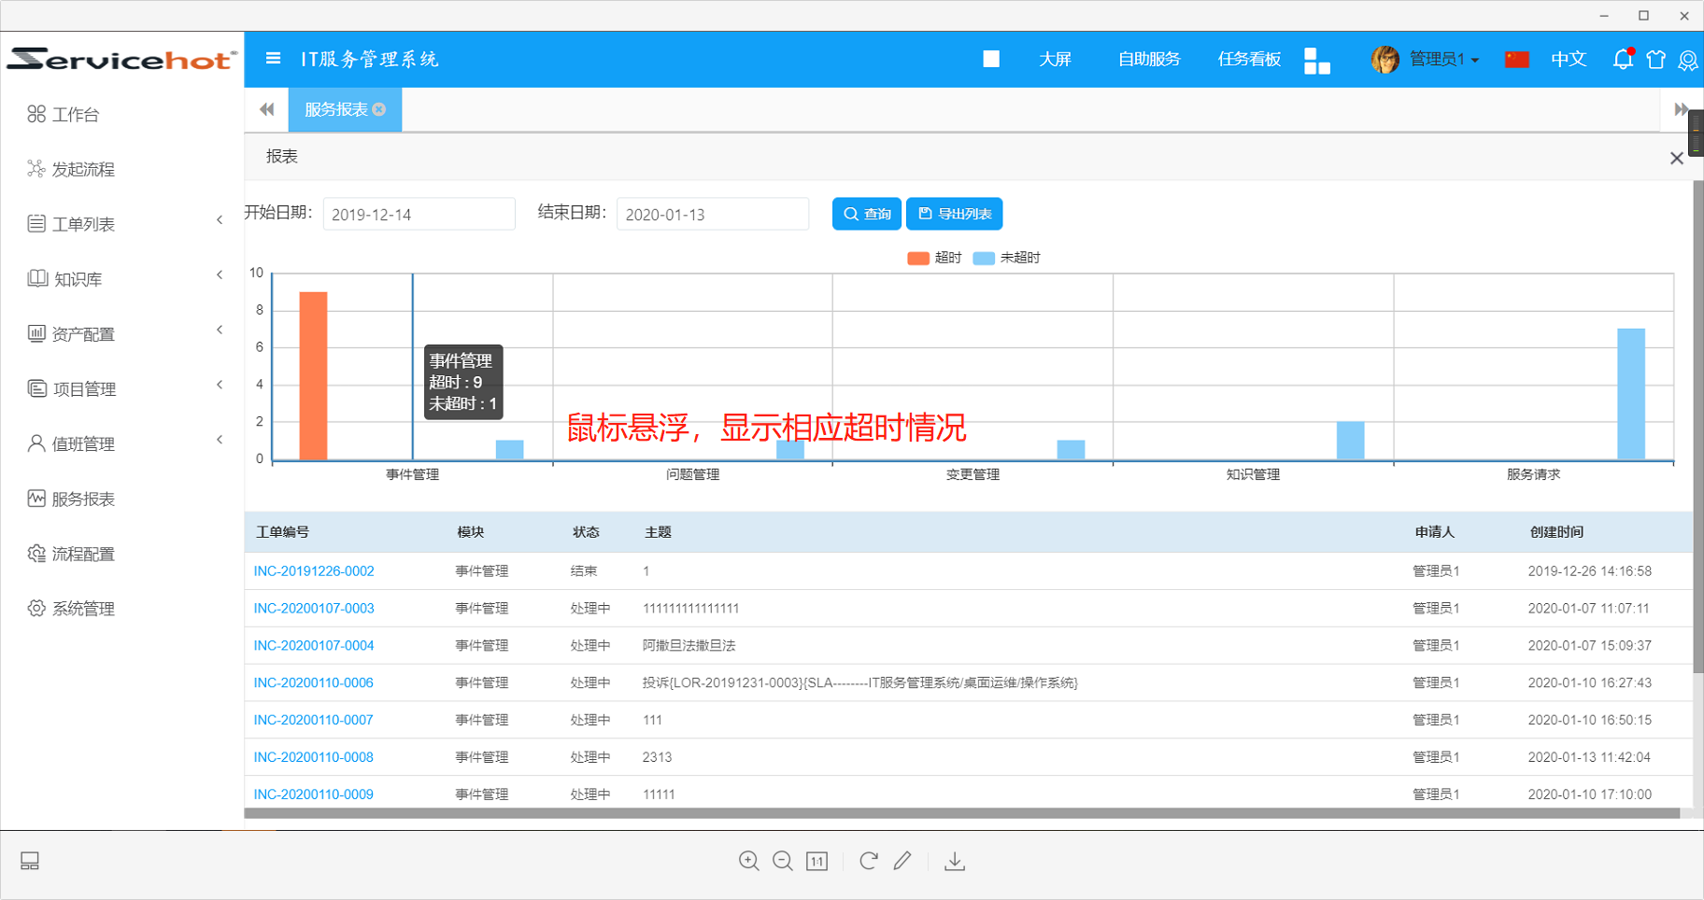

10.1.4工程师评分统计
可用户对工程师的评分情况
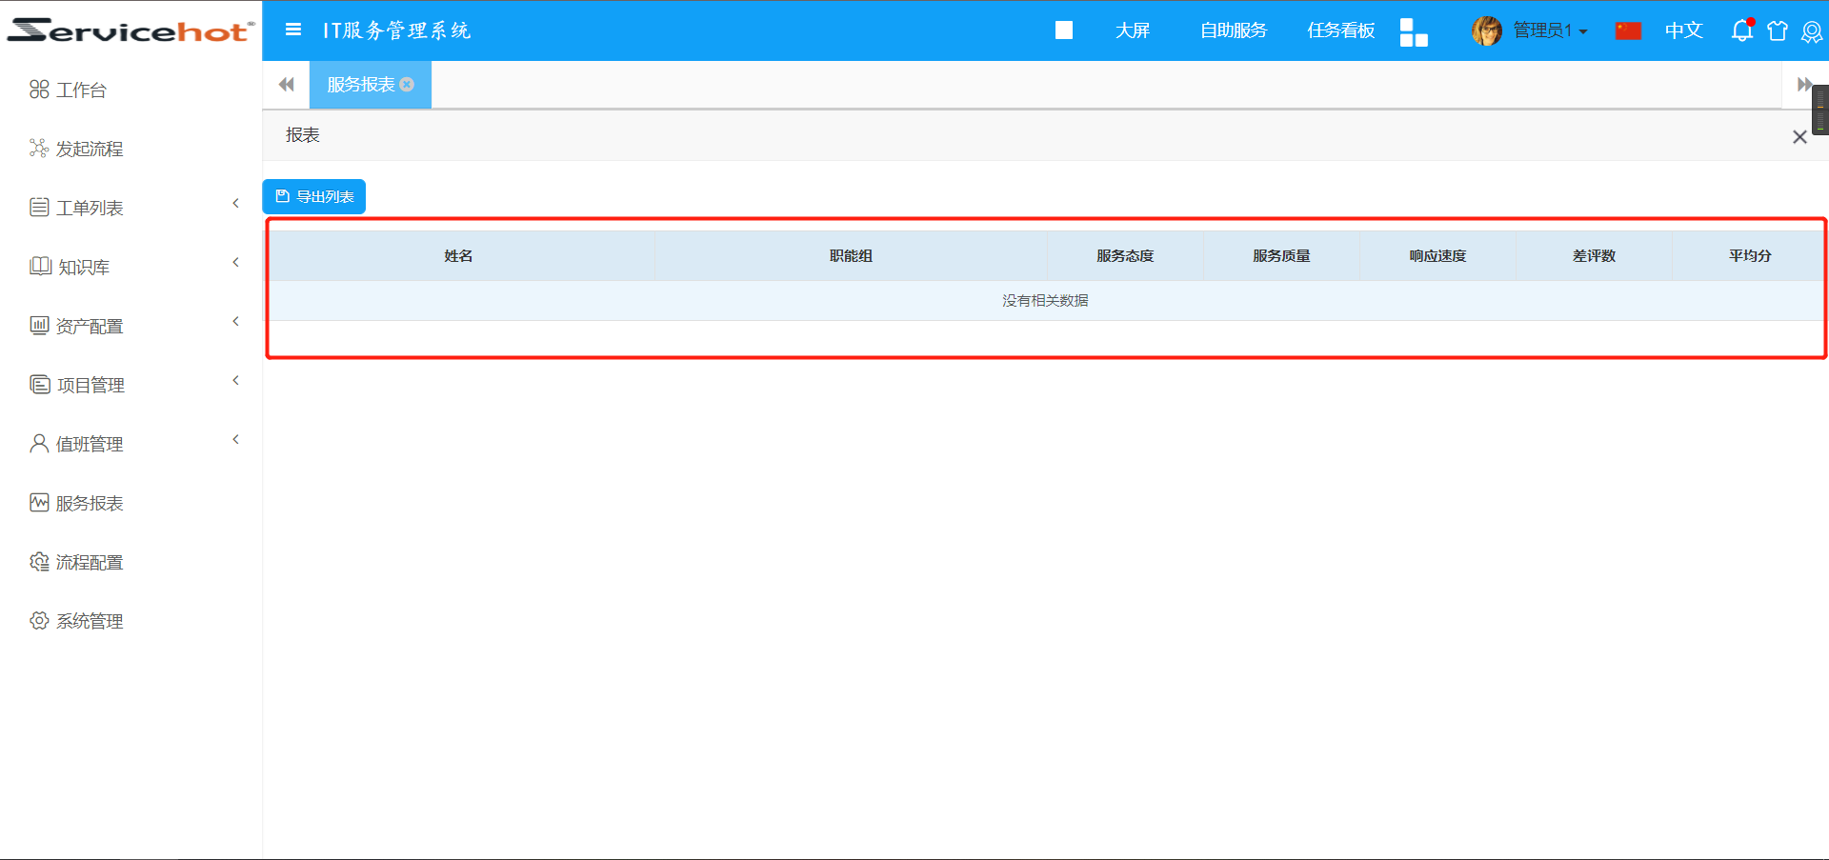

10.1.5部门人员统计工单
可查看工单总数，关闭数量，代办数量，解决率，超时情况，处理耗时
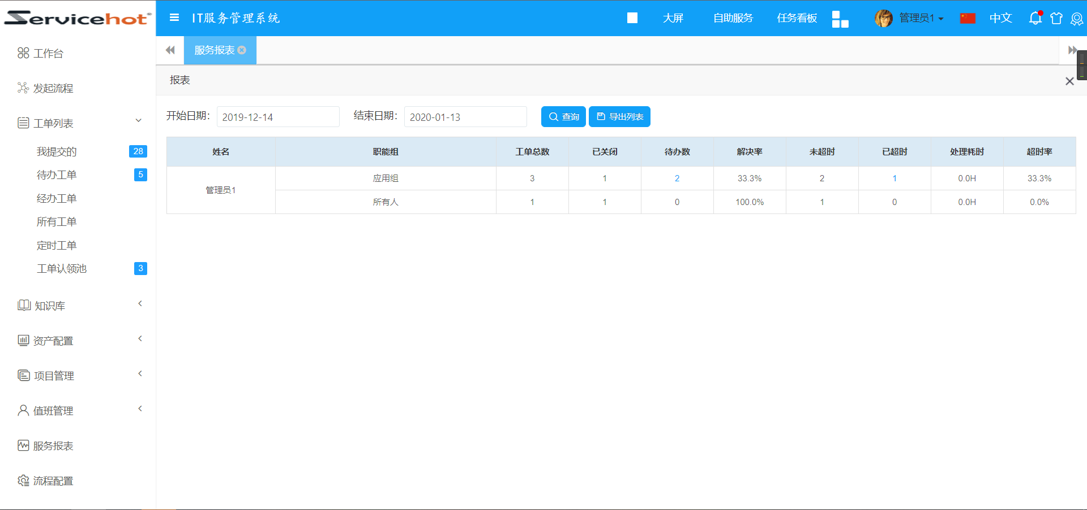

10.1.6优先级统计工单
可查看总工单数量的优先级（极高，高，总，低）占比
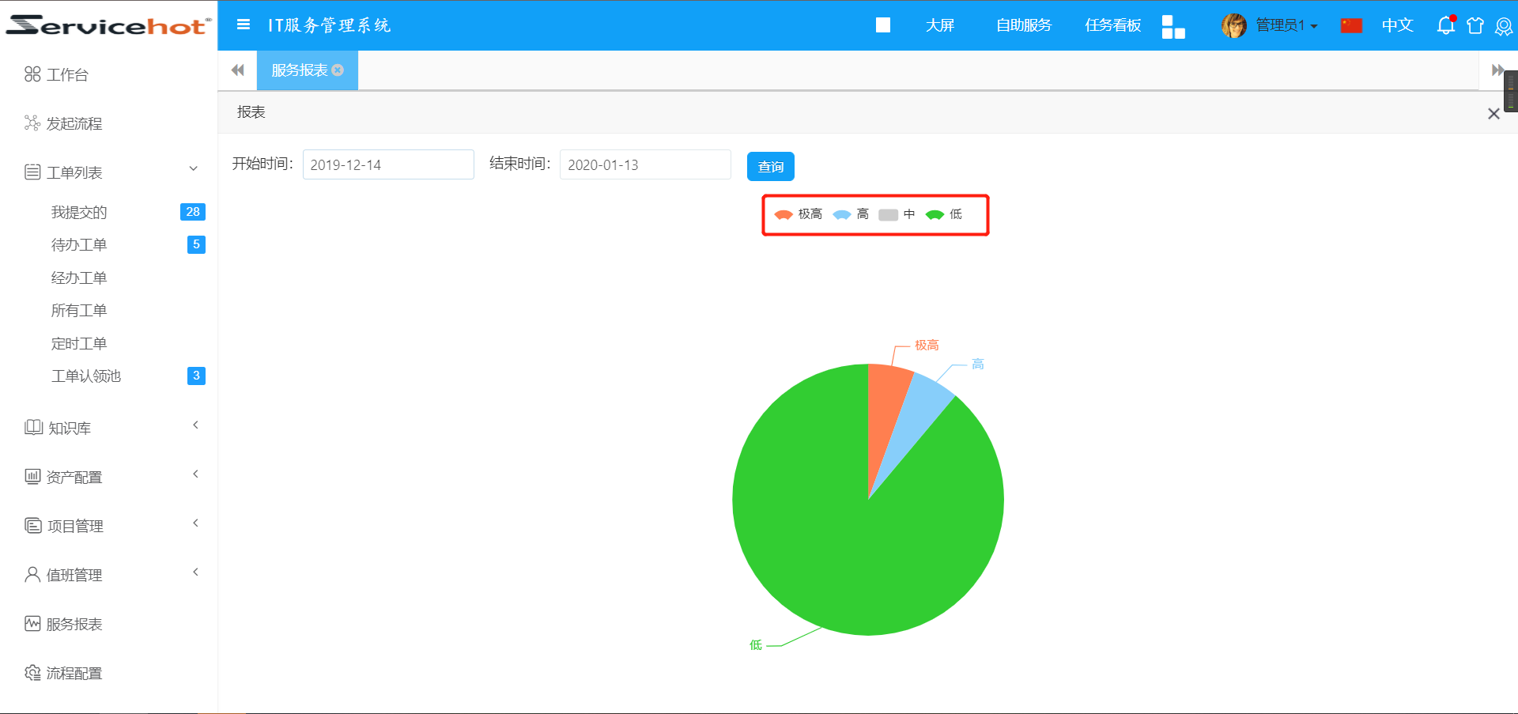

10.1.7业务系统统计
根据业务系统，各分类，各类型工单数量进行统计
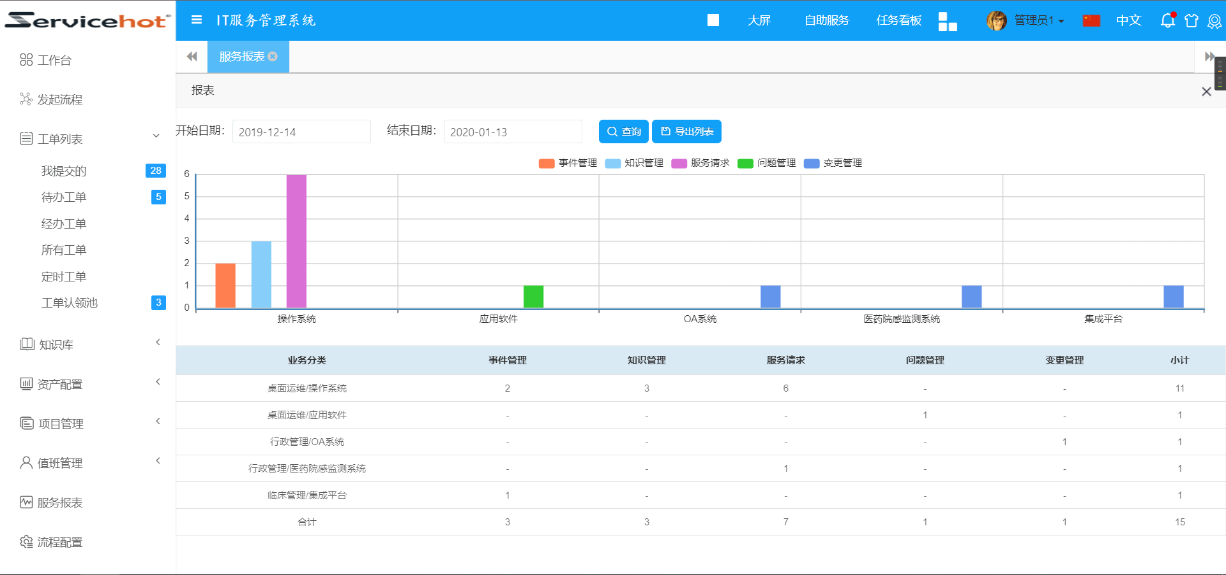

10.1.8信息系统运维服务
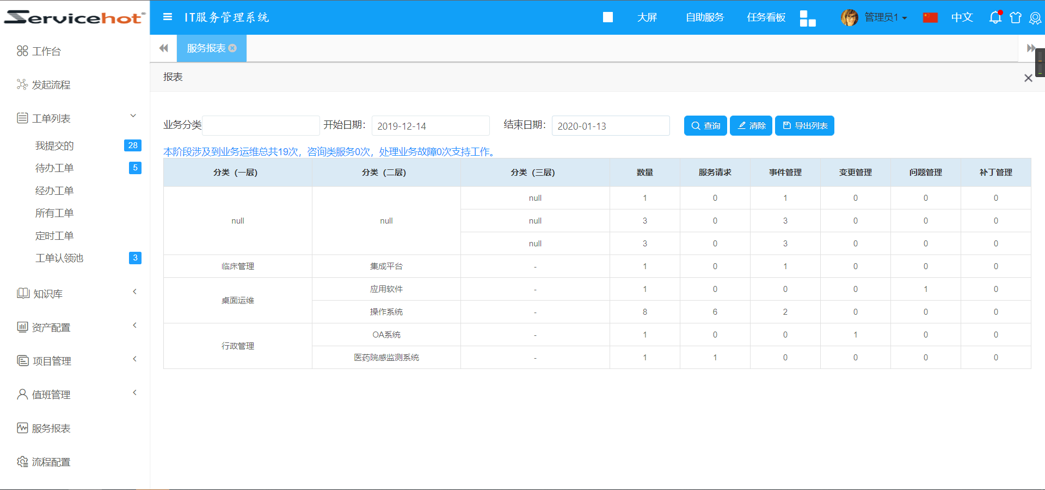

10.4问题管理

10.4.1问题来源统计
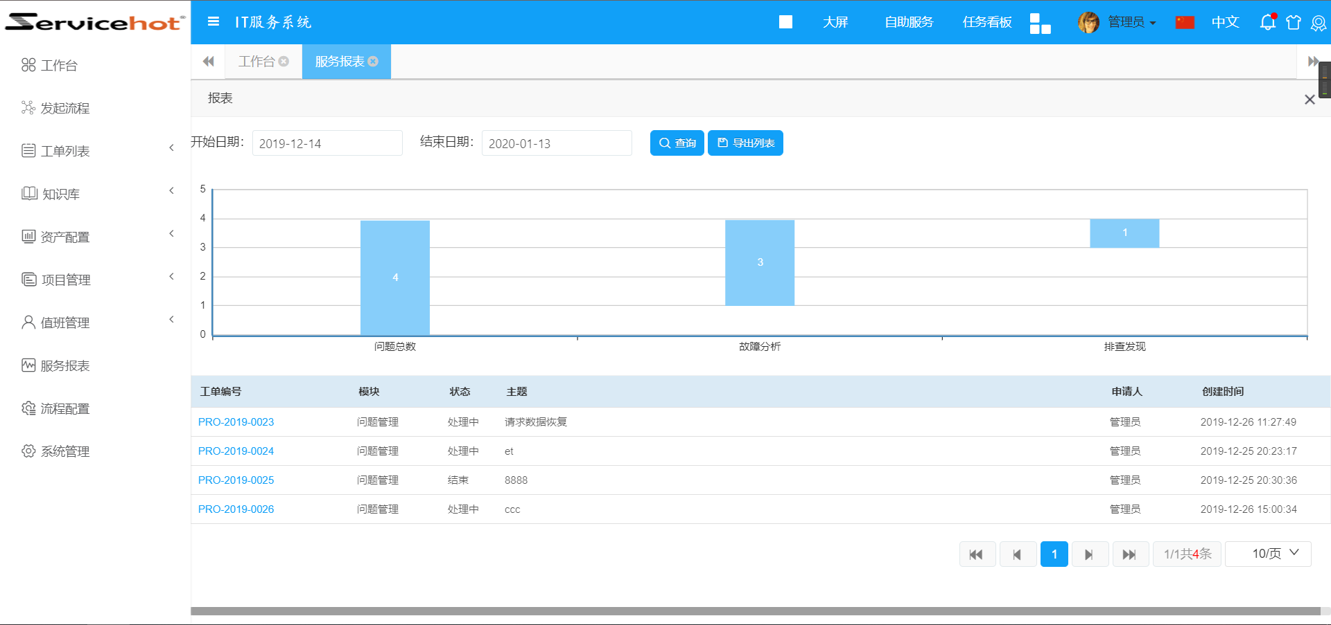

10.5变更管理

10.5.1变更管理总结
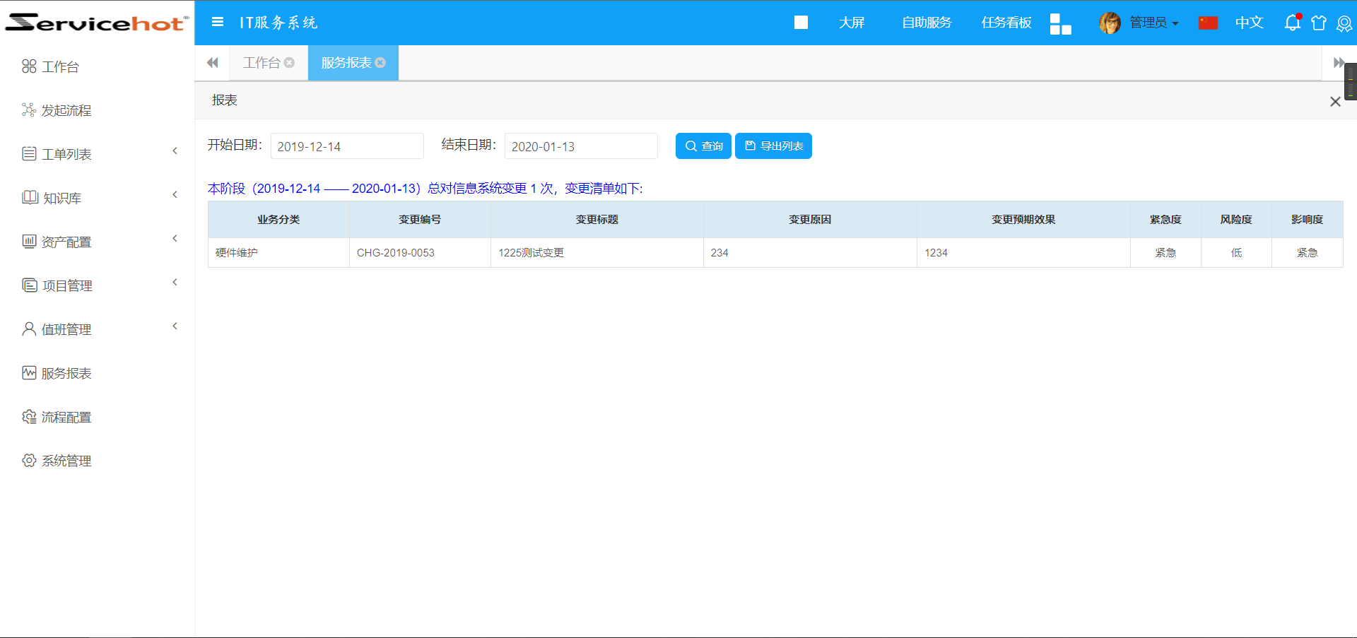

10.6知识管理

10.6.1新增知识统计
发起知识流程的数量，阅读，点赞统计
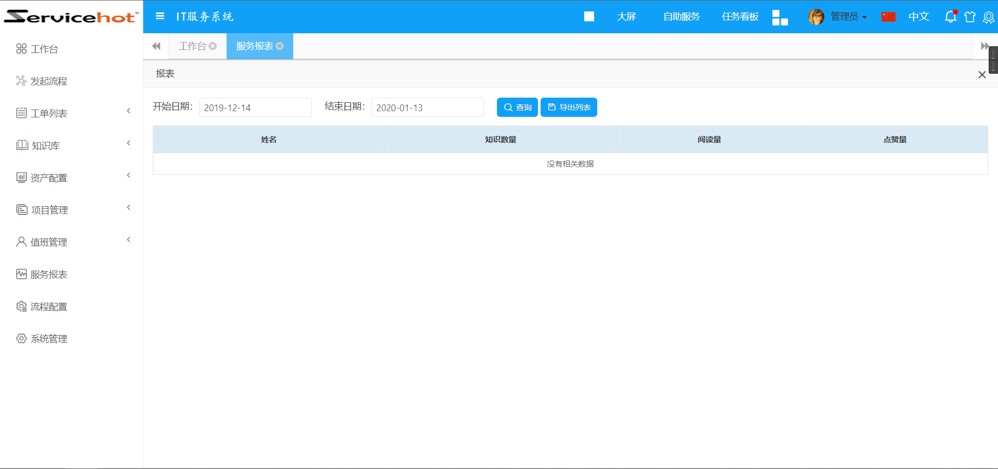

10.6.2知识排名统计

11流程配置

11.1流程、页面设计

11.1.1流程设计
输入流程名称，KEY，描述带星号为必填项
首先进行流程设计，点击“创建模型”按钮，填写名称和KEY（KEY为英文字母）进入画流程图中。
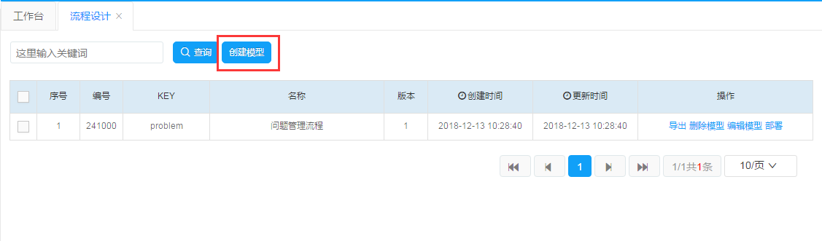
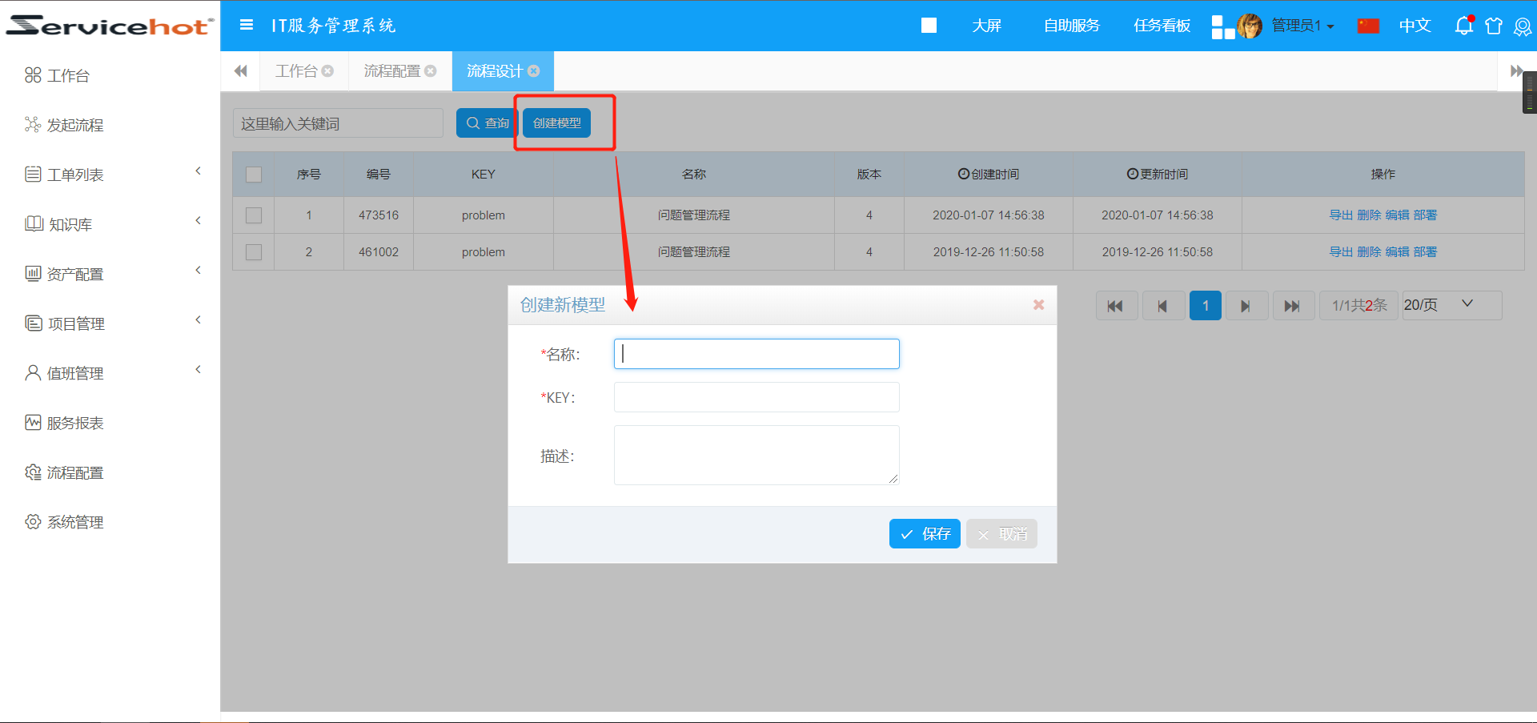
流程画好后，点击部署按钮即可，发布至流程发布
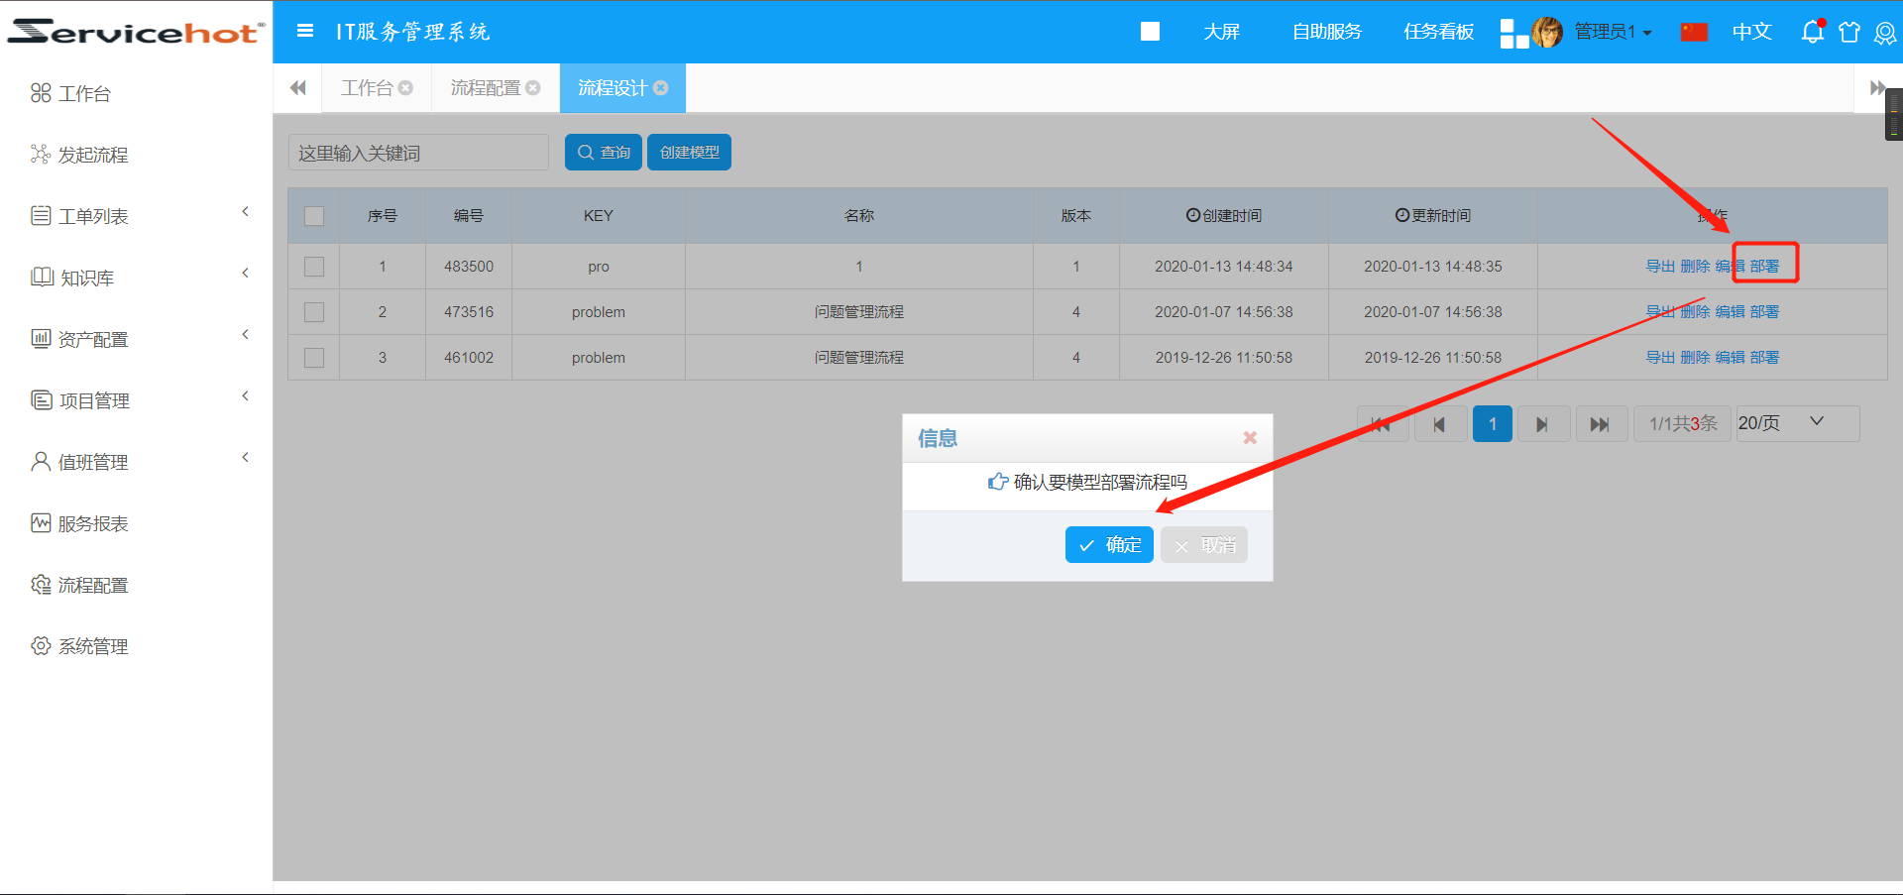

开始定义流程
使用“事件”中开始事件拖动至左侧空白区域。

连接“网关”/“人工任务”。
注：网关的使用，当流程连接间有多条线路时使用网关。若环节与环节之前有且只有一条线路时，不使用网关。
使用网关：
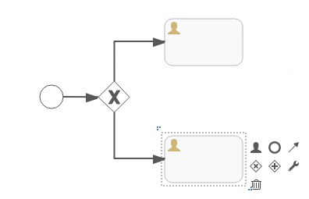
注：使用网关后的线路需勾选跳转条件。
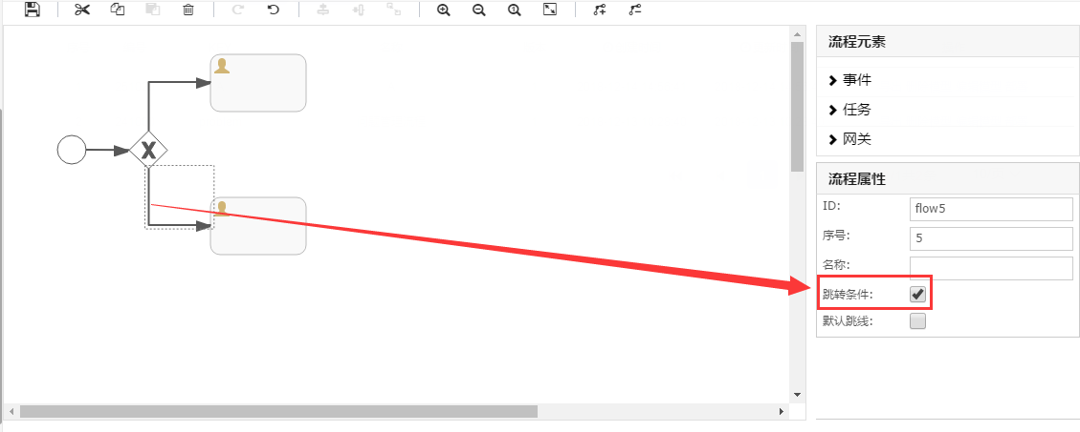
不使用网关：
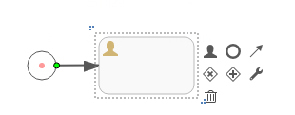
依次按此规则进行定义流程图直至结束后使用结束事件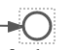结束。

选择流程类型
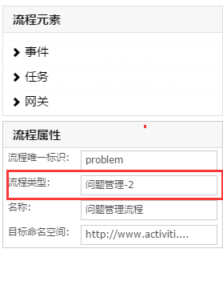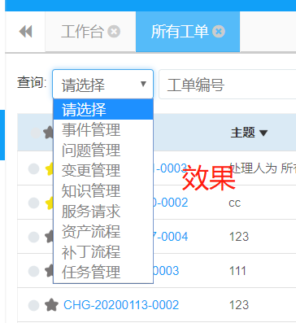

执行回调
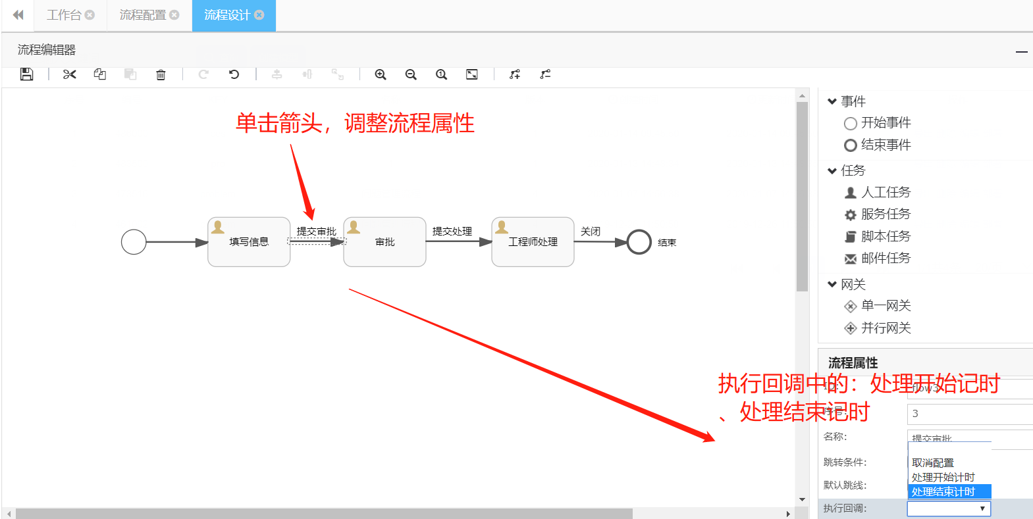
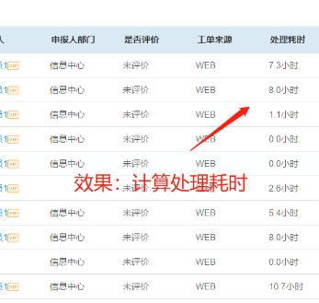

流程完成定义
最终实现效果（需形成闭环）：
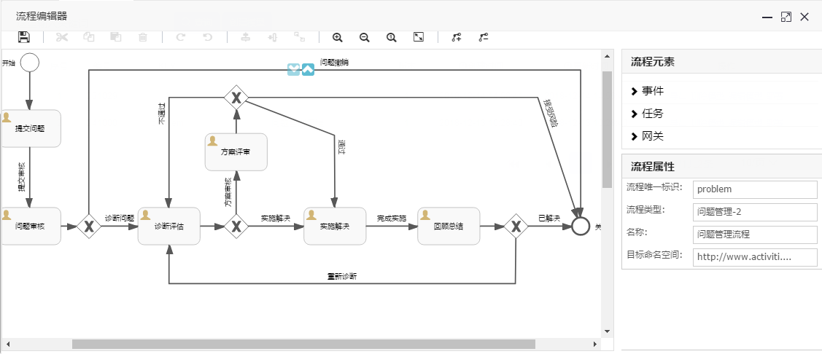

11.1.2流程发布
流程设计里，点击部署之后的流程
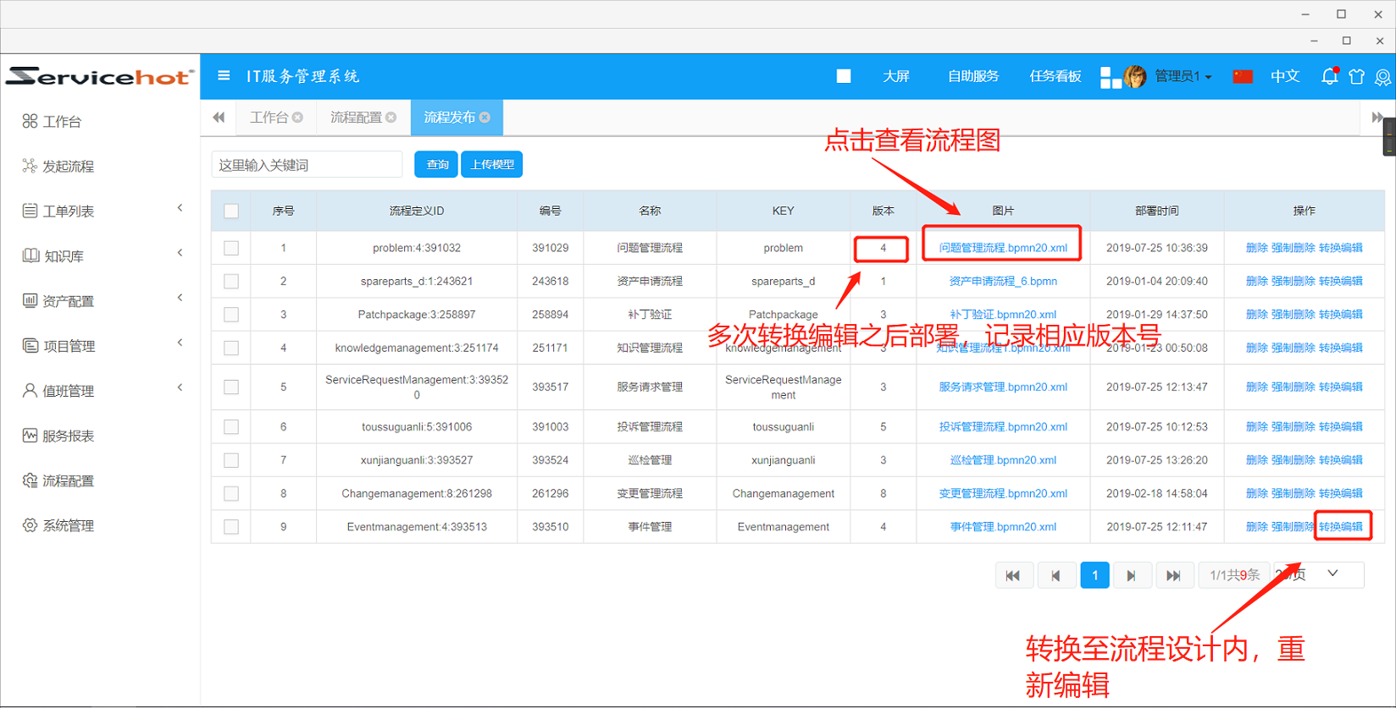

11.1.3数据库设计
定义页面中的字段
属性定义是对数据库表结构进行设计定义。进入属性定义列表，点击” 新增”按钮新增表。
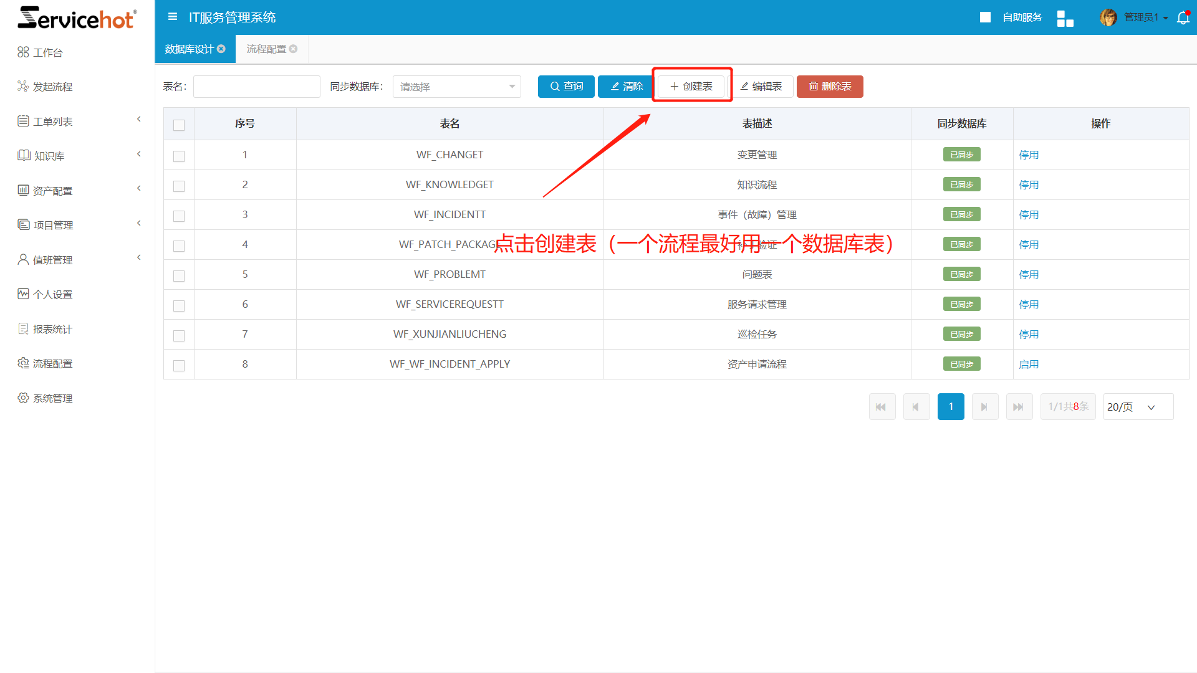
进入详细页面后，定义表名称和表描述。表名称需以英文组合而成，需符合数据库表名定义规范。定义后的表名在数据库生成后将自动加入WF_开头表。
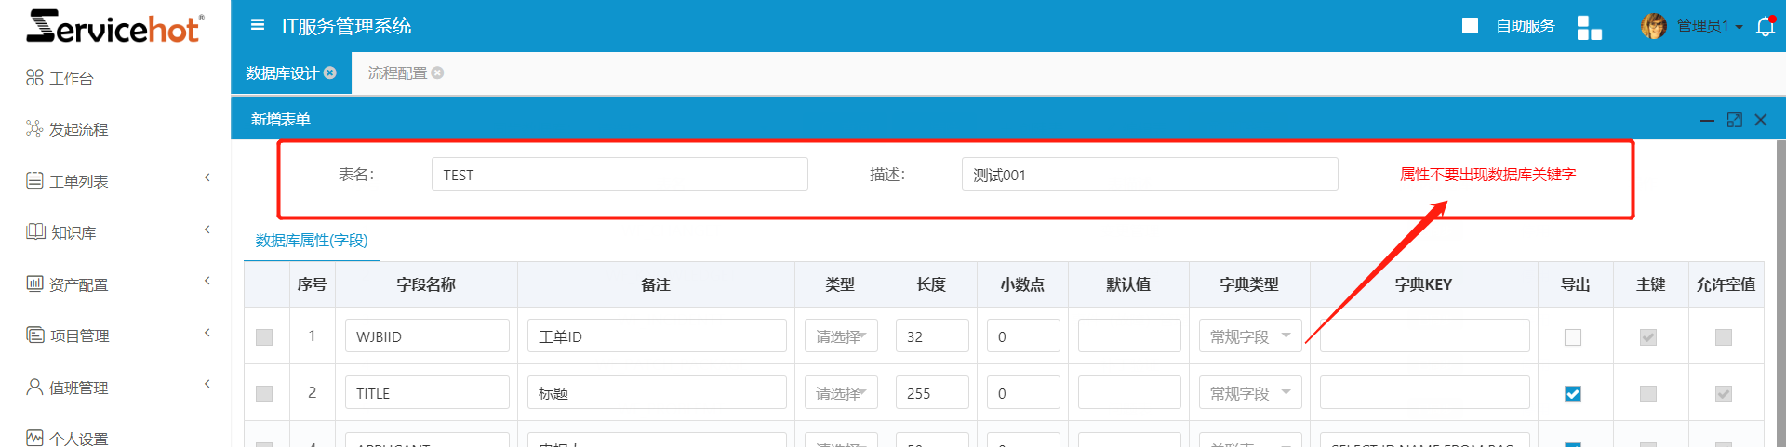
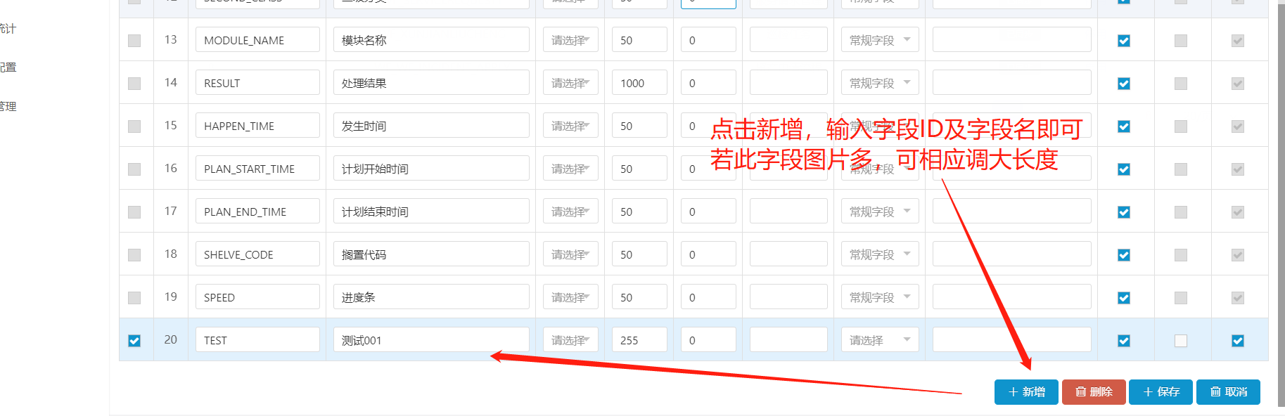
属性字段名称需遵循数据库字段名称规则，字段长度可自定义。（建议：以String类型代替date、int等类型）、字典类型、字典KEY、导出使用为工单列表导出，定义参考工单导入导出。
定义完成后保存，并在列表中进行“同步数据库”。
注（***重要***）：同步数据库使用“普通同步”，慎用“强制同步”。
普通同步：将改变的属性信息以新增的方式同步入库，不对数据库已有数据及结构造成影响。
强制同步：将已有的数据库表结构删除后重新生成新的数据库表结构。将会丢失原有数据库表中所有数据。
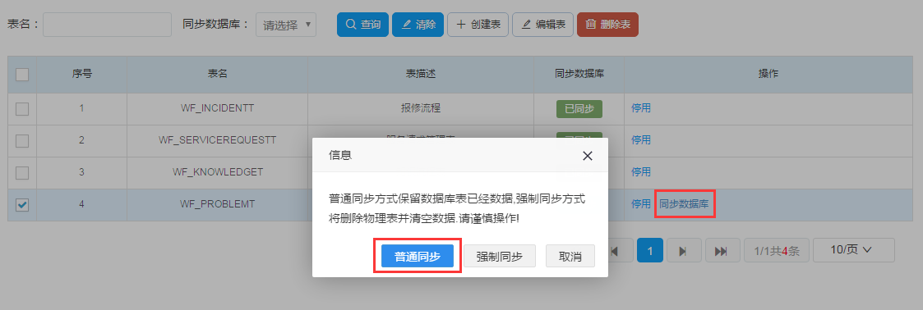

11.1.4页面引擎

新增页面
页面引擎是定义页面展示的UI及功能界面，此处设计即所看即所得的看箱即用型功能。
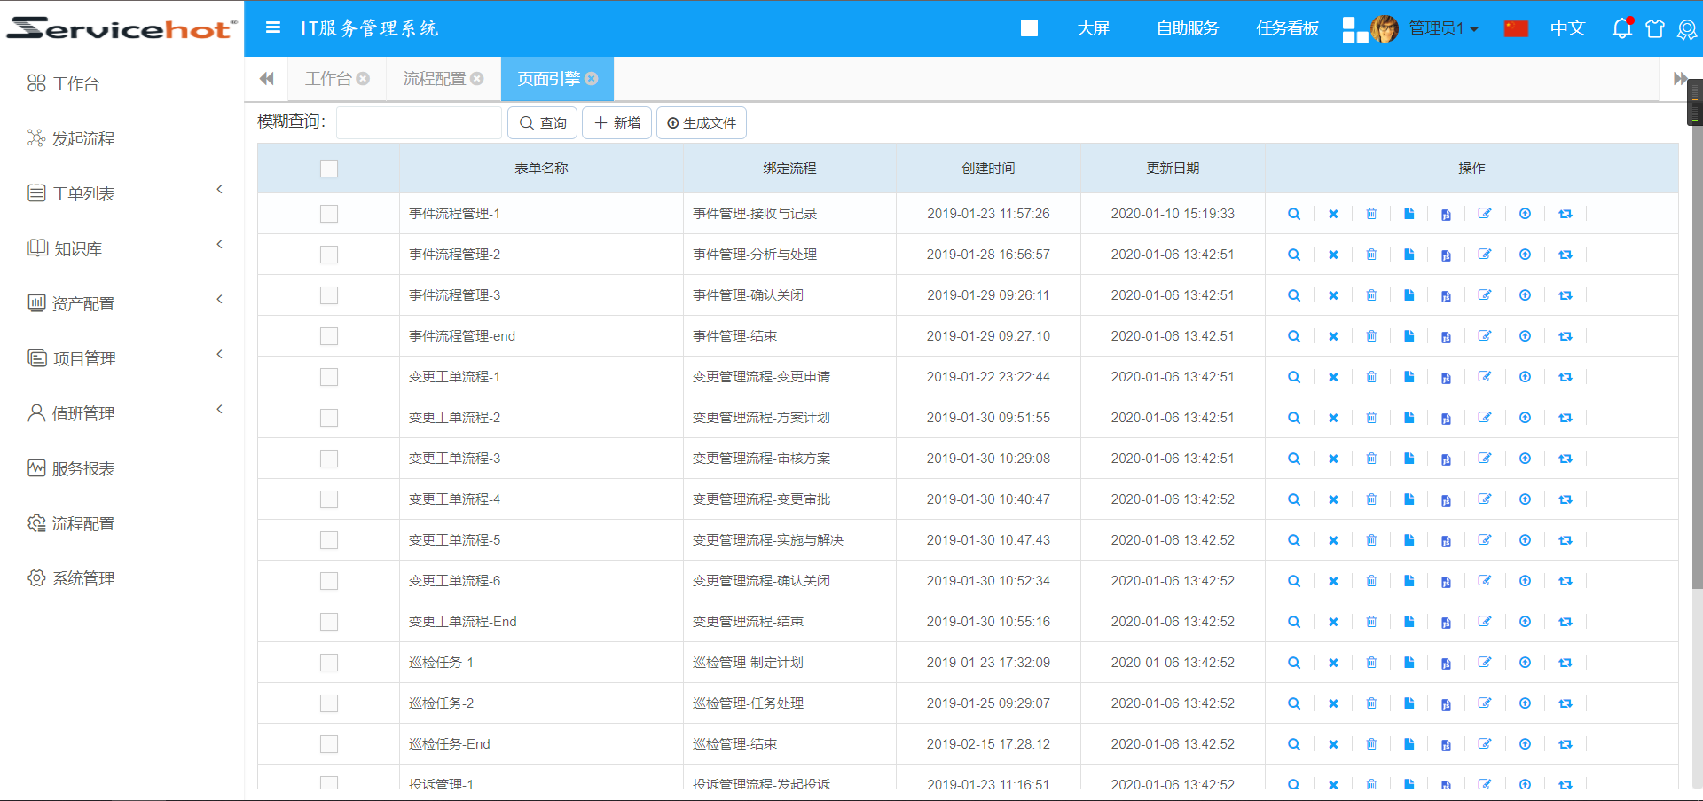
点击“新增”按钮，进入画图界面，根据提示先定义表单名称。保存后绑定流程环节。
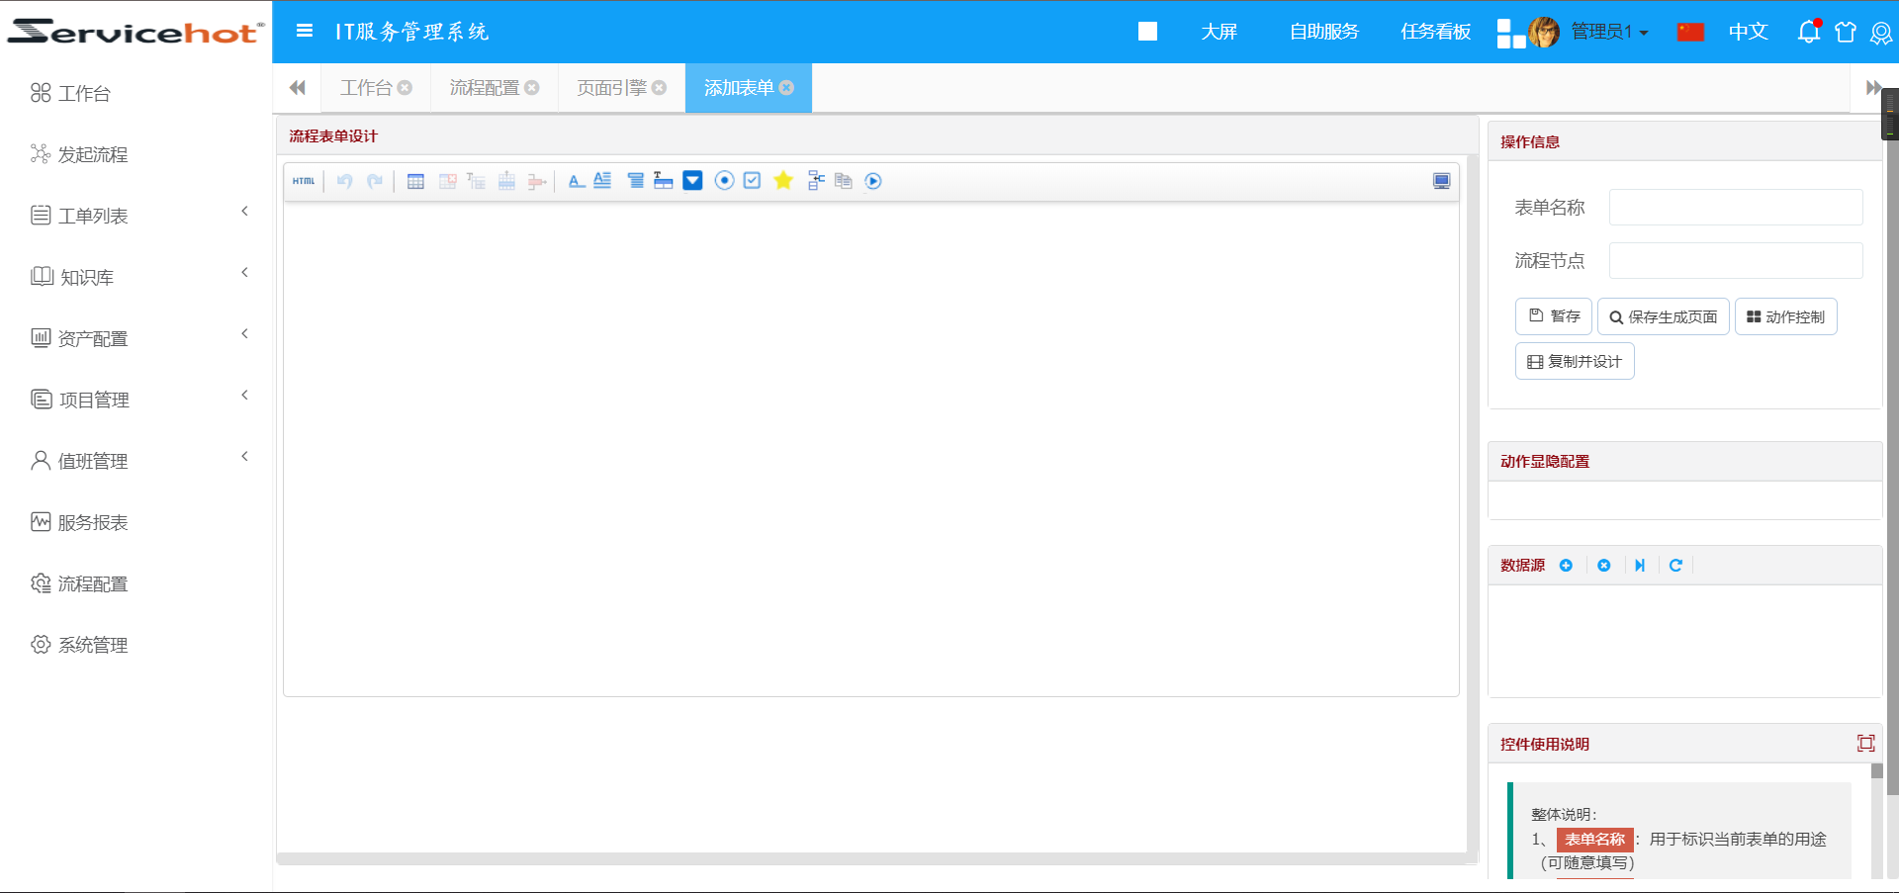
点击表单数据源“新增”按钮定义数据表（即数据库设计）。
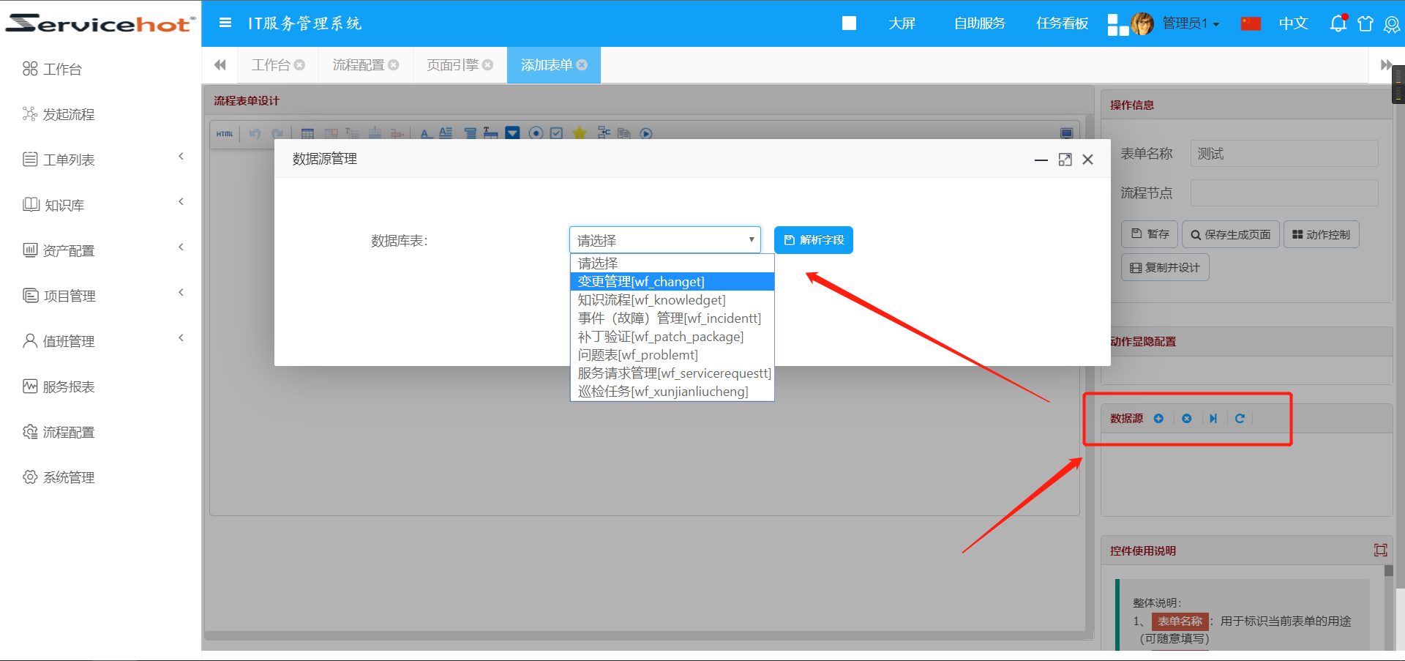
点击“解析字段”后，右侧的属性均为待使用字段。

画页面

块
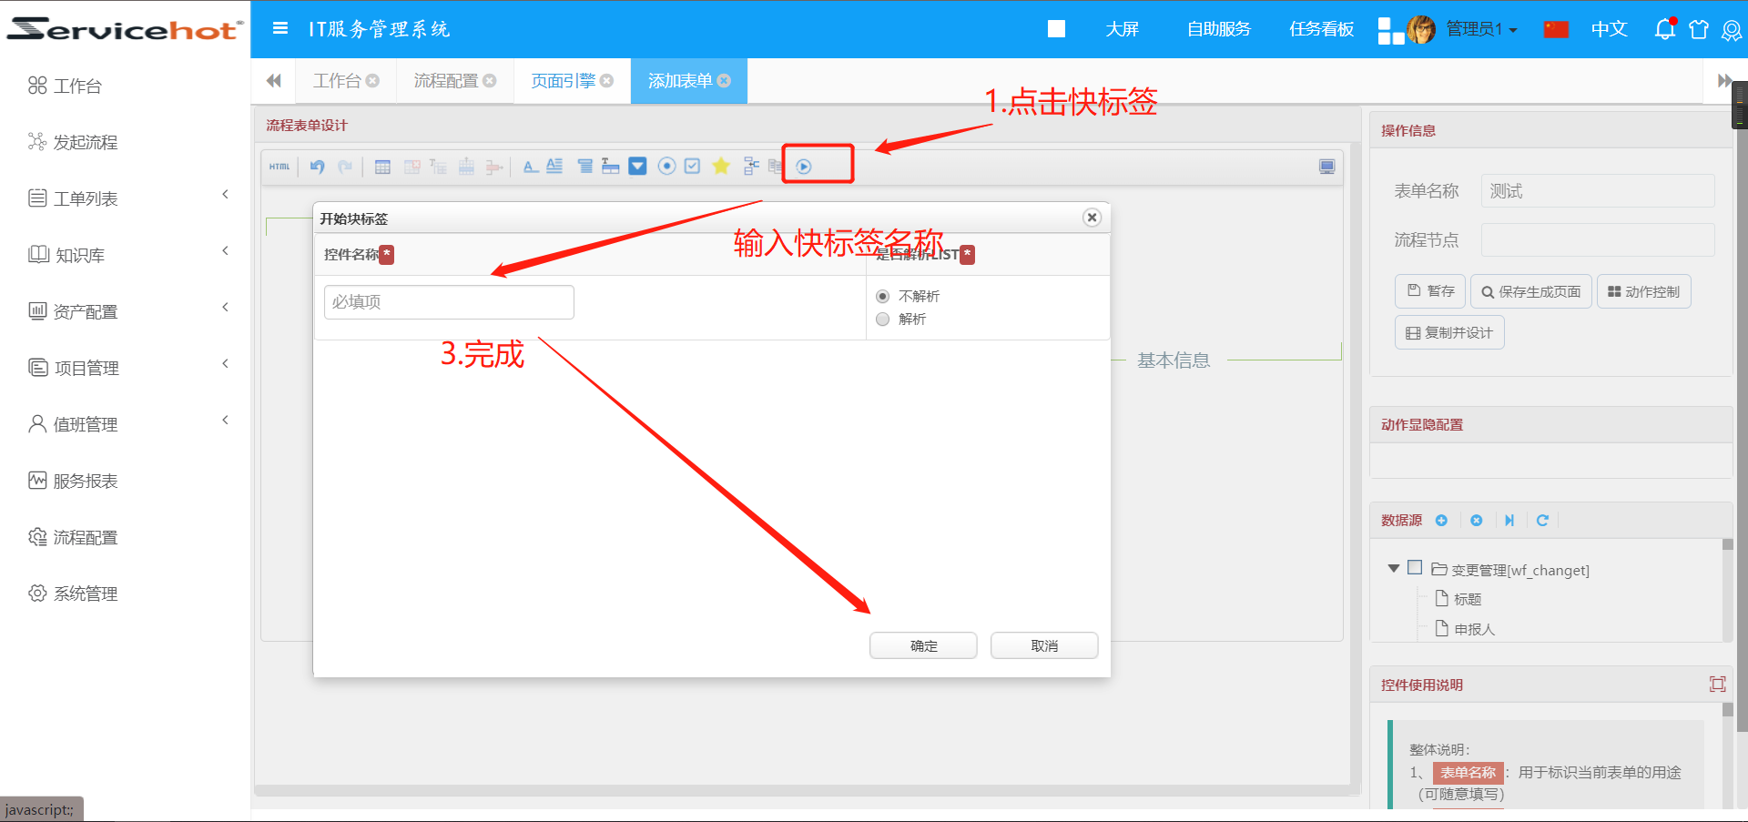
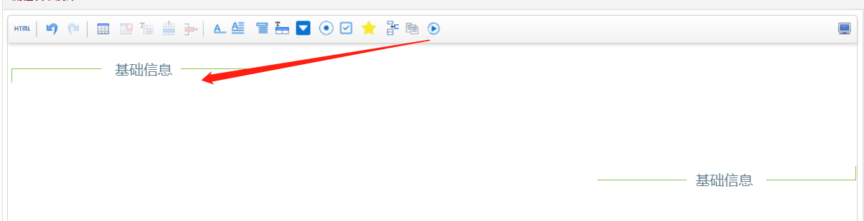
实现效果：
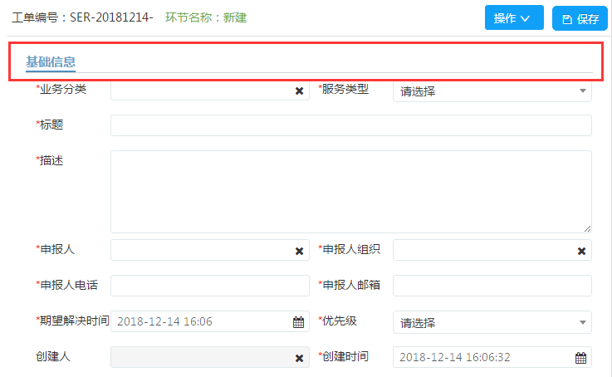

表格
推荐4列table
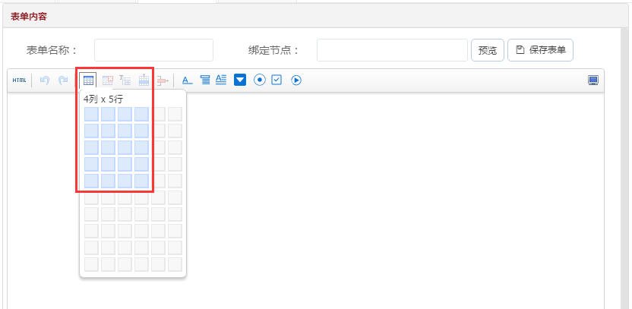实现效果
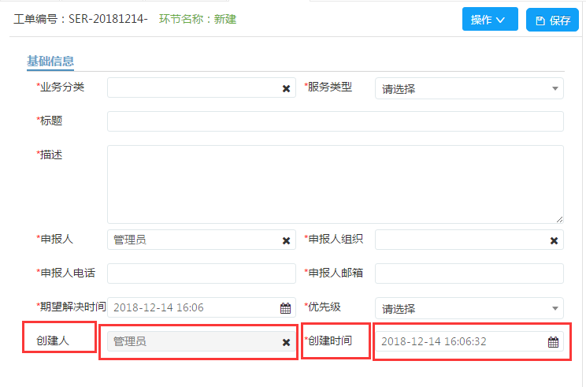

文本框/日期
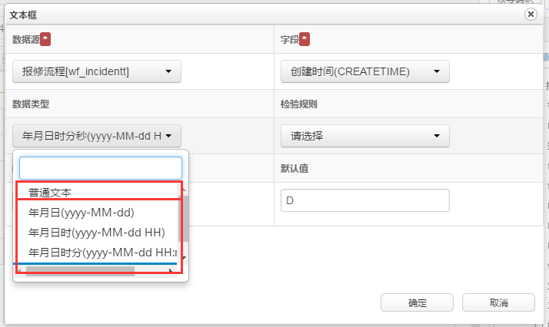
实现效果
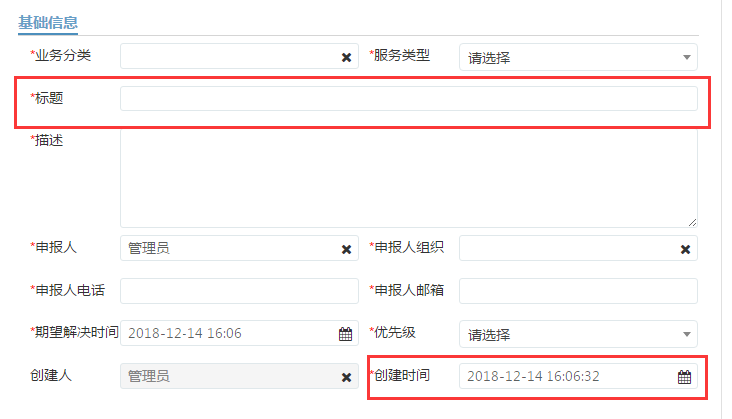

树控件
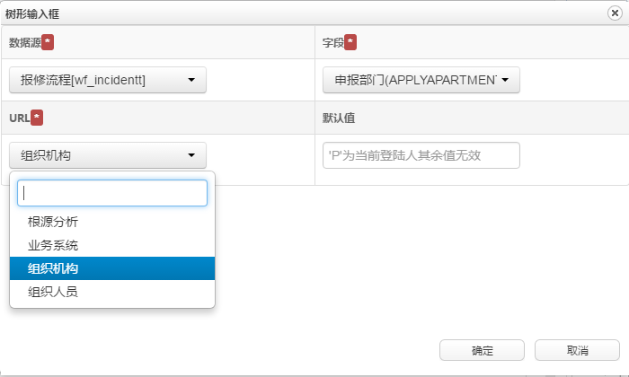
实现效果
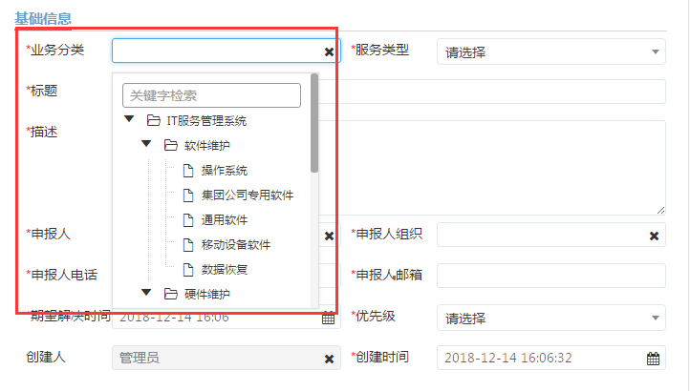

多行文本框
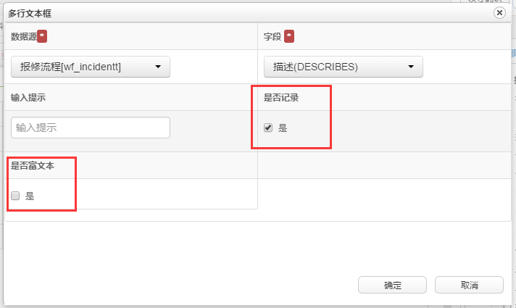
实现效果
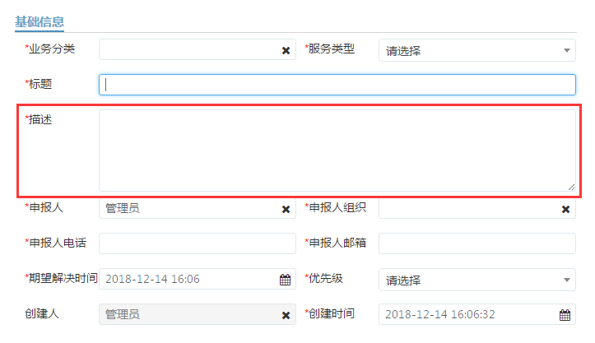
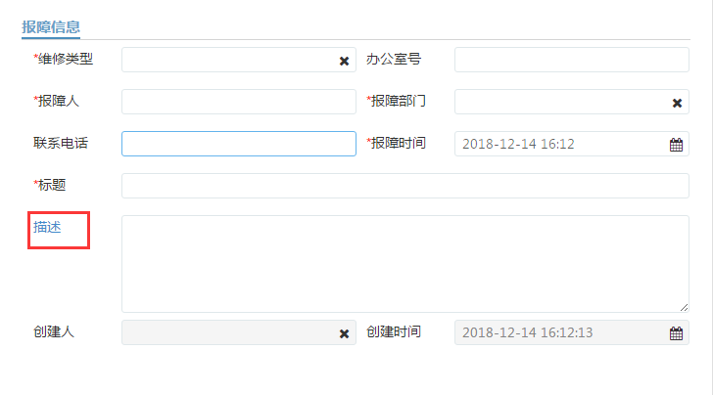
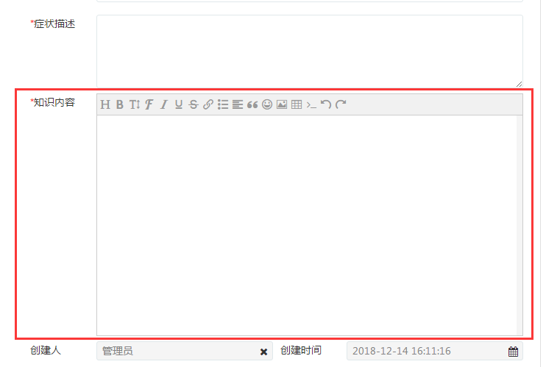

单选框
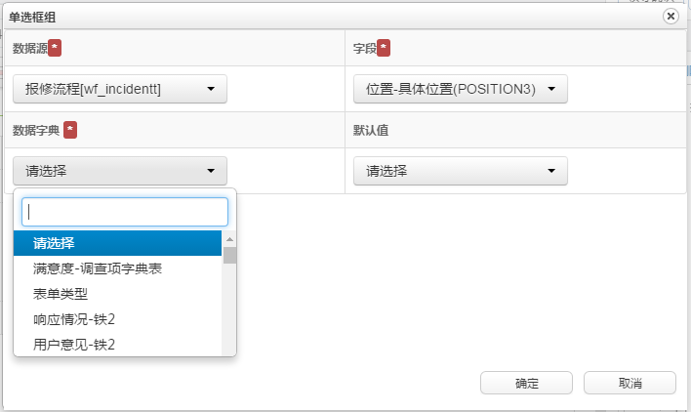
实现效果

下拉框
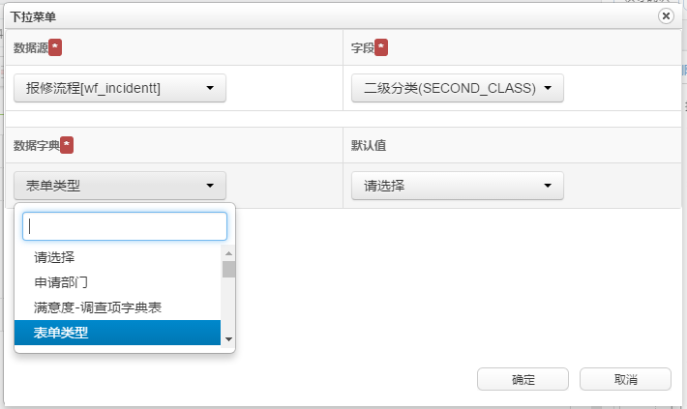
实现效果
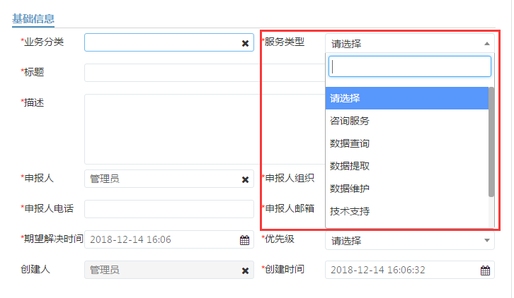

多选框
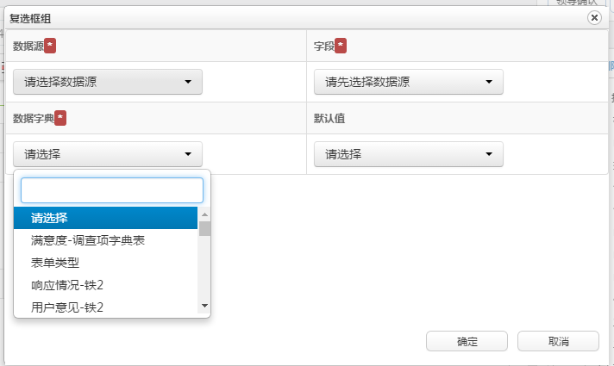
实现效果

动作显影配置
页面不同动作定义不同的控件必填、选填、隐藏功能。
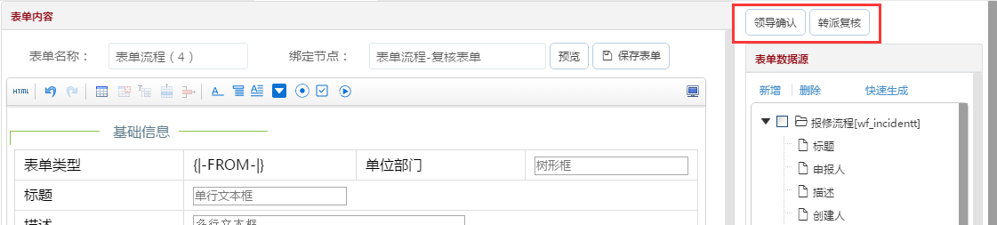
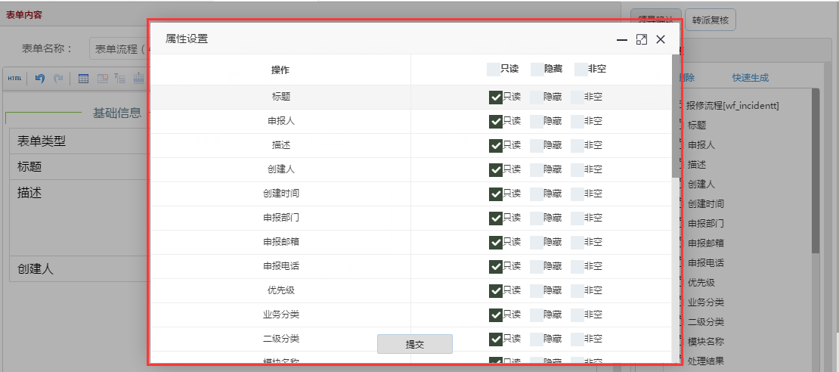

功能项介绍
控件定义
定义块，定义块是画界面很重要一步骤，需将表格定义与块区域中。
画表格，建议值：4列。
单行输入框，用于对文本框、日期控件的定义。
树形输入框，用于对树形选择框的定义，如人员选择、组织机构选择等。
文本框，多行大文本框、富文本编辑器的定义。
下拉框控件定义。
单选框控件定义。
多选框控件定义。
其他操作
删除表格
表格前插入列
表格上方插入行
删除表格行

规则
画界面的规则如下：
- 使用table表格需使用双数列的表格。建议值：4列。
- 保存后的页面需在页面列表中重新“生成页面”设计才能生效。

11.2服务目录

11.2.1服务条目
服务条目即为服务目录可申请的工单模板，以流程和运营时间为基础。
新增条目
点击新增。弹出对话框后，填写条目名称，选择条目类型、流程，您也可以上传条目显示识别，适当描述一下该条目点击提交即可。
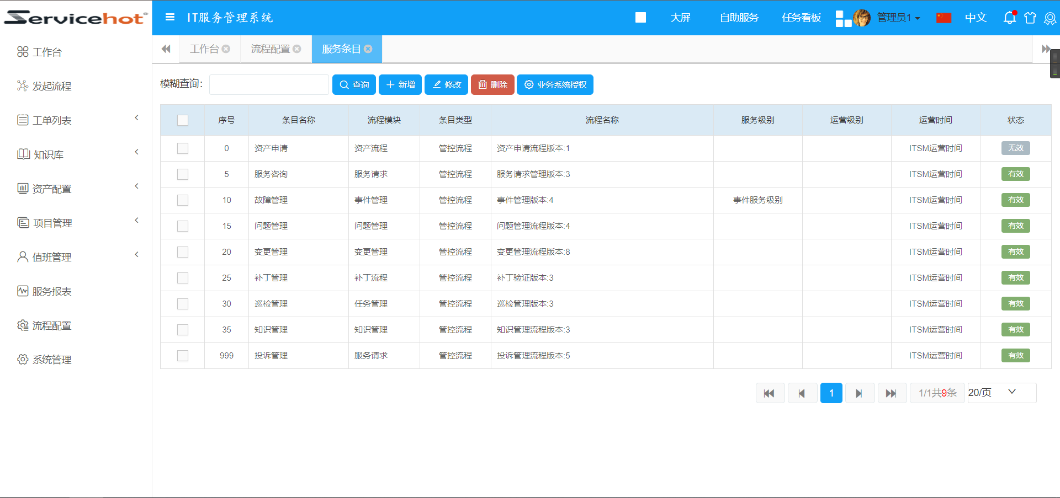
新增
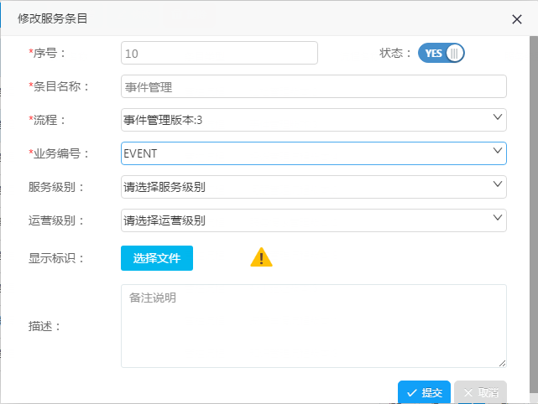
服务名称：页面中展示的服务名称。
流程：选择“流程设计”中待选的流程。
业务编号：选择SEQ中建立的顺序编号（建议选择已有的SEQ，不建议自行去建立。可在系统管理，编号管理里面配置）
显示标示：图标的展示，不上传将展示默认图标。

11.2.2服务目录
将服务条目添加到服务目录下，让您能更清晰地选择到想要申请地流程
新增目录
选择一个目录节点，点击新增。弹出对话框后，填写向导名称和备注，您也可以根据需要上传图片和文件，指定上级向导，点击提交。
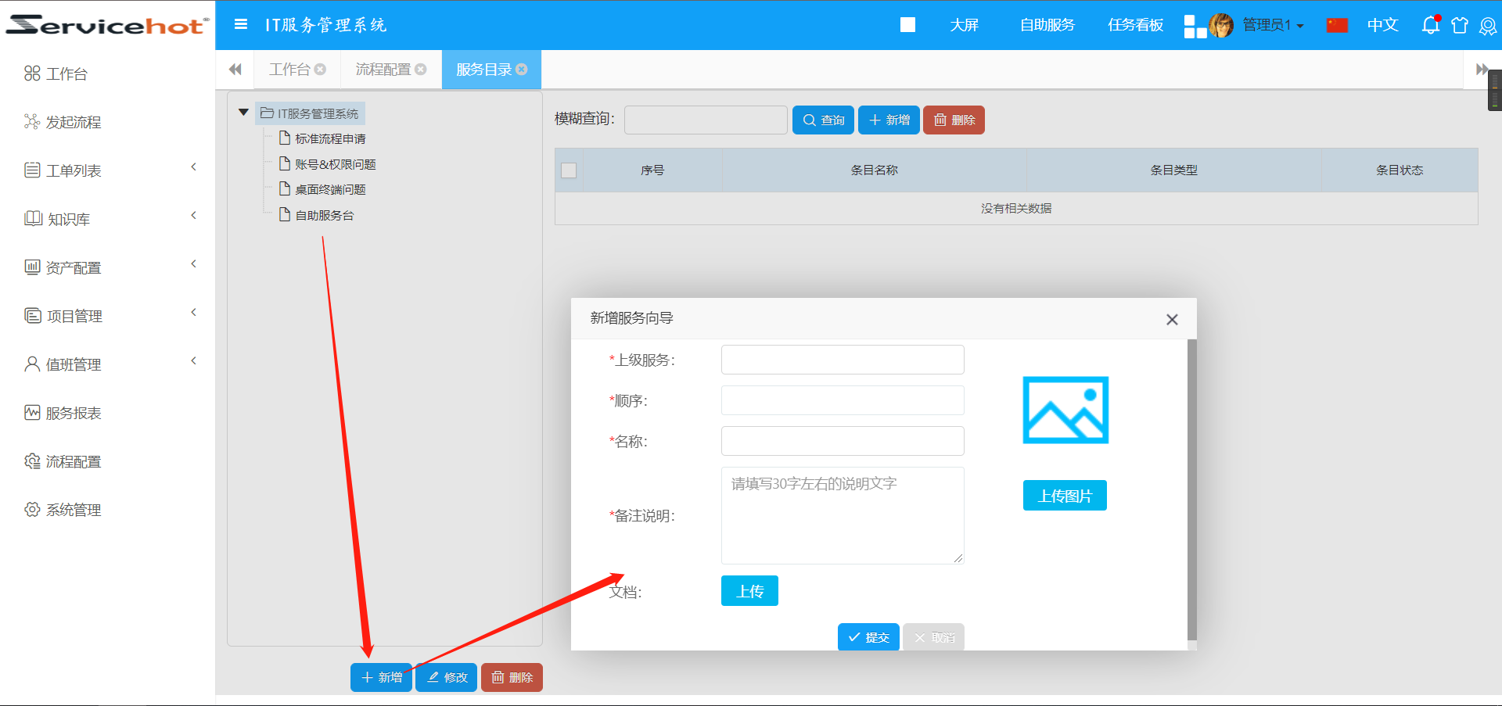
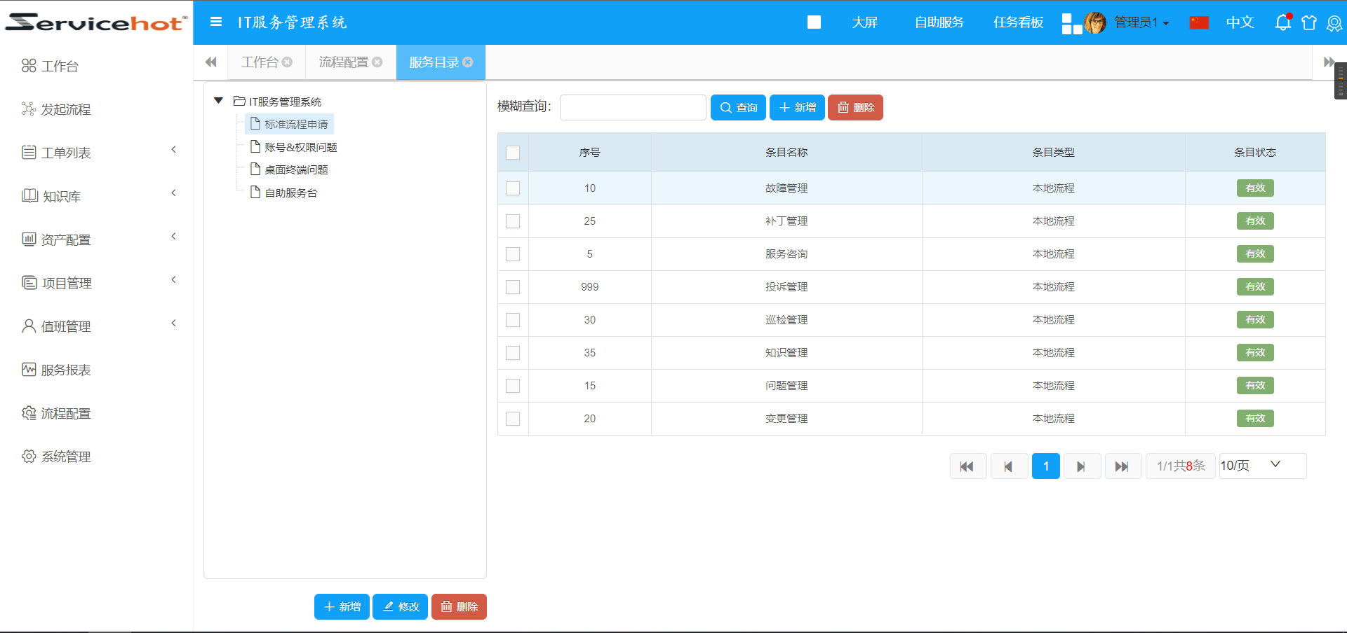

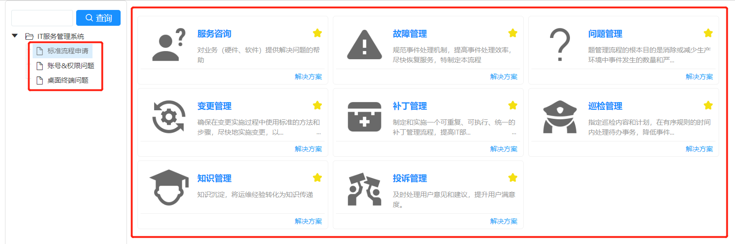

11.2.3服务组合
将服务条目打成包，便于授权。
新增服务包
选择一个节点，点击新增。弹出对话框后，填写序号和业务名称，您也可以适当描述一下该服务包，点击保存
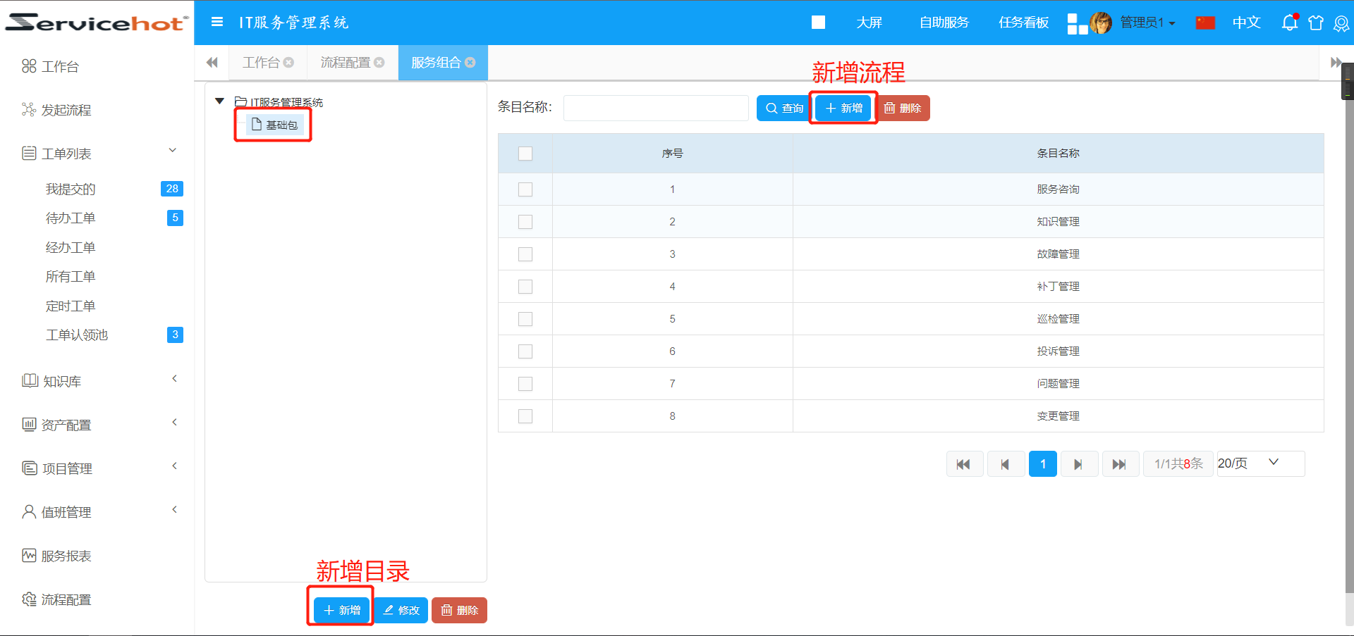
在服务包下添加服务条目
选择一个服务包，在右边列表处点击新增。弹出对话框之后选择服务条目，添加条目之后才可以走相应的流程，选择之后点击提交。
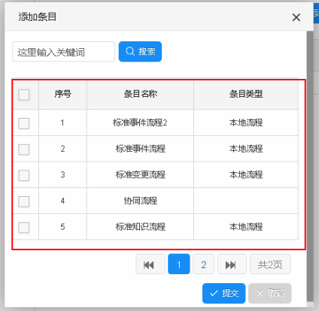

11.2.4服务包授权
服务包授权后，用户才有权限申请流程工单。
即勾选授权所有人就能将服务包授权给所有人
或选择复选框进行按组织人员授权、按员工组人员授权
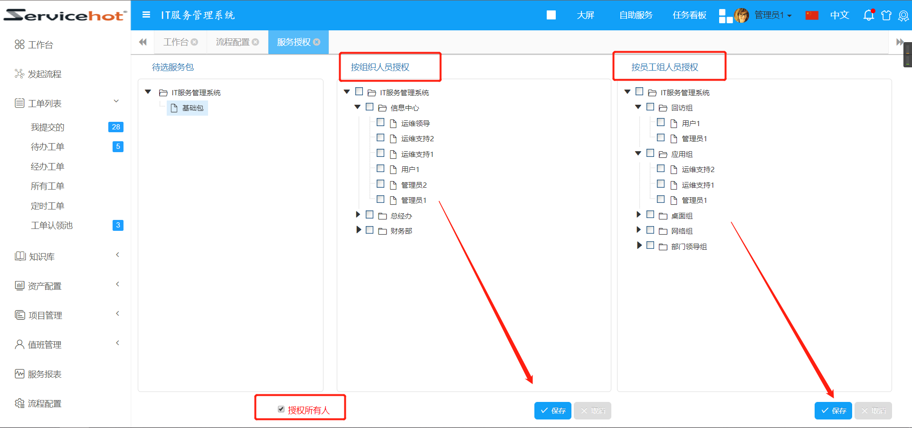

11.2.5流程规则
处理人设置为流程中处理组、处理人规则进行设置。实现对流程的固定、自动、手动分派。分派主要分为自动执行和手动执行。

自动执行

自动执行分为固定分派、业务分类分派、固定角色。
固定分派：固定分个指定人员处理。
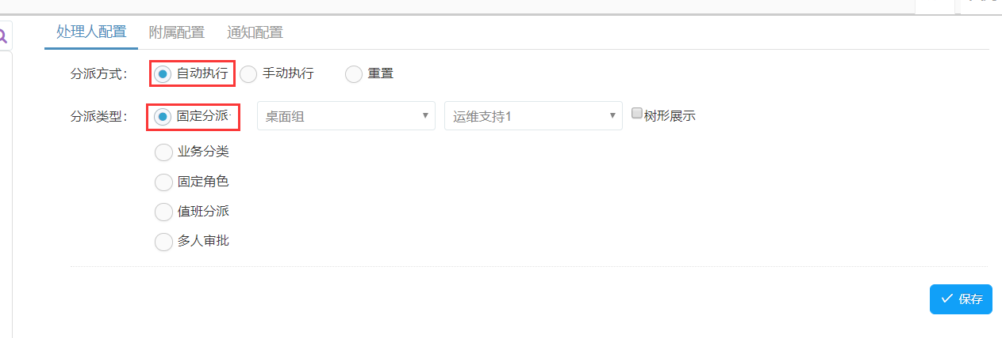
业务分类：由业务分类配置的人员进行自动分派到不同的业务分类管理员。前置条件：工单已保存（即当前功能最好在流程后几个环节使用）
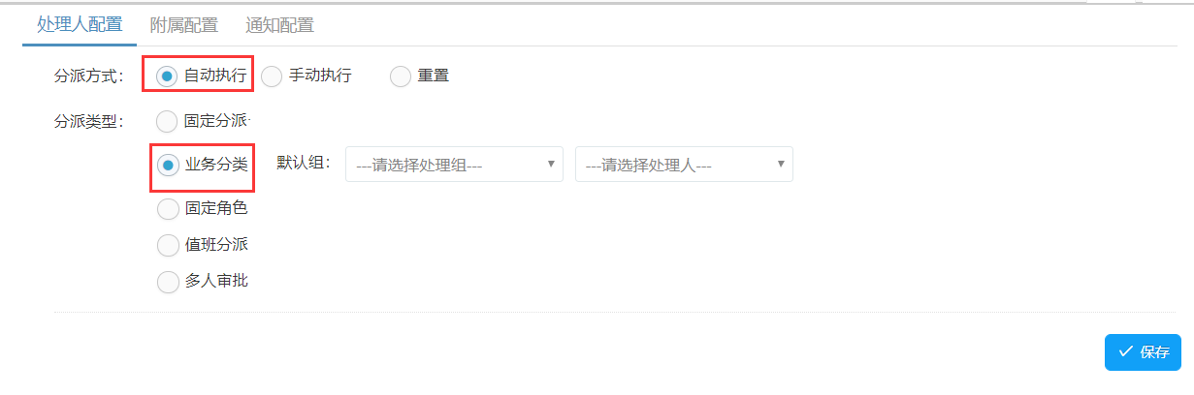

固定角色：固定分派给工单创建人/申请人
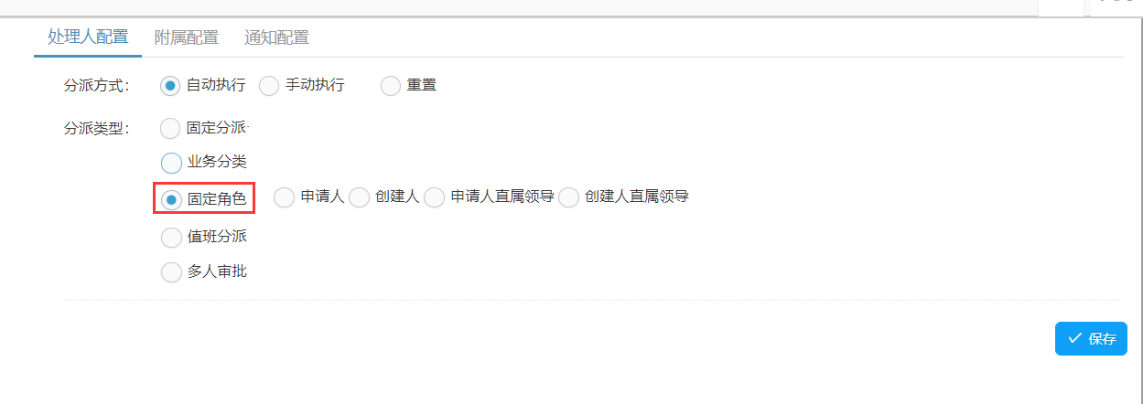

值班分派：根据值班来进行分派工单
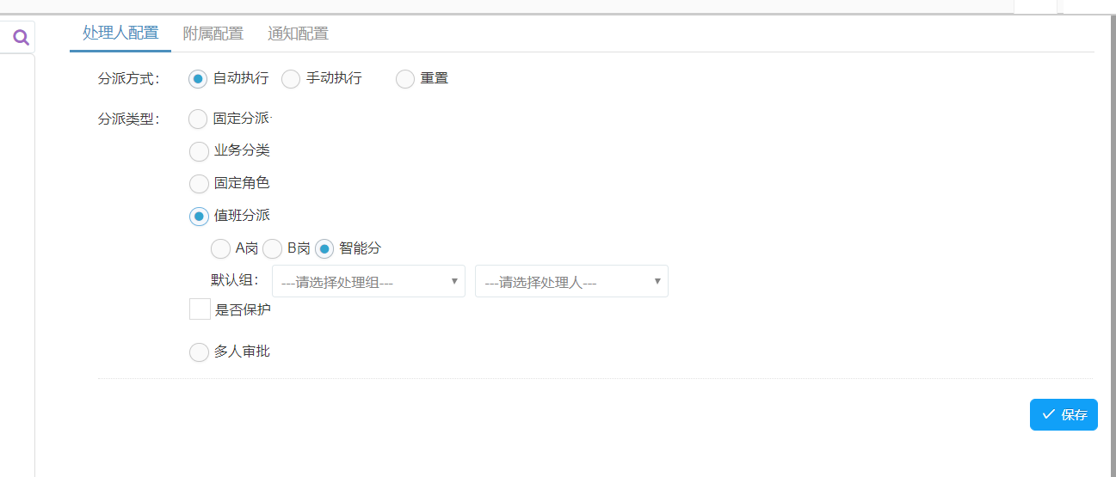

多人审批：

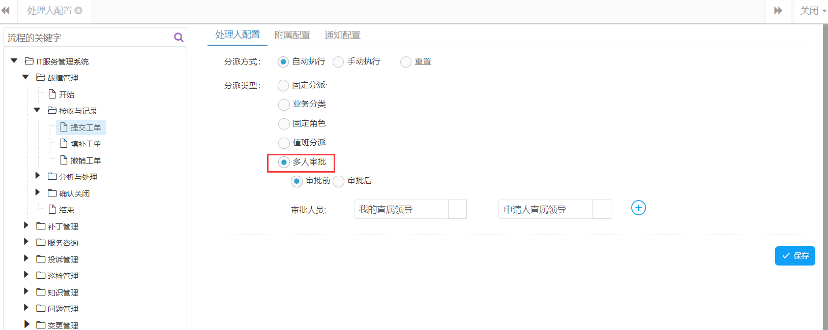

手工分派
手工分派主要分为到组、到组/人、和到人。
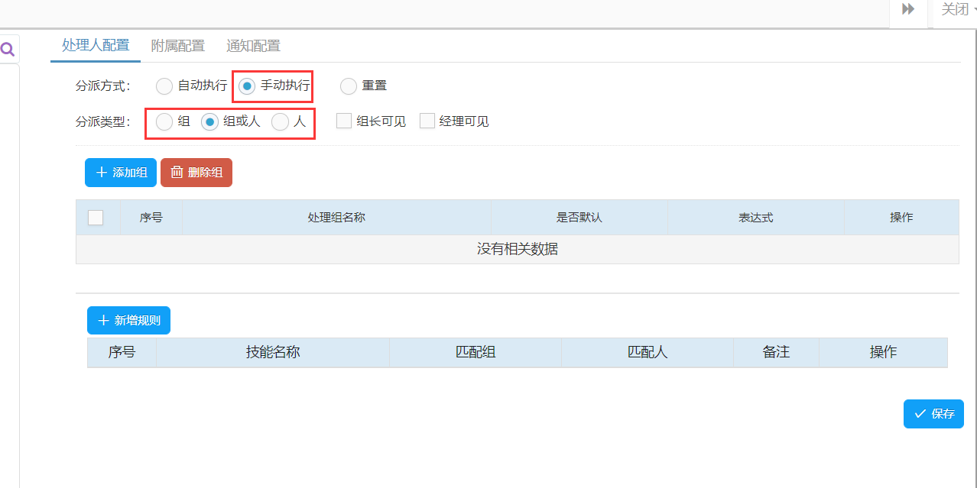
到组：工单分派给一个职能组内所有人员，分派收组内人员均可见此工单，直至该工单流转至下一步。
到组/人：工单分派给组/人。其中组为必选选项，人为选填选项。
到人：工单分派给指定人员。

附属配置
附属配置中包含备注信息修改和日志标签添加。
备注信息：修改后，前端展示中备注信息将展示此处修改的内容。
效果：
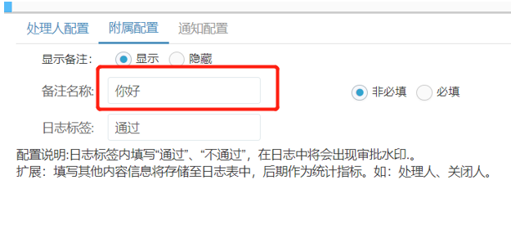
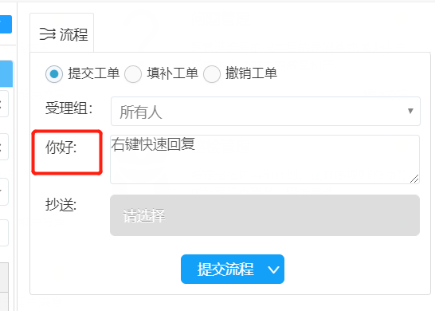

日志标签：为走此动作后的log日志贴上标签，支撑辅助其他功能使用。
使用1：流程环节“通过”“不通过”水印。————对应值：通过、不通过
使用2：流程处理人、关闭人的设置。————对应值：处理人、关闭人
部分可见效果：
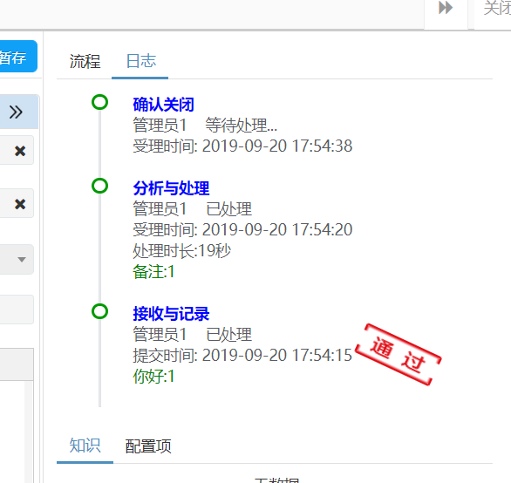

通知配置
通知配置用于流程执行后对相关人员发送通知内容。

11.3时间引擎
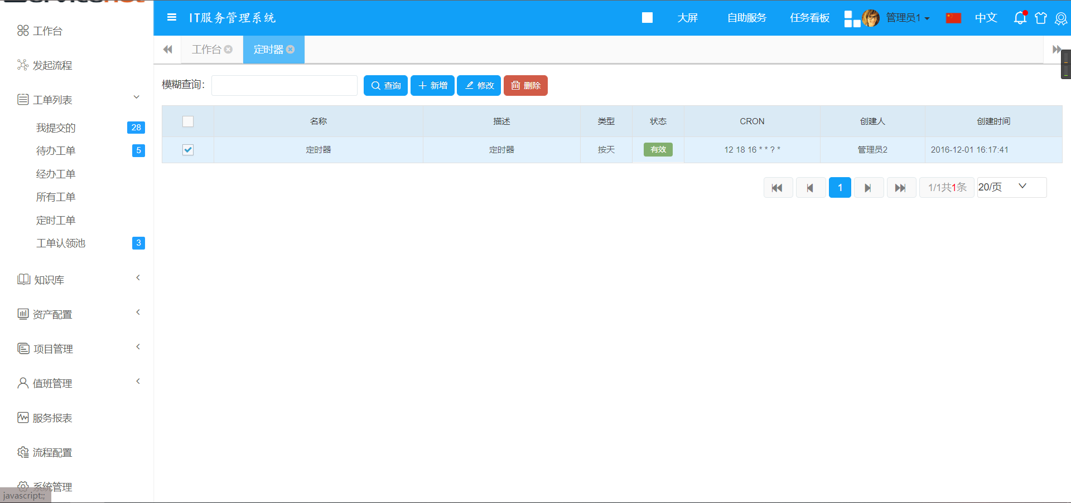

11.3.1定时器
可用于巡检计划

11.3.2巡检计划
点击新增，新增巡检计划
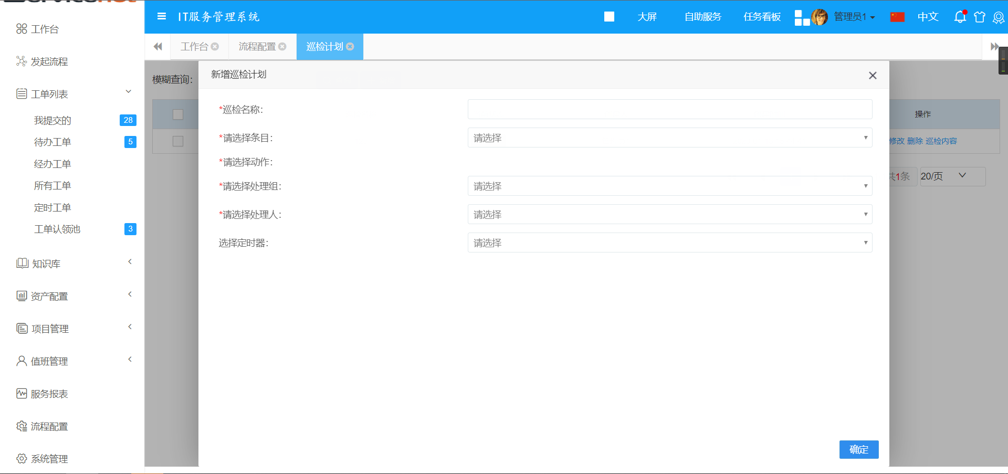

11.3.3服务级别
点击新增，添加相应流程
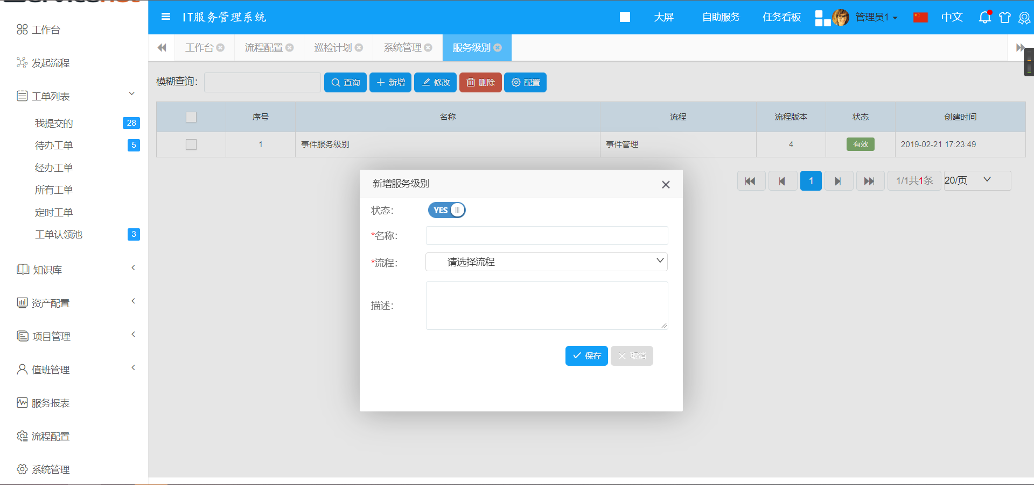
点击配置，根据首次响应时间，处理及时来进行配置告警策略
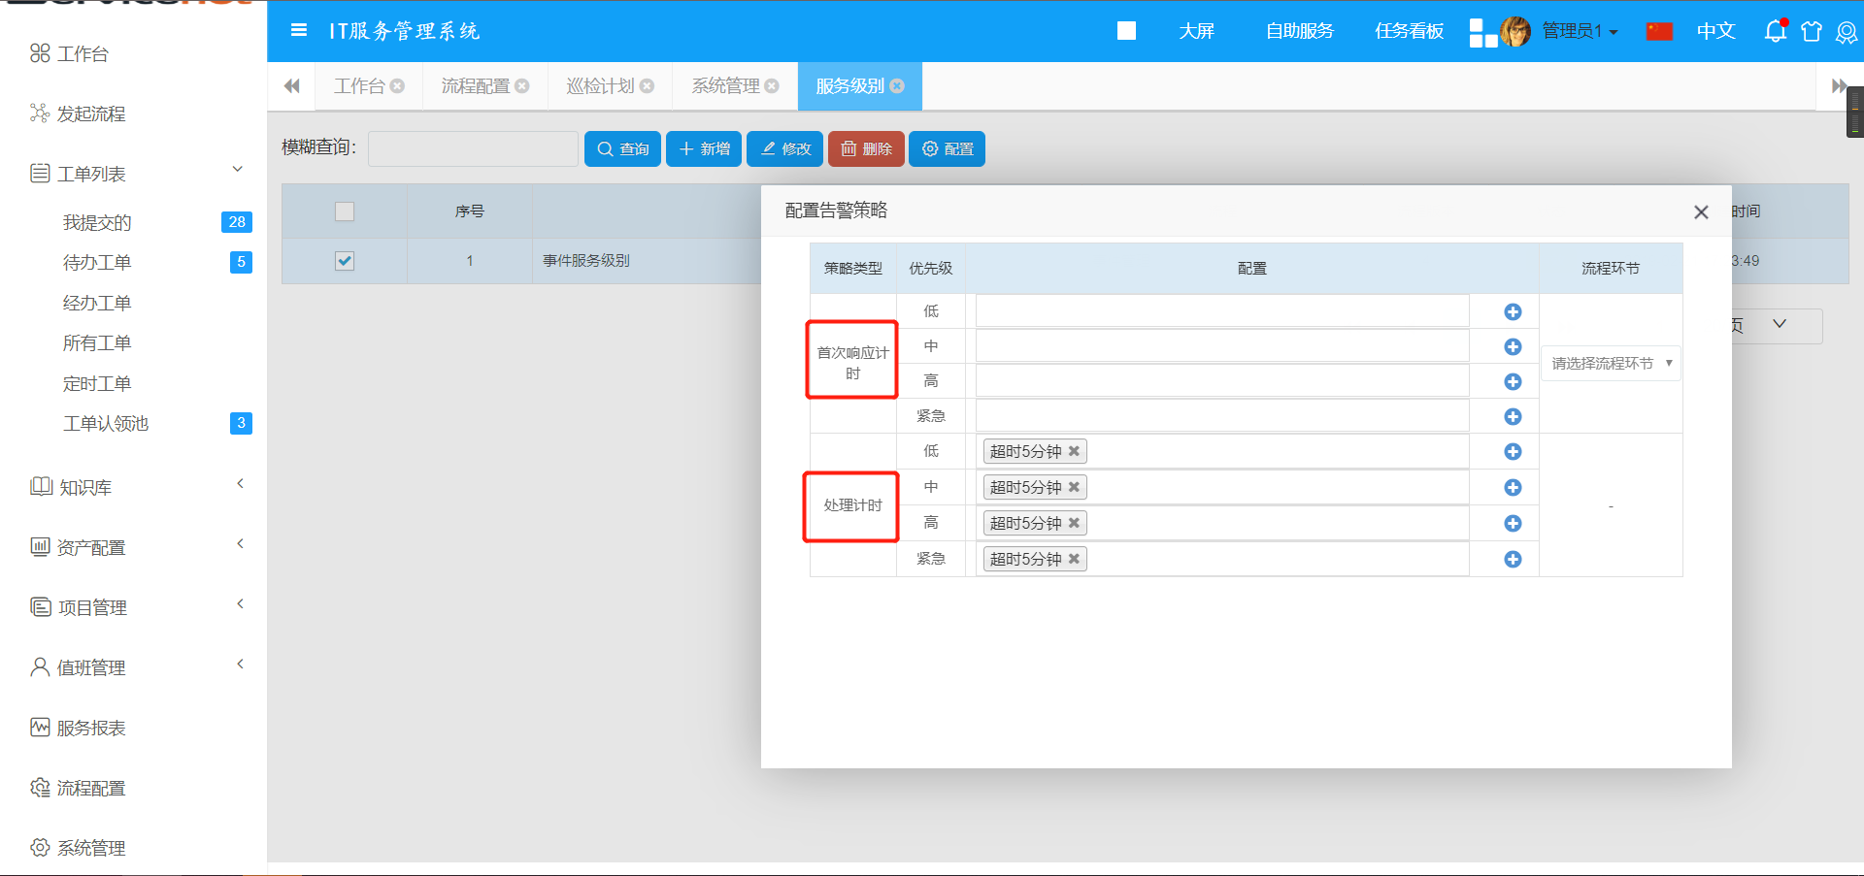

11.3.4运营级别
可根据流程每个节点，单独进行配置告警策略
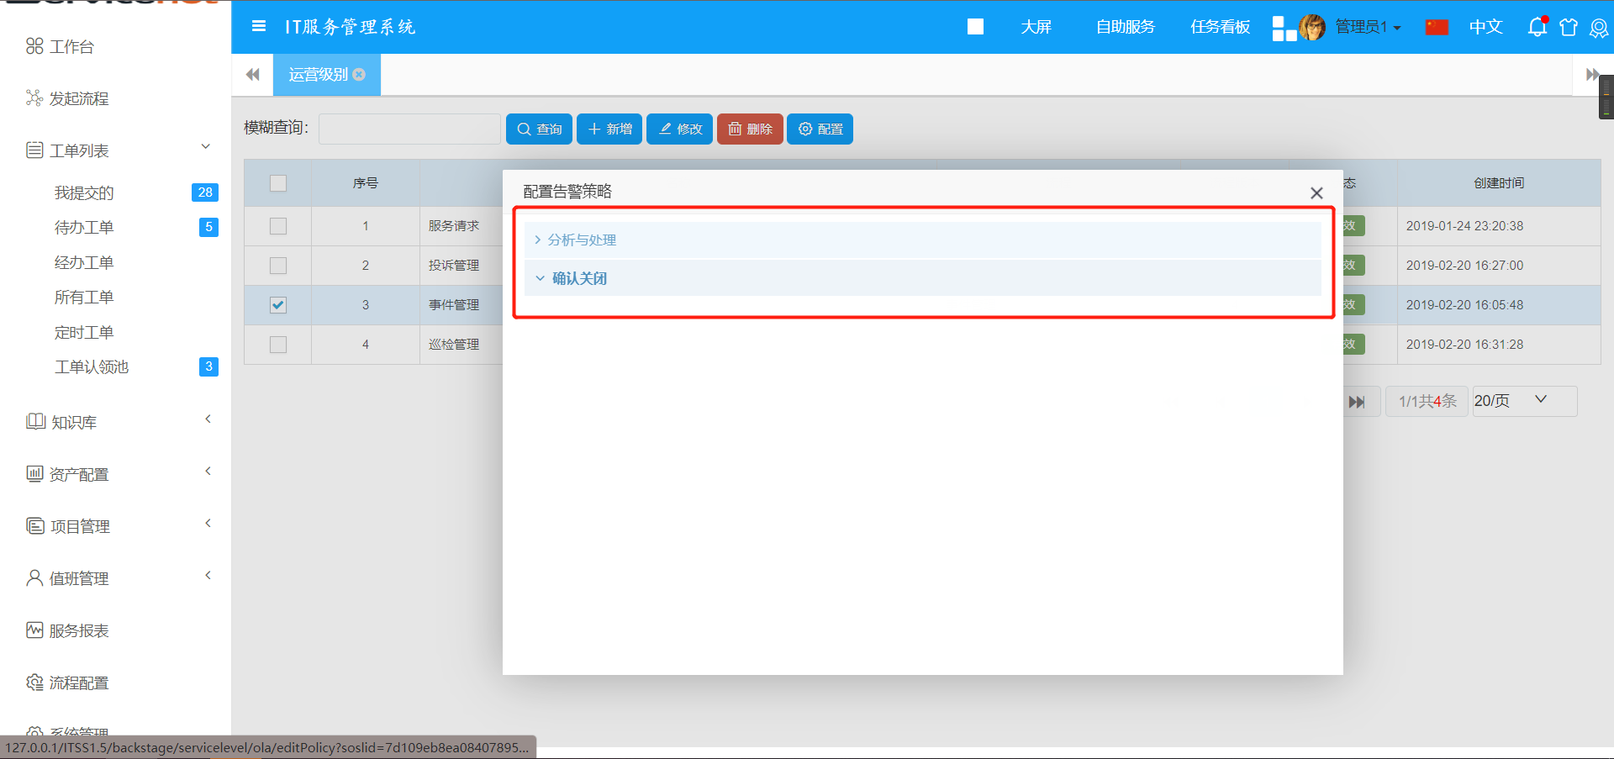
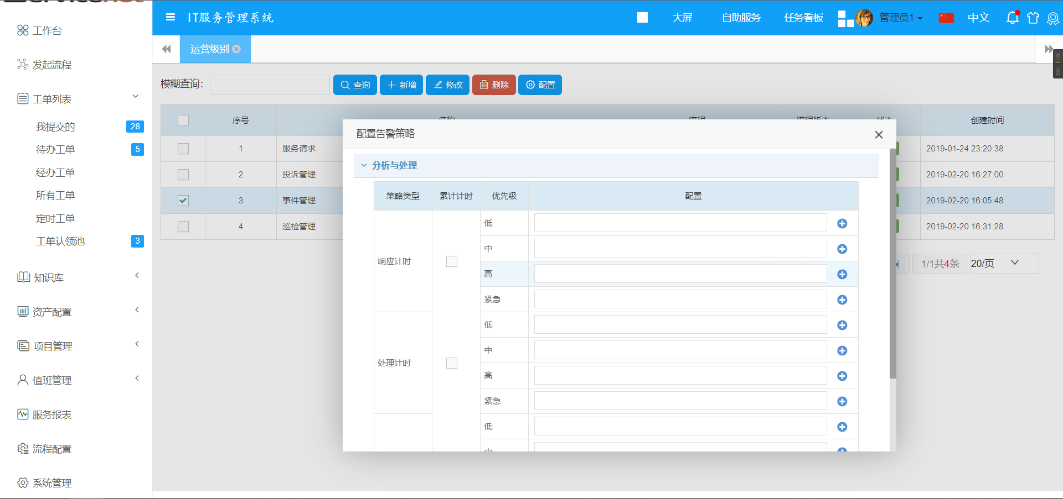

11.3.5运营时间
可进行工作时间配置
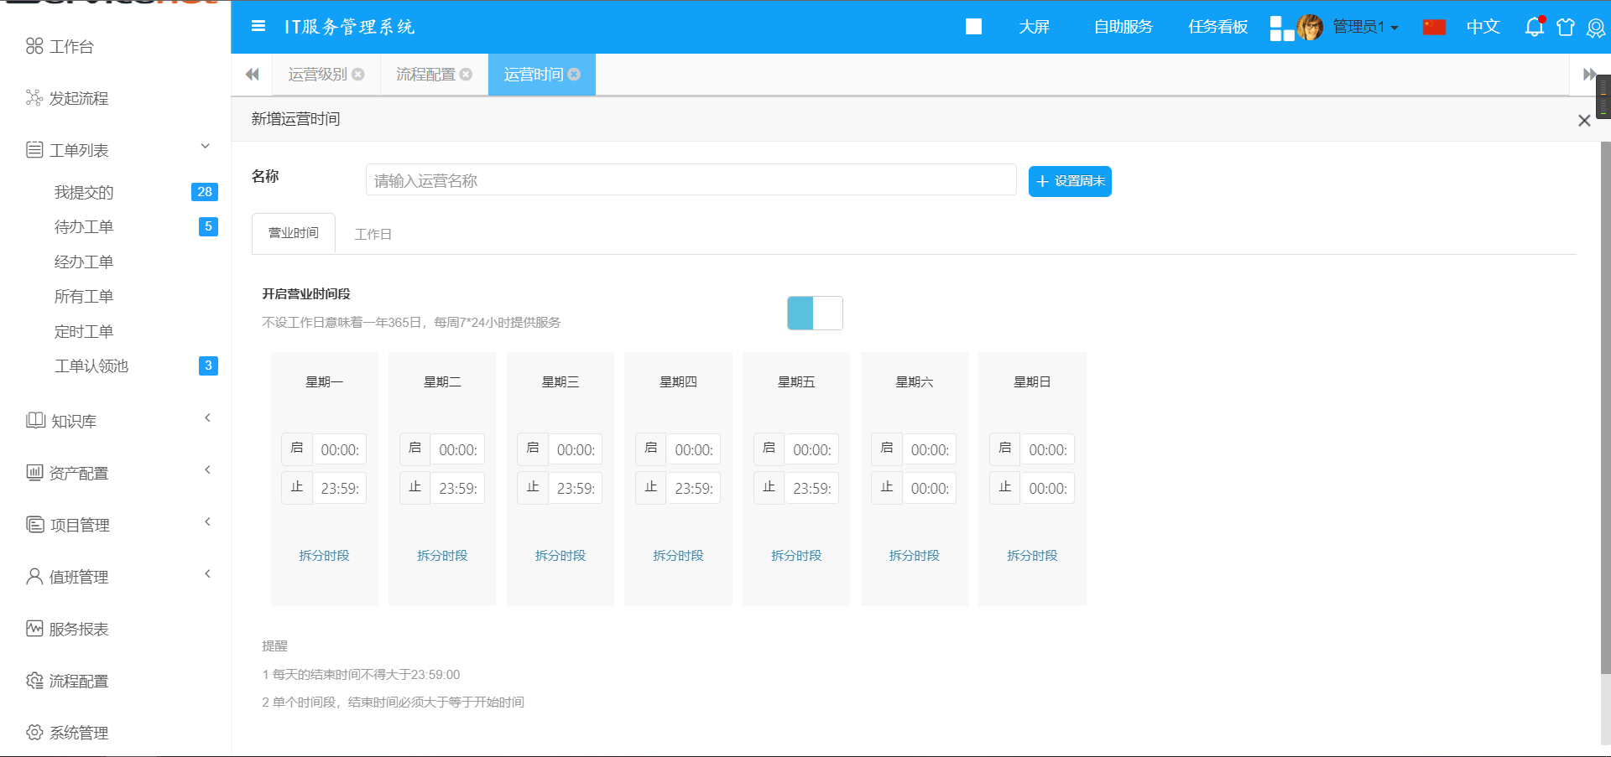

11.4通知

11.4.1通知引擎
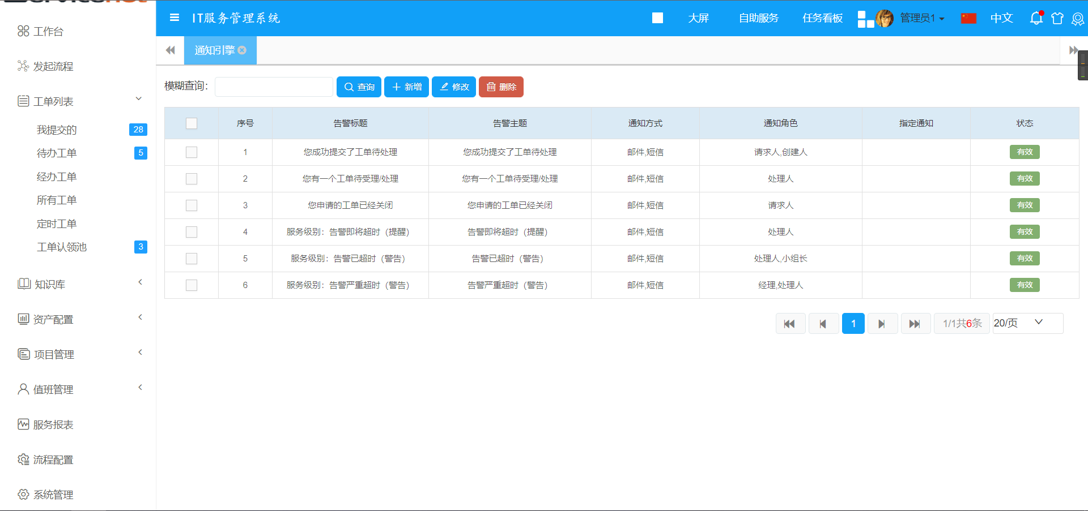

14 系统管理

14.1基础管理
基础管理包含机构管理、用户管理、角色管理、职能组和数据字典
机构管理
机构即部门，是员工的人事归属。机构管理用于管理学校部门信息
新增机构
选择一个节点，点击新增。弹出对话框之后填写机构名称，您也可以适当描述一下该机构，如果确认点击保存，放弃点击取消
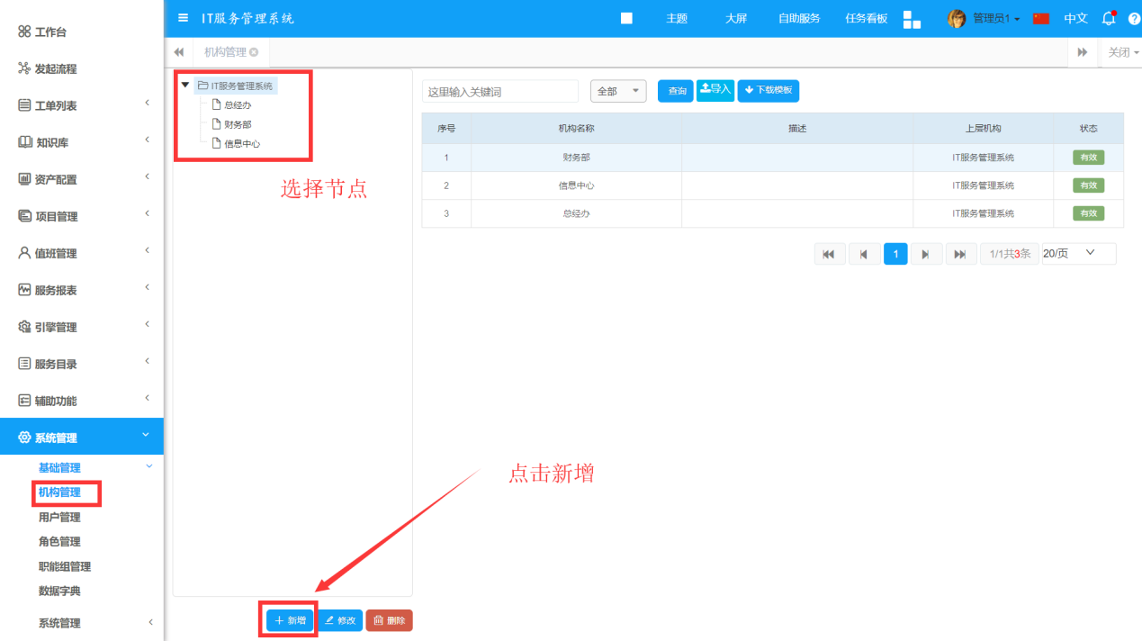
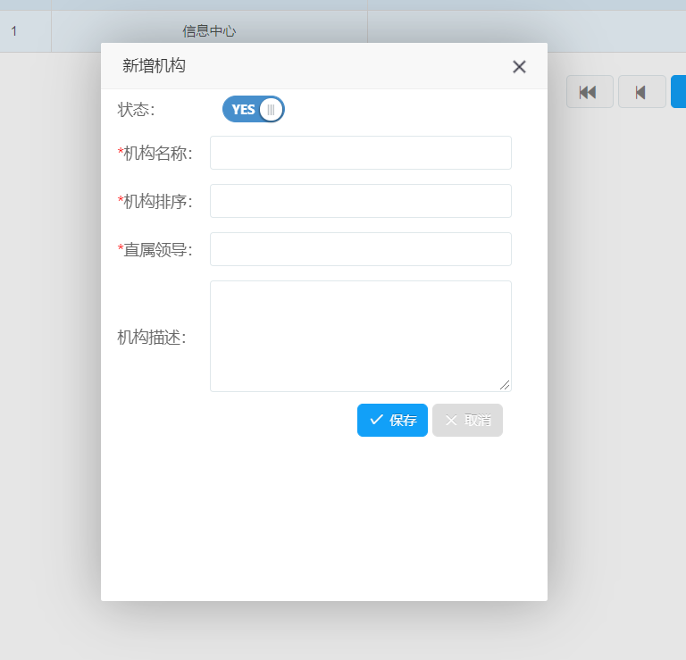
注：状态开关控制对象的有效性，yes为启用，no为禁用，下同

删除机构
选择一个机构，点击删除。弹出对话框之后如果确认点击保存，放弃点击取消
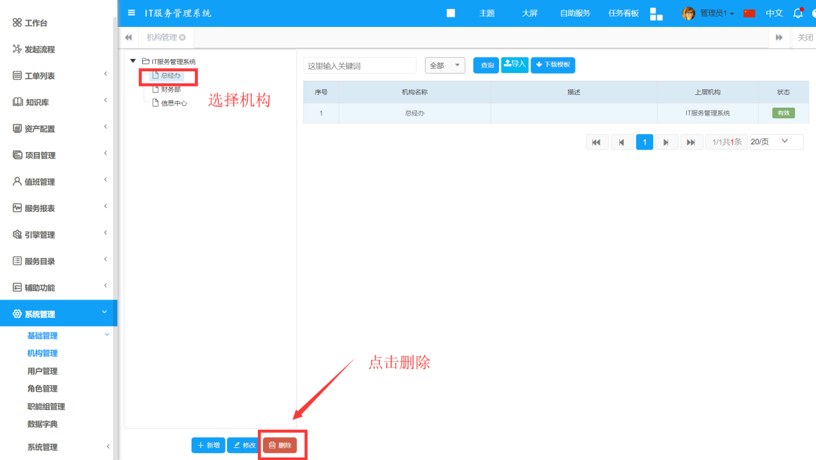
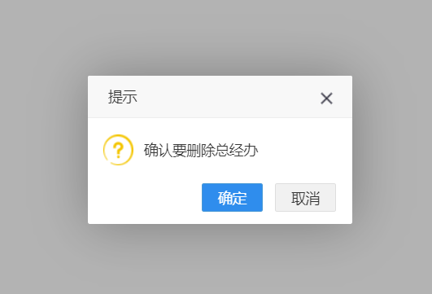

修改机构
选择一个机构，点击修改。弹出对话框之后修改表单元素，如果确认点击保存，放弃点击取消
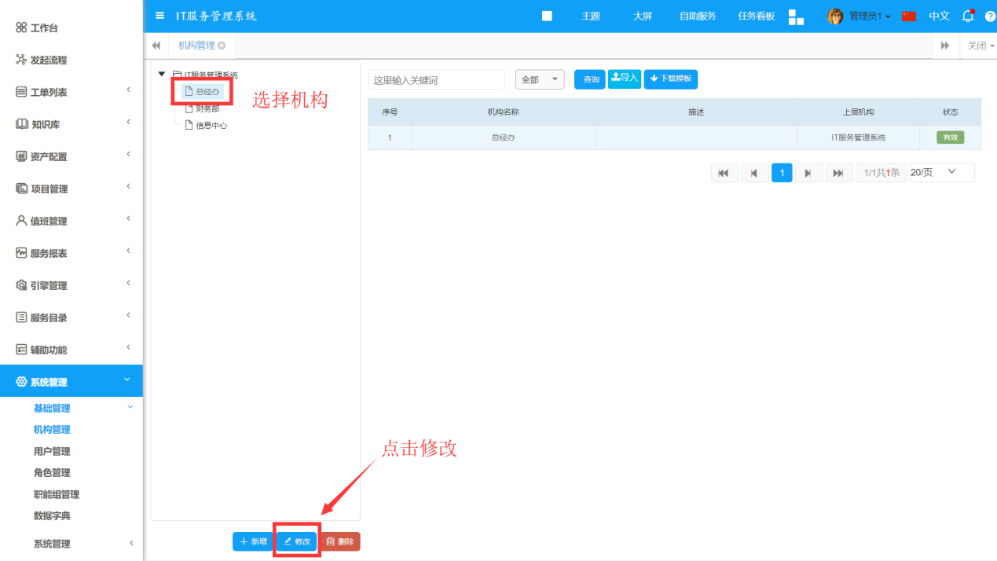
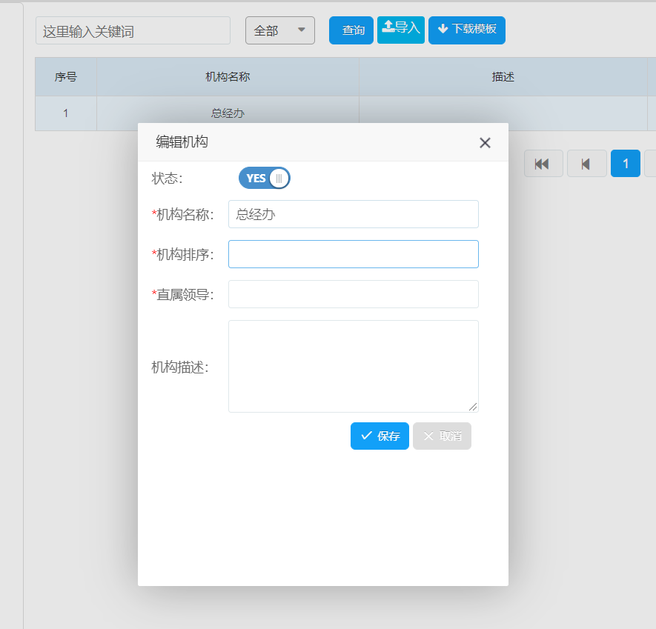

14.1.1机构管理

14.1.2用户管理
用户管理致力于管理学校员工信息,学校管理员可以对员工进行重置密码、角色授权等
新增用户
点击增加。弹出对话框之后填写登录名，选择机构。建议您填写用户名，电话和电子邮箱。如果确认点击保存，放弃点击取消
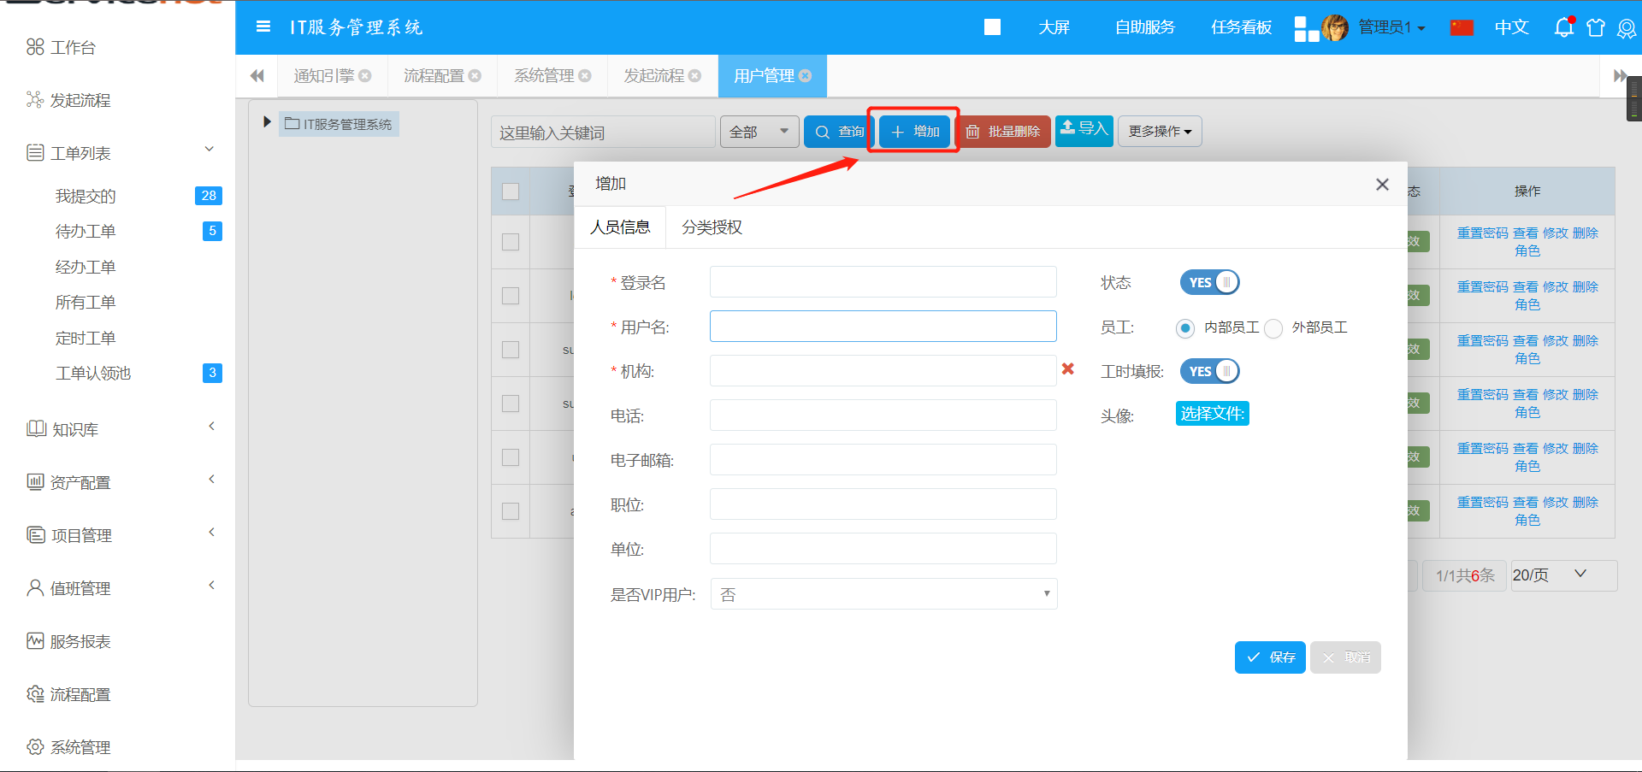
注：新增用户成功后，初始密码为a123456
删除用户
选择一个用户，点击删除。弹出对话框之后如果确认点击确定，放弃点击取消
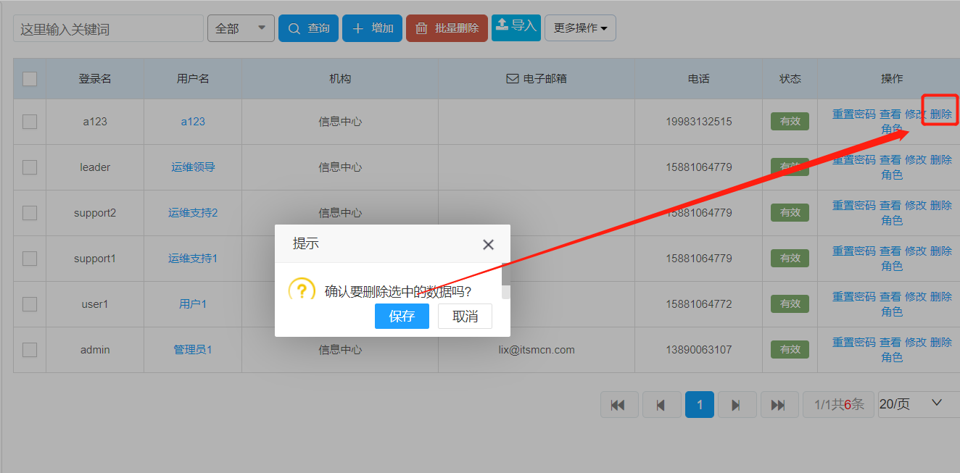
修改用户
选择一个用户，点击修改。弹出对话框之后修改表单元素，如果确认点击保存，放弃点击取消，登陆名不可二次修改
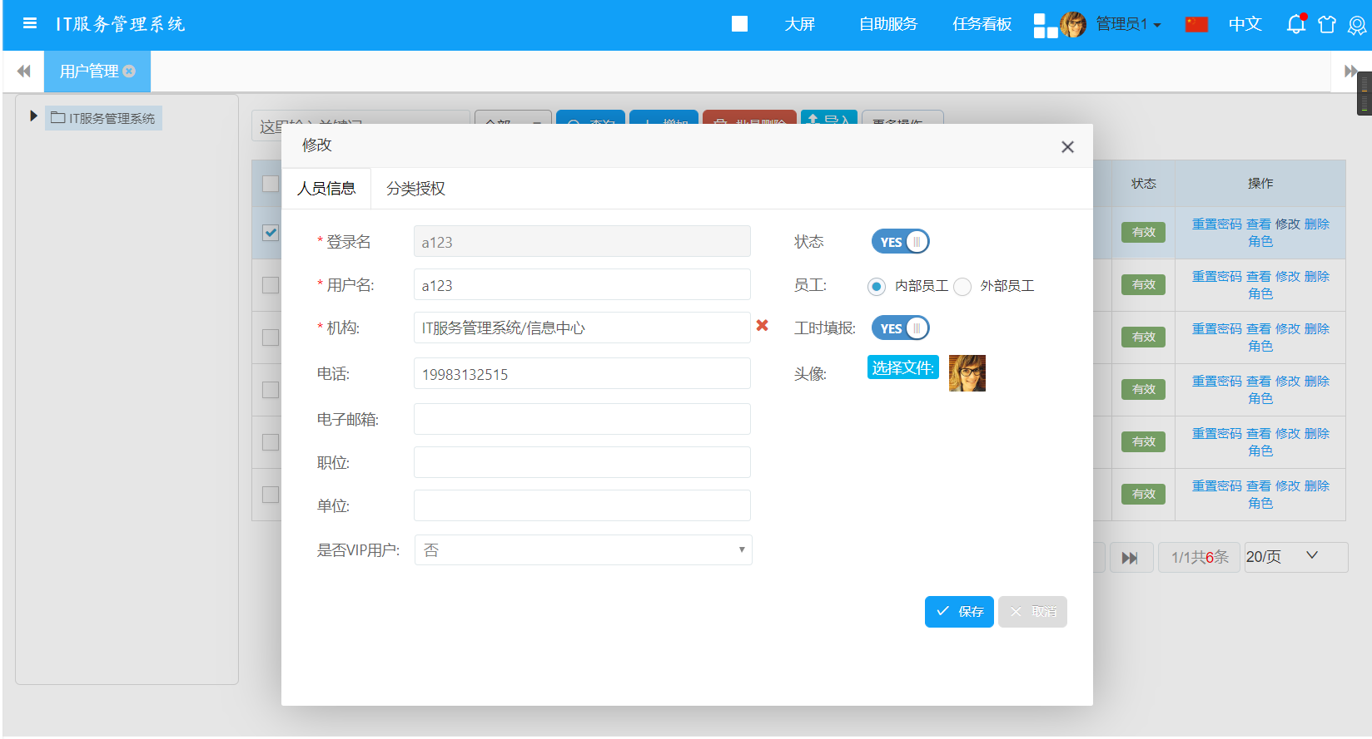
查看用户
选择一个用户，点击查看。
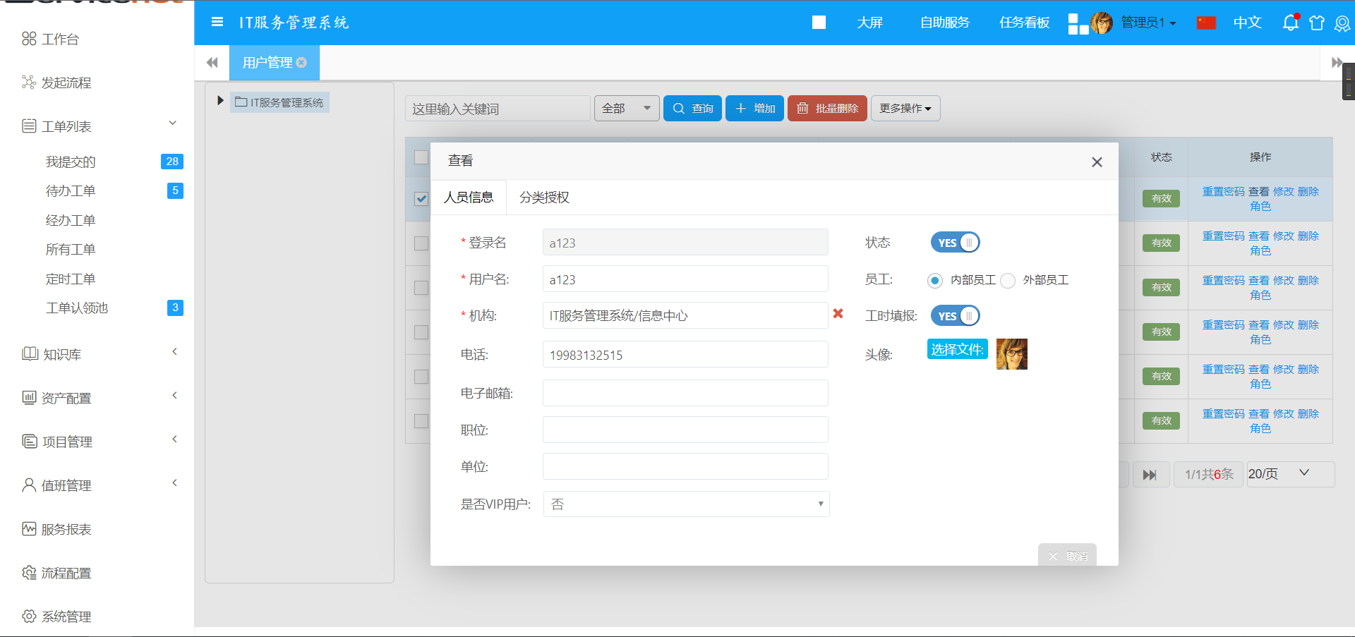

批量删除
勾选用户列表最前面的复选框（勾选左上角的为全选），点击批量删除。弹出对话框之后如果确认点击确定，放弃点击取消
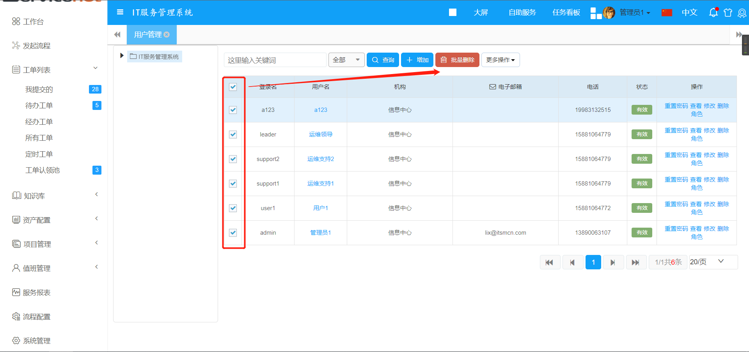
授权角色
选择一个用户，点击角色。弹出对话框之后勾选需要授权的角色，如果确认点击保存，放弃点击取消
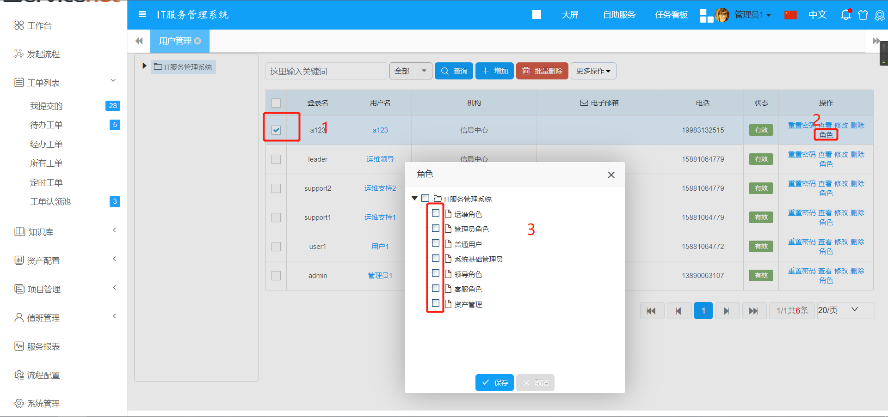

14.1.3角色管理
学校中的每个员工都因只能不同而担任着不同的角色，对此，系统为每一个角色分配不同的菜单权限，由用户自由选择搭配。用户管理中的授权角色的信息便是来自于这里
新增角色
点击增加。弹出对话框之后填写角色名称，您也可以适当描述一下该角色。如果确认点击保存，放弃点击取消
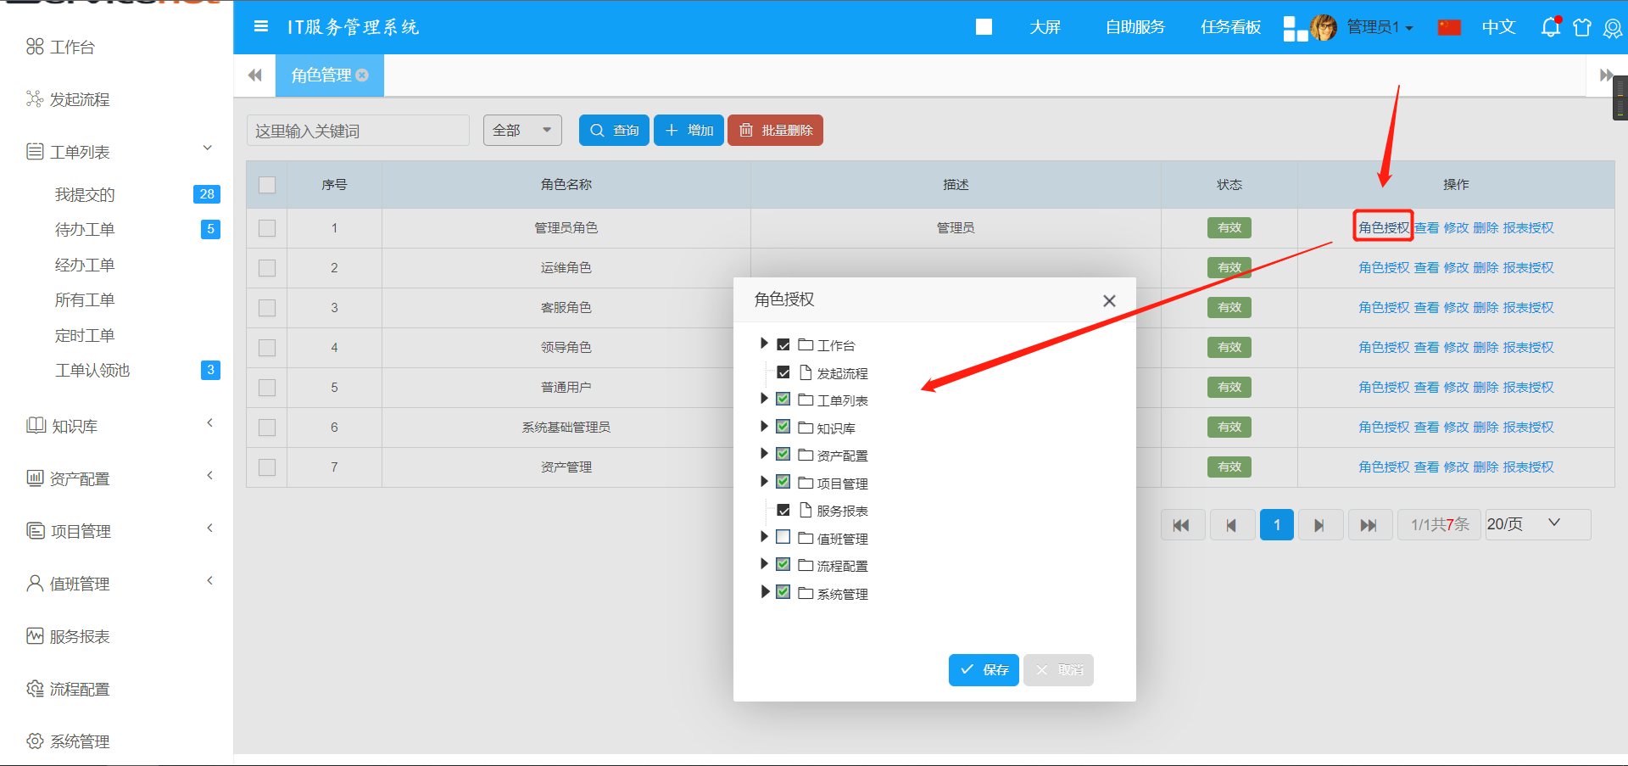
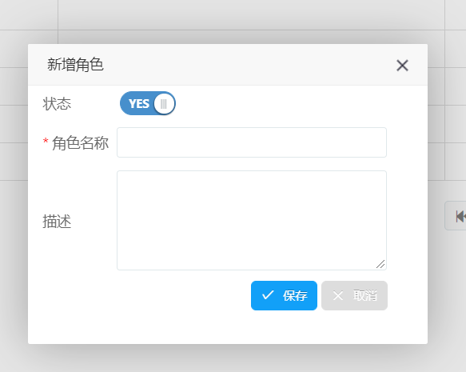
授权、查看、修改、删除角色
选择一个角色，点击右侧功能按钮，可进行授权、查看、修改、删除角色等操作，放弃点击取消
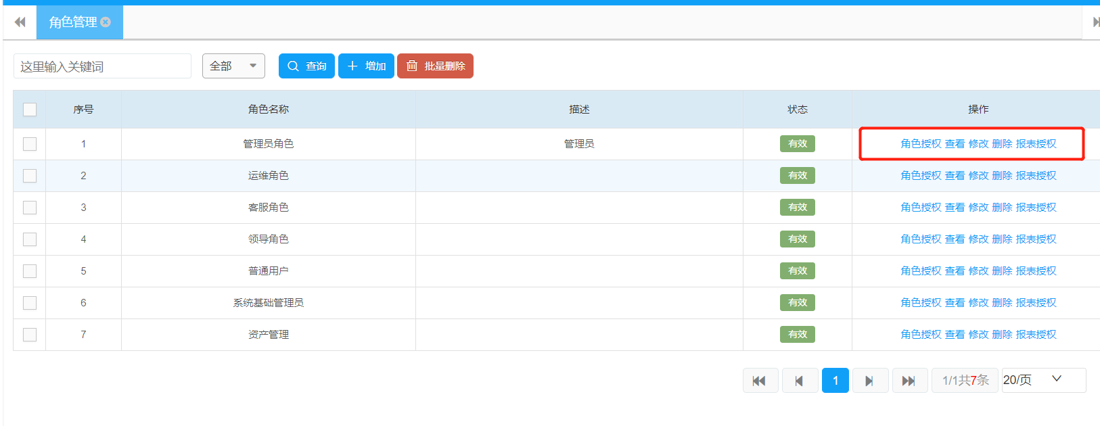
批量删除角色
勾选角色列表最前面的复选框（勾选左上角的为全选），点击批量删除。弹出对话框之后如果确认点击确定，放弃点击取消
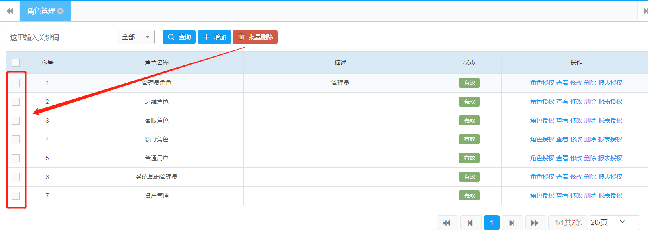

14.1.4职能组管理
新增员工组
点击新增员工组。弹出对话框之后填写排序，员工组名称，如果确认点击保存，放弃点击取消
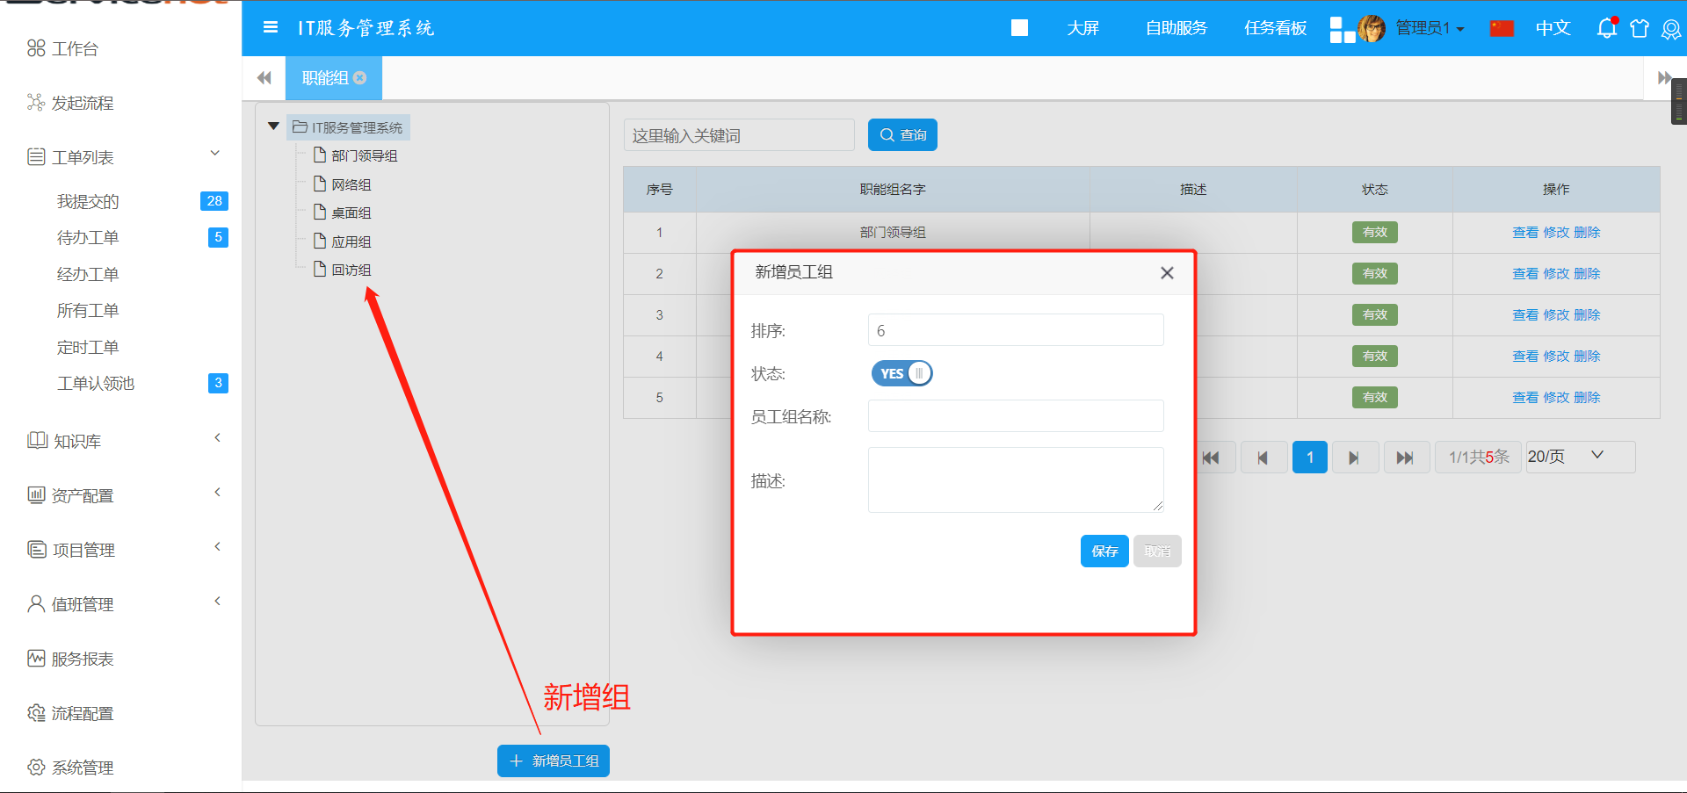
树下面选择指定员工组，点击右侧的操作按钮对员工组进行查看、修改、删除等操作
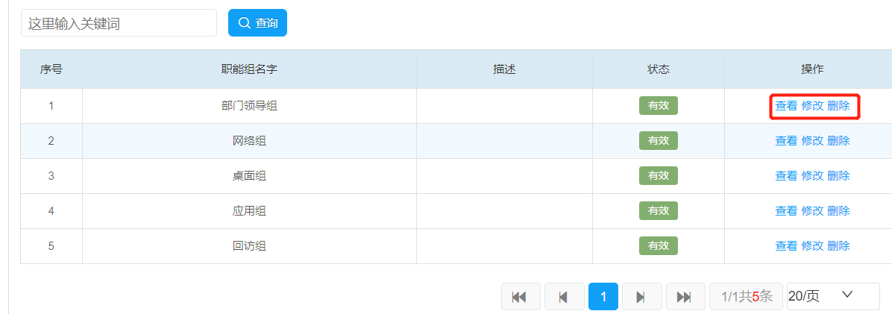
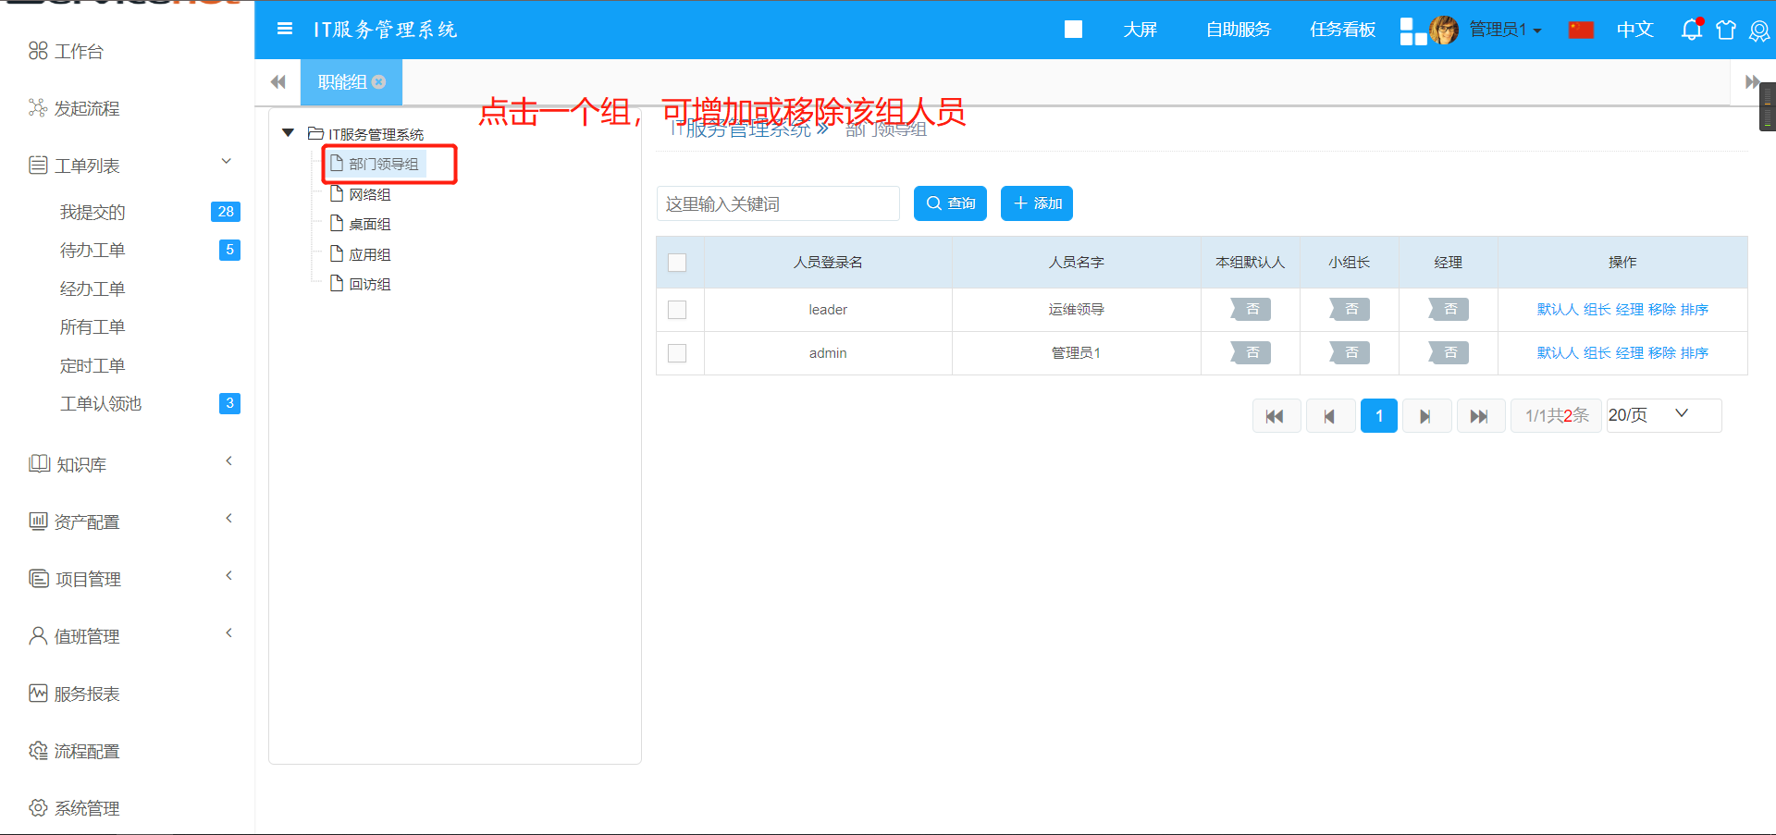

14.1.5数据字典
用于页面设计内
新增数据字典
点击增加按钮，新增字典字段，填写完成点击“保存”即可
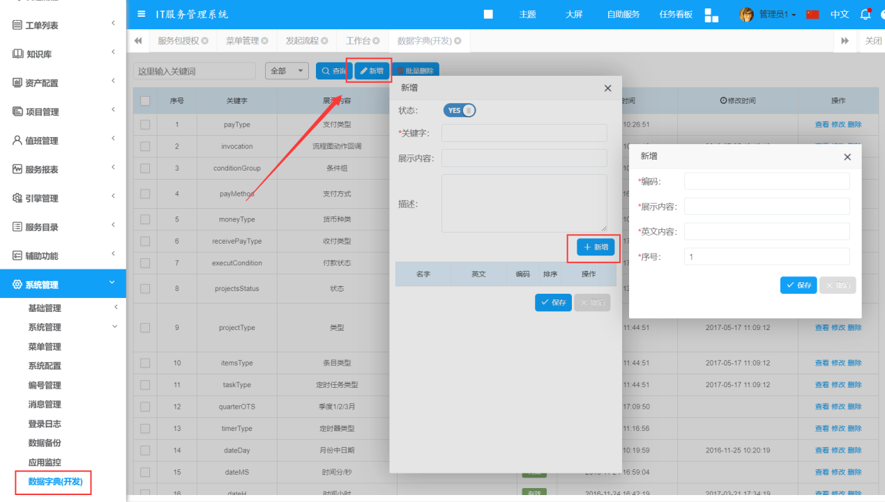
查看、修改、删除、批量删除字典
选中目录，点击右侧的功能按钮，可以对字典进行查看、修改、删除以及批量删除等操作。
注意：数据字典中的默认字段，谨慎操作，可能会引起前台页面的正常使用。
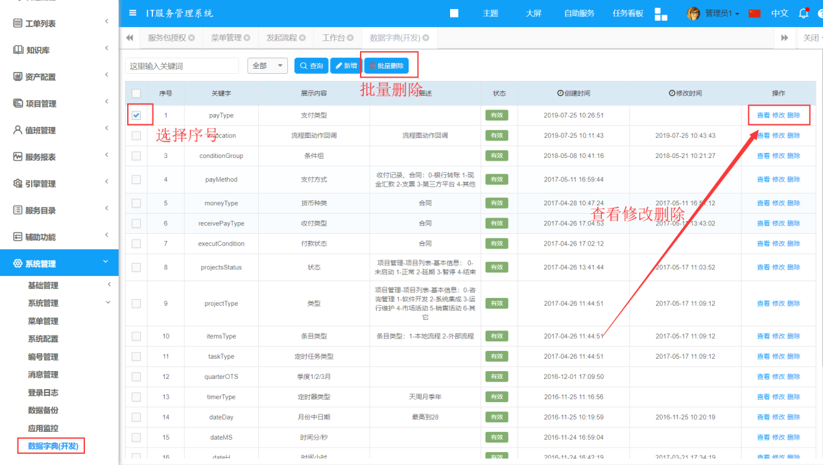
14.2系统管理

14.2系统管理

14.2.1菜单管理
新增菜单
点击新增菜单按钮，选择资源名称、图标以及上级资源，带*项填写完成点击“保存”即可
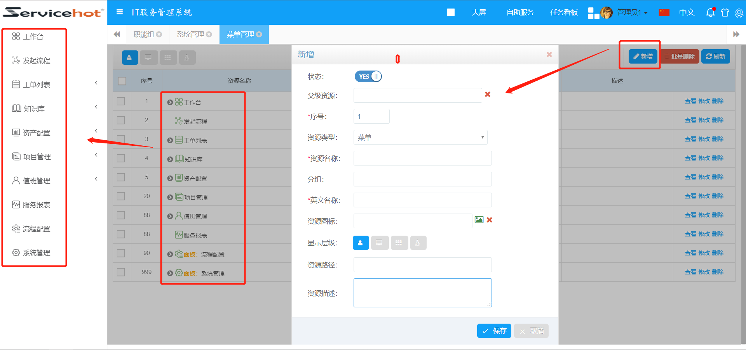
查看、修改、删除、批量删除菜单
选中目录，点击右侧的功能按钮，可以对菜单进行查看、修改、删除以及批量删除等操作
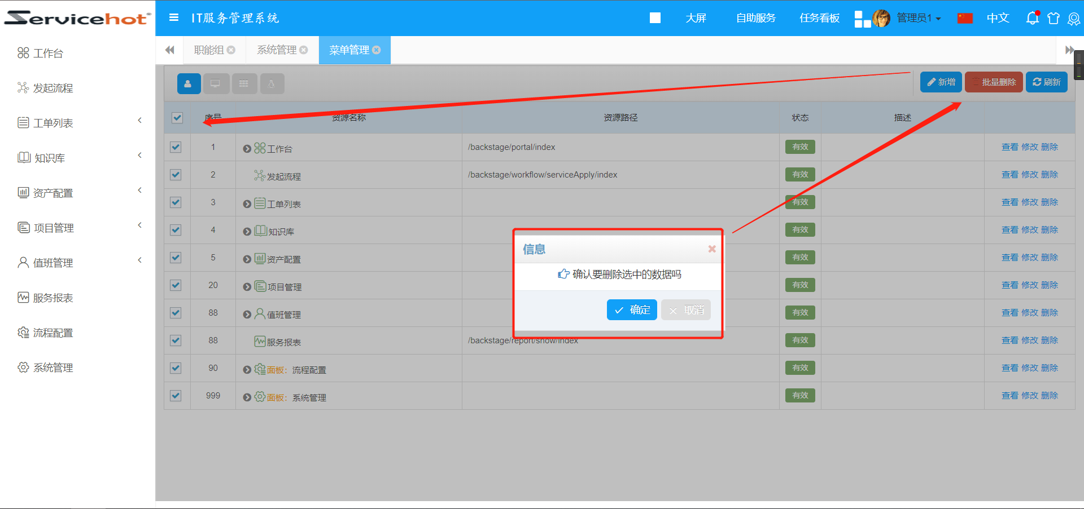

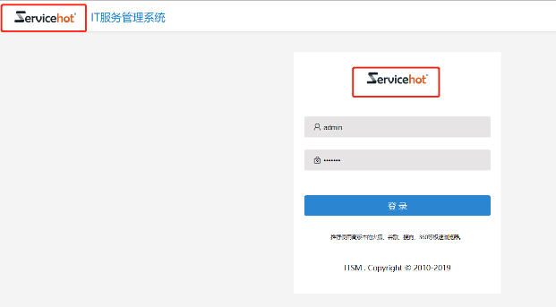
14.2.2系统配置

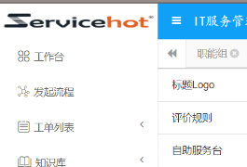
标题logo
用于登陆界面，列表上方

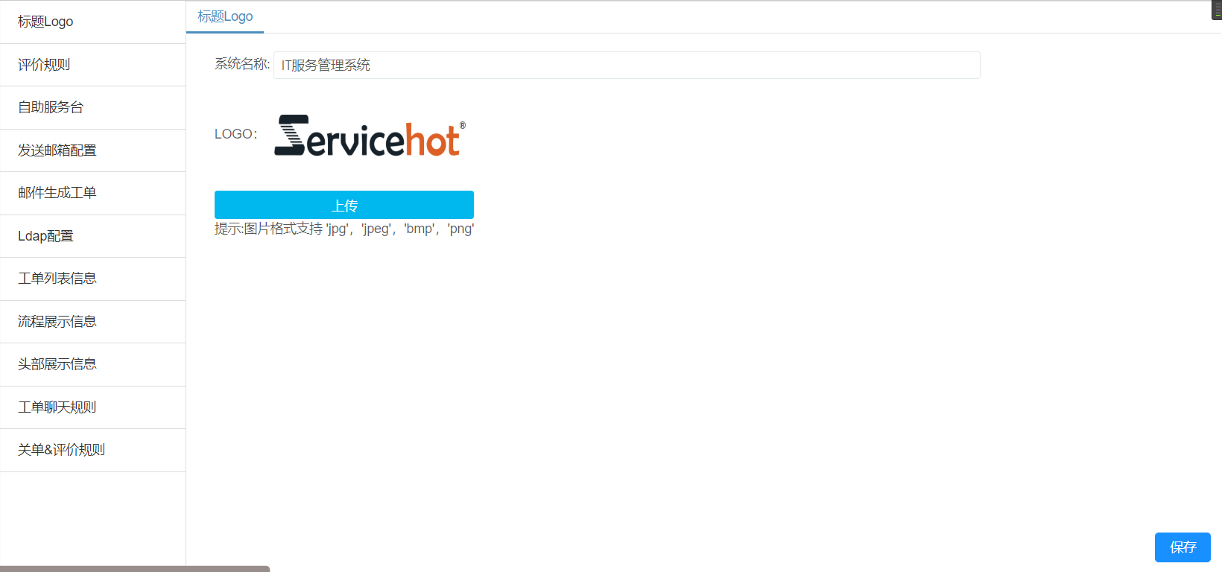

评价规则
设置工单完成后，由谁评价
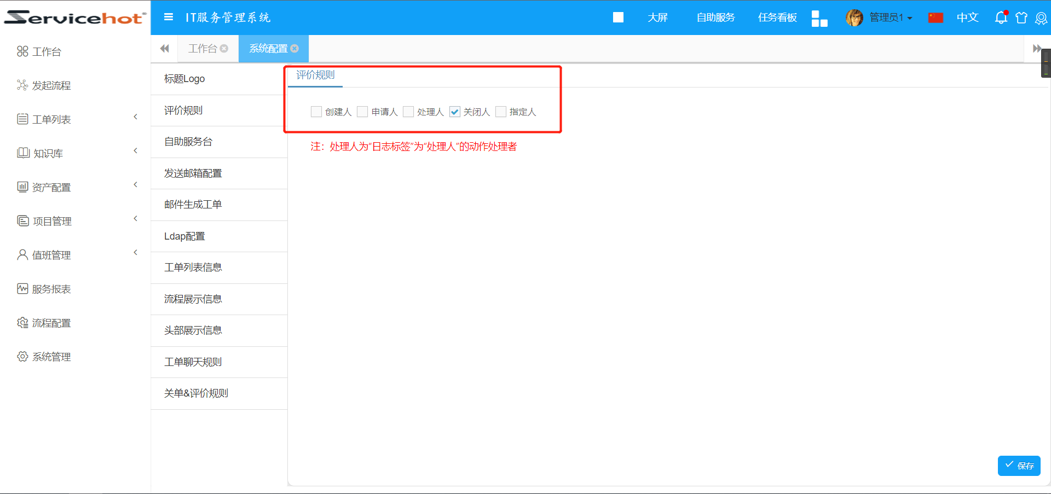

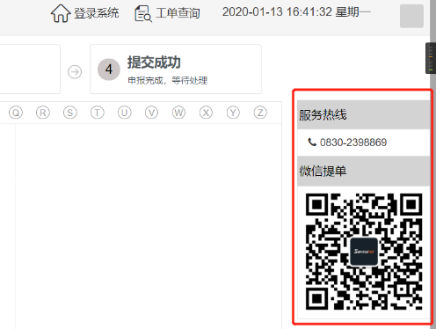
自助服务台
设置服务台的二维码及电话号码

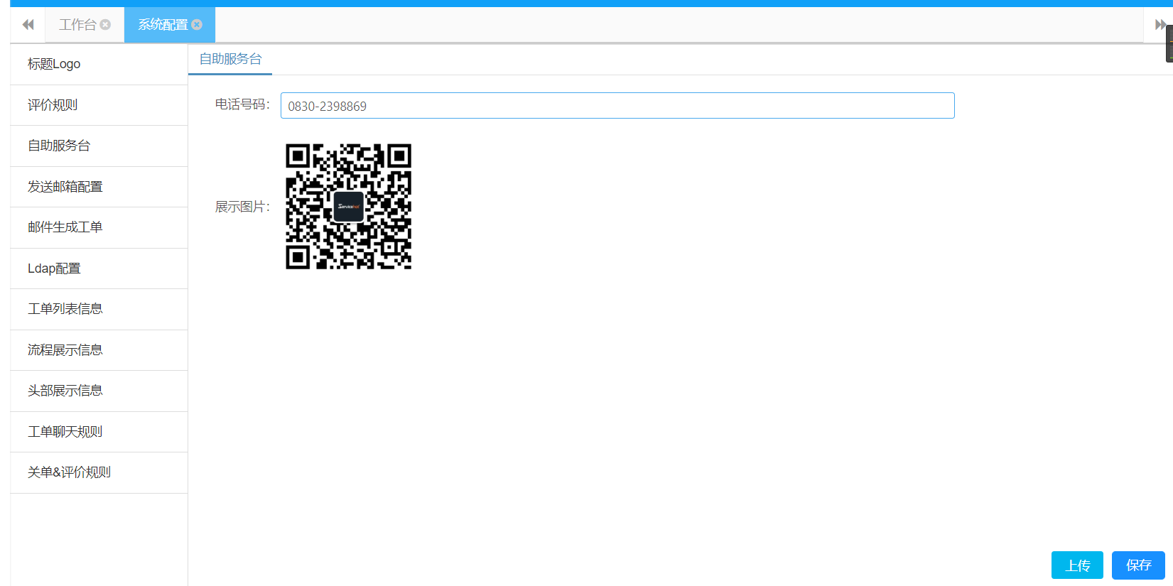

发送邮箱配置
配置邮件提醒功能发送的邮箱
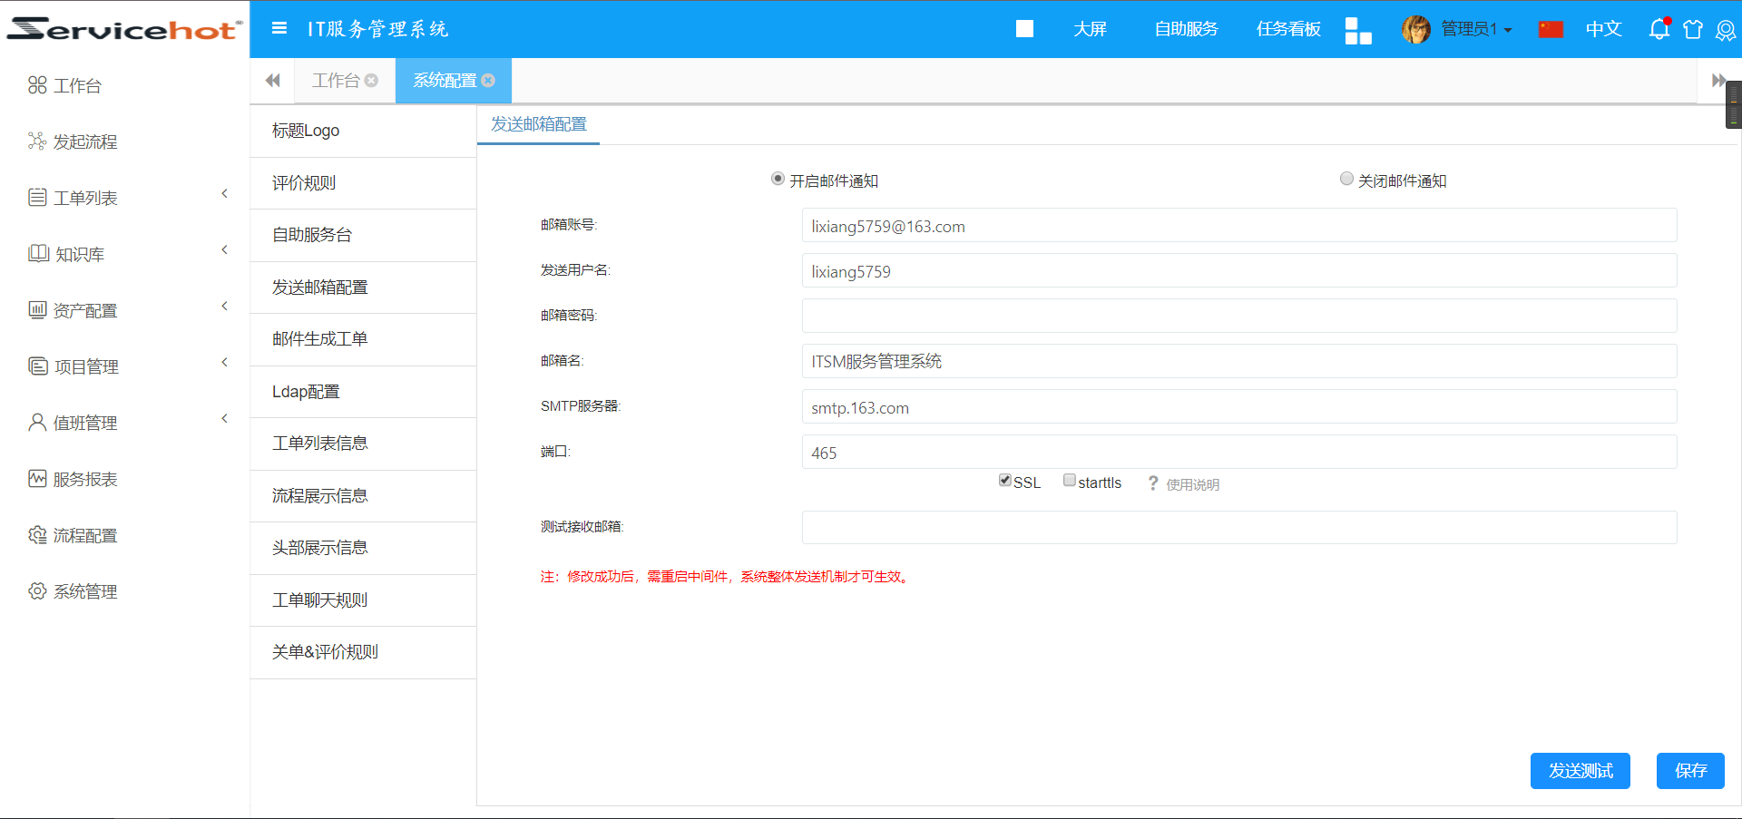

邮件生成工单
配置发送指定格式邮件，到此邮箱自动生成工单
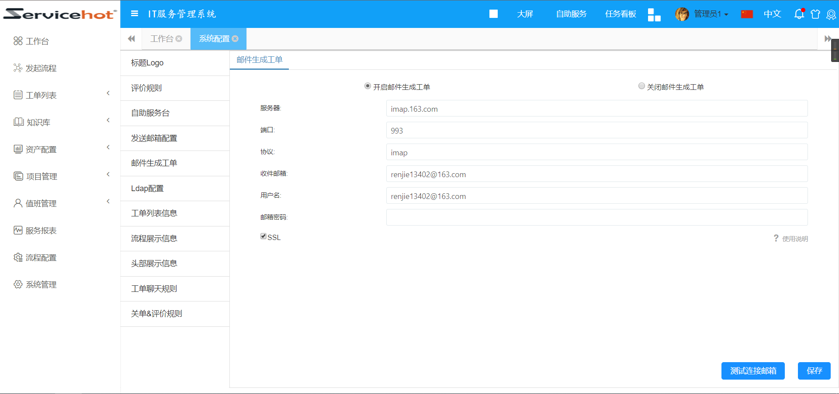

Ldap配置
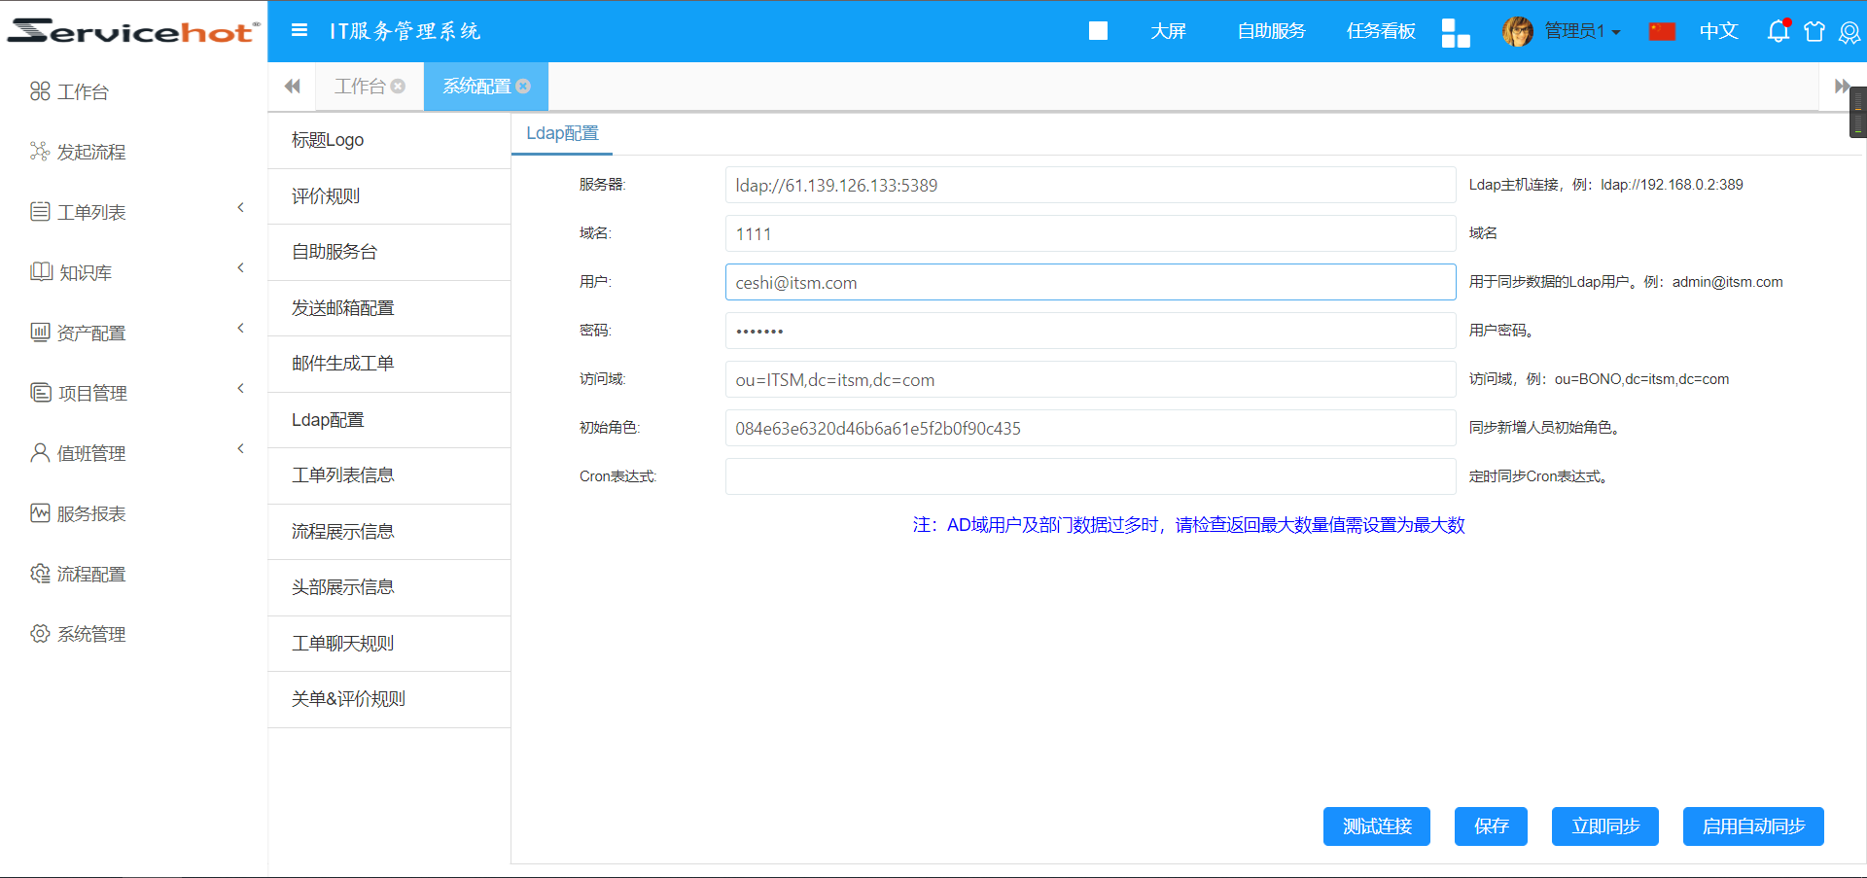

工单列表配置
配置工单列表显示相应信息
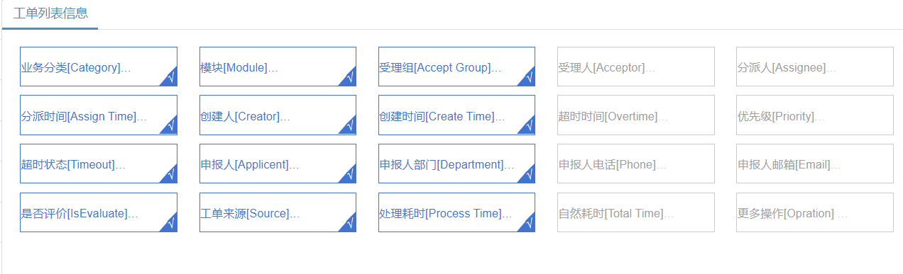
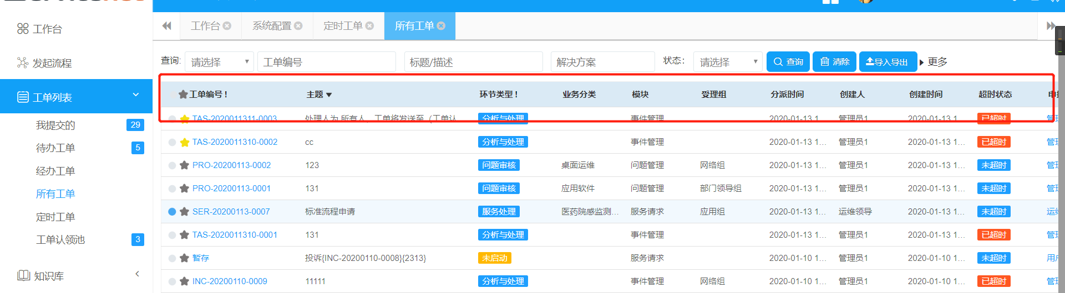

流程展示信息
配置流程右下角显示内容

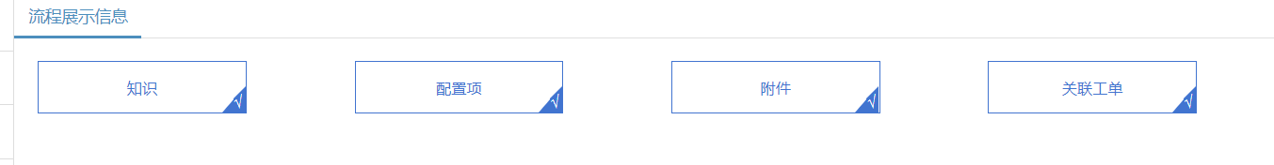
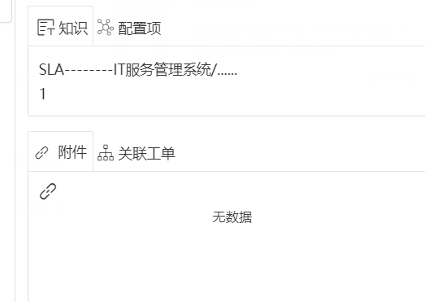

头部展示信息
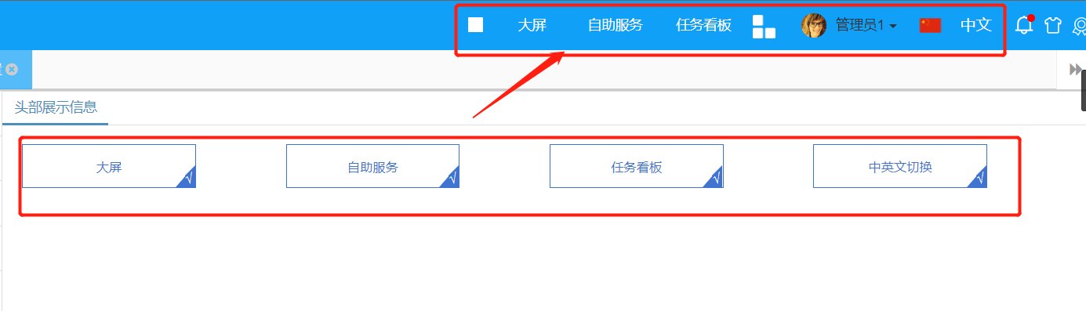

工单聊天配置
配置流程中，工单聊天通知规则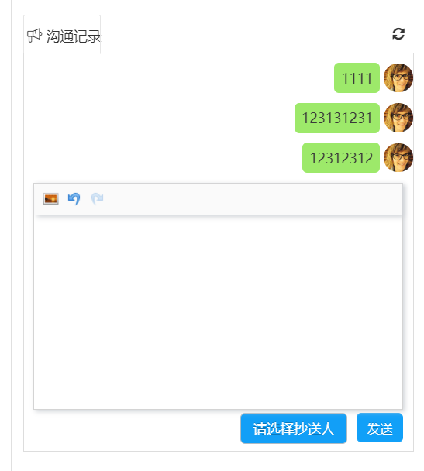
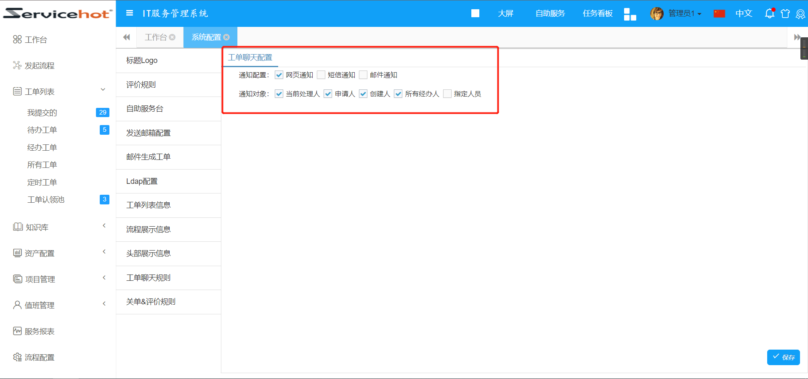

关单&评价规则
可配置自动关单及评价
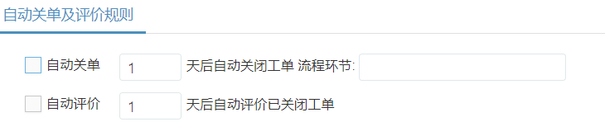

14.2.3编号管理
新增编号
点击新增按钮，新增编号，企业根据实际情况填写完成点击“保存”即可
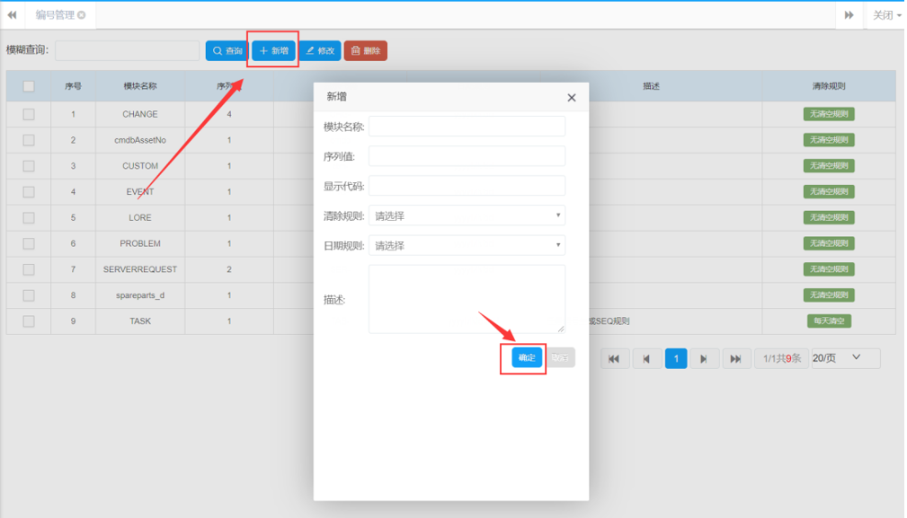
选中编号，可对其进行修改、删除等操作
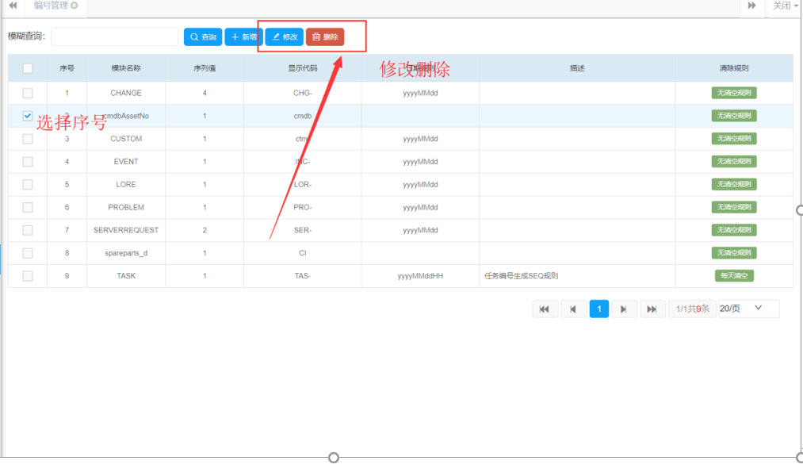

14.2.4消息管理
可以通过检索功能对相应的消息进行查看、重发、删除等操作
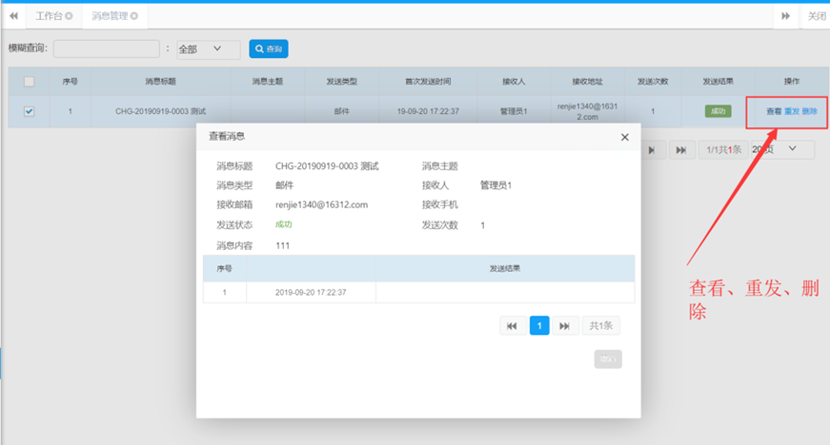

14.2.5微信公众号URL
以系统域名地址访问页面生成的URL、将整段生成的URL配置到微信菜单去。
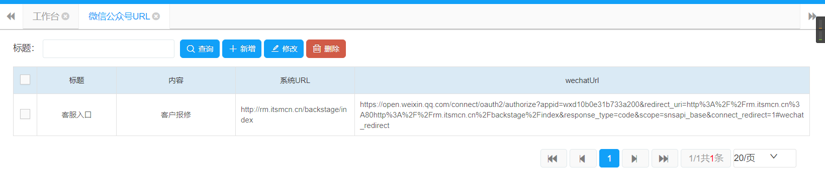

14.2.6登录日志
可通过关键词、开始日期以及结束日期检索到相应人员的系统登录情况

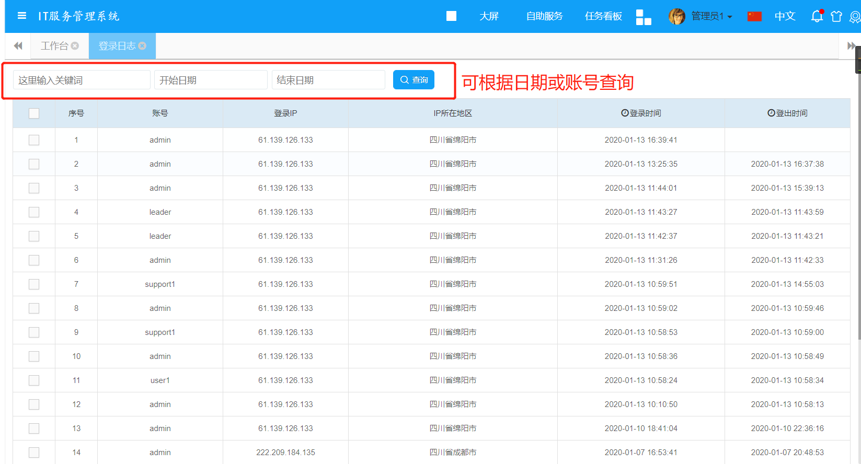

14.2.7数据备份
把数据库中的数据，进行备份到服务器下
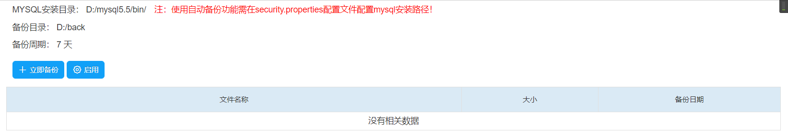

14.2.8应用监控
对SQL的应用的健康度检查等。
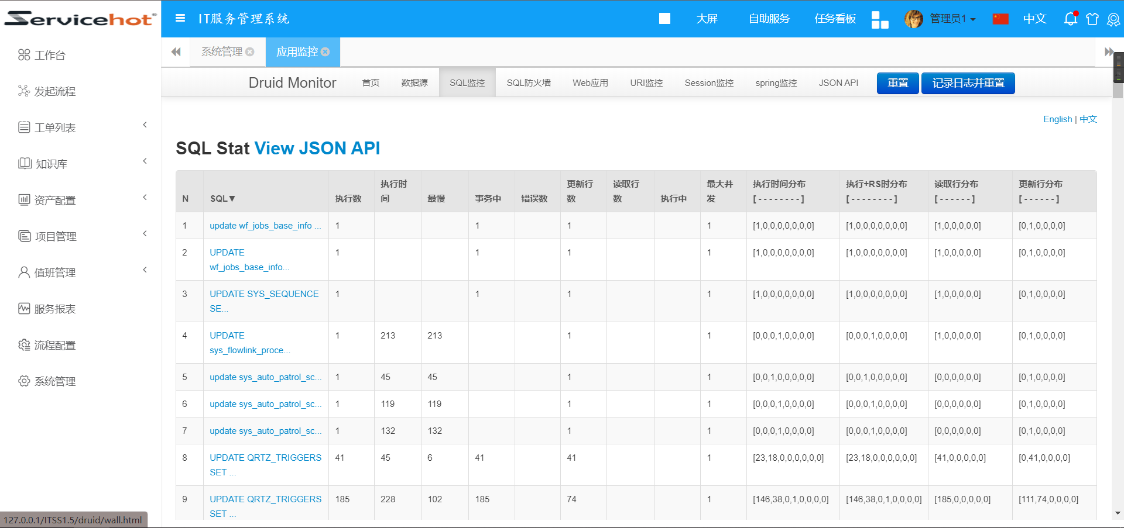

14.2.9开发字典
具体操作与基础管理>>数据字典相似。

14.3其他功能

14.3.1报表授权
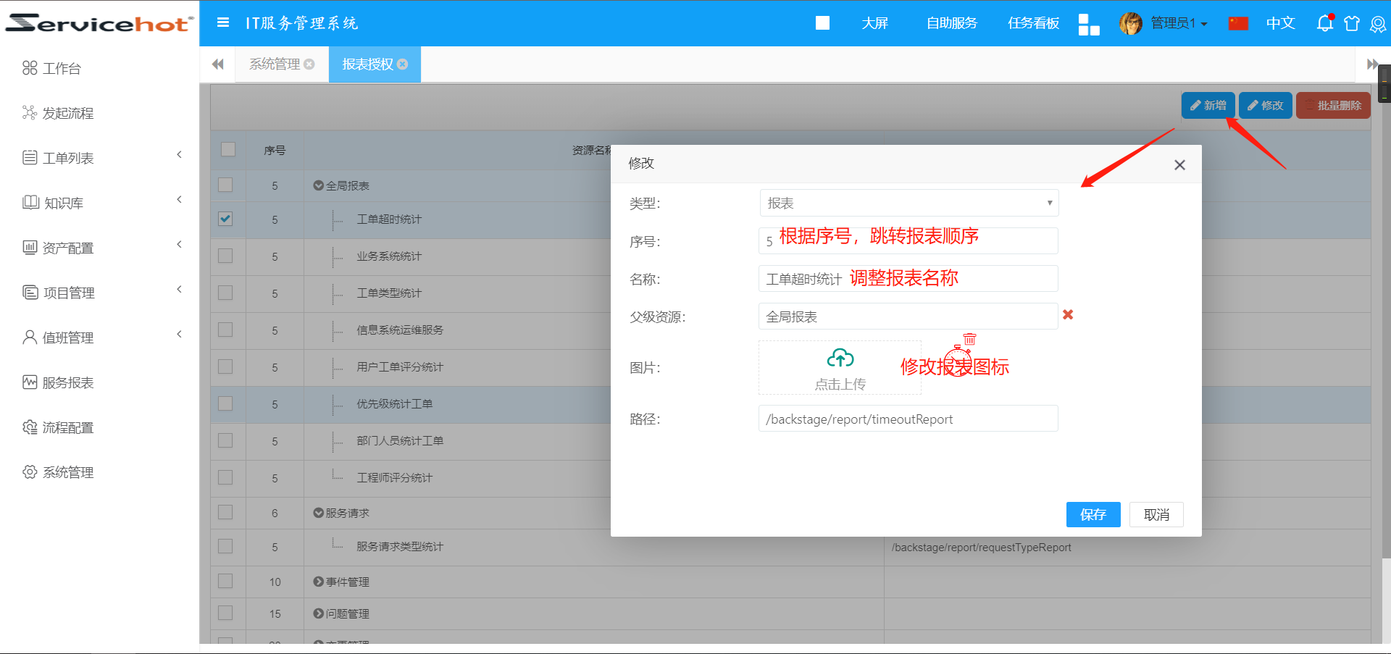

14.3.2变更日历
发起变更申请后，变更日历会显示出此工单
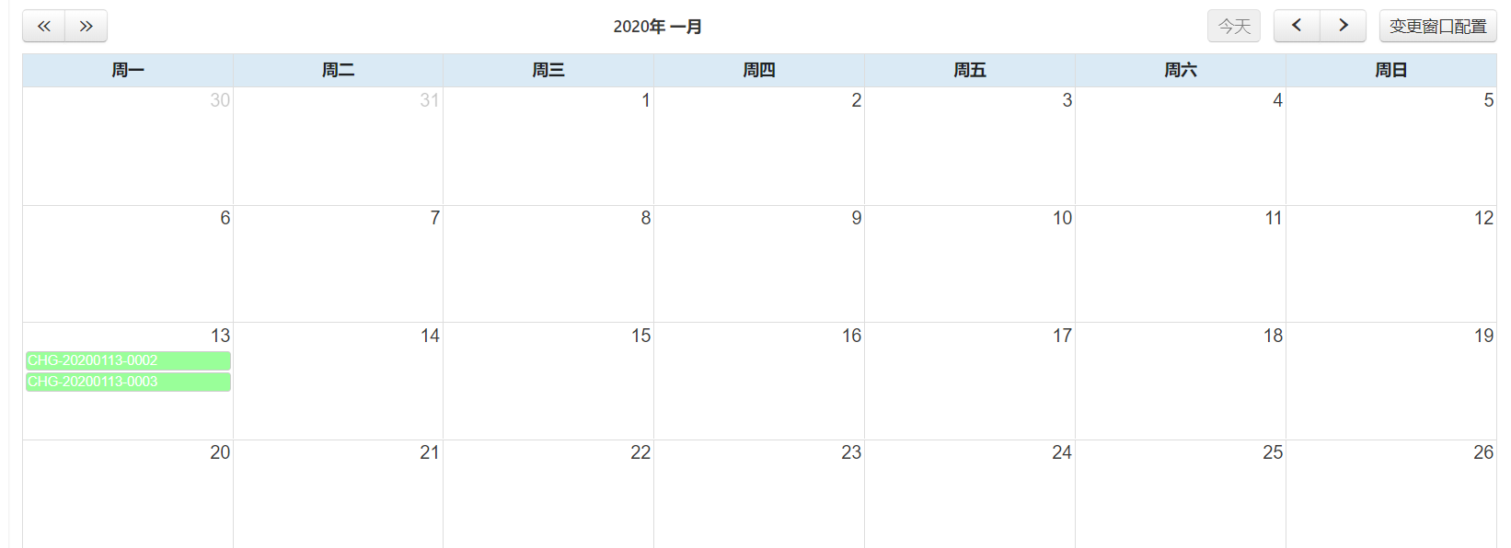

14.3.3公告管理
可显示在工作台中
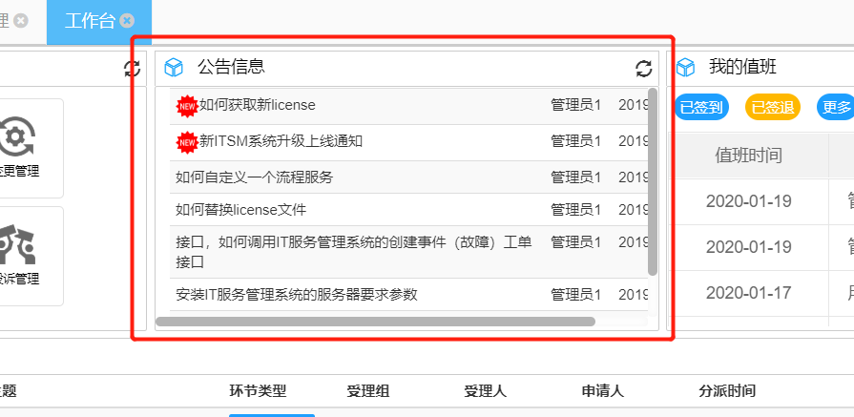
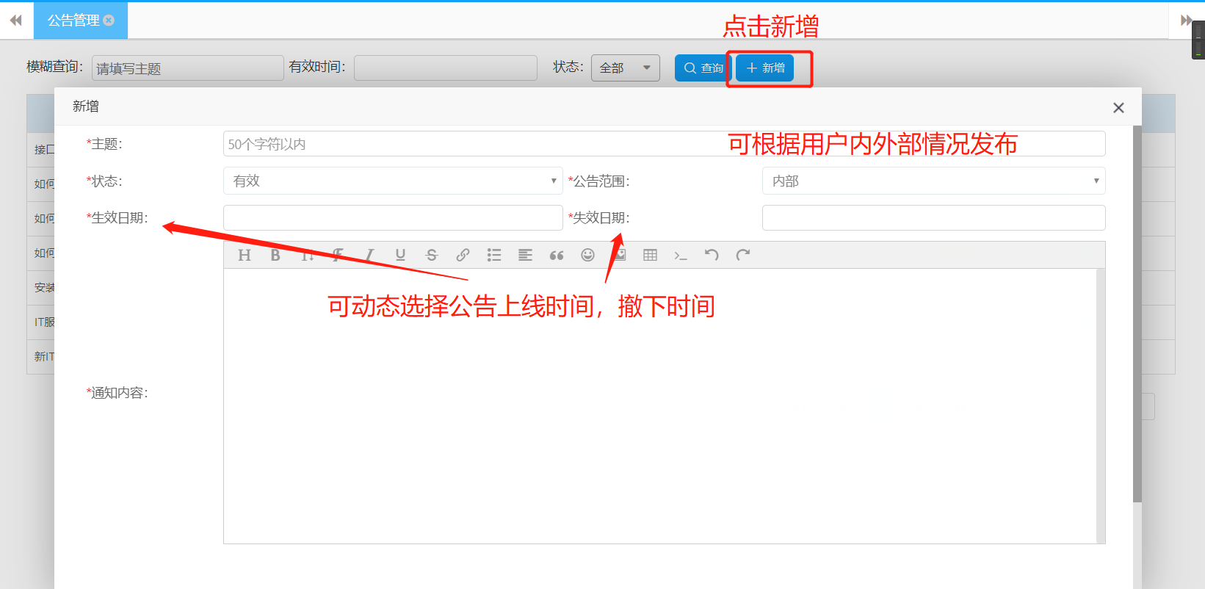
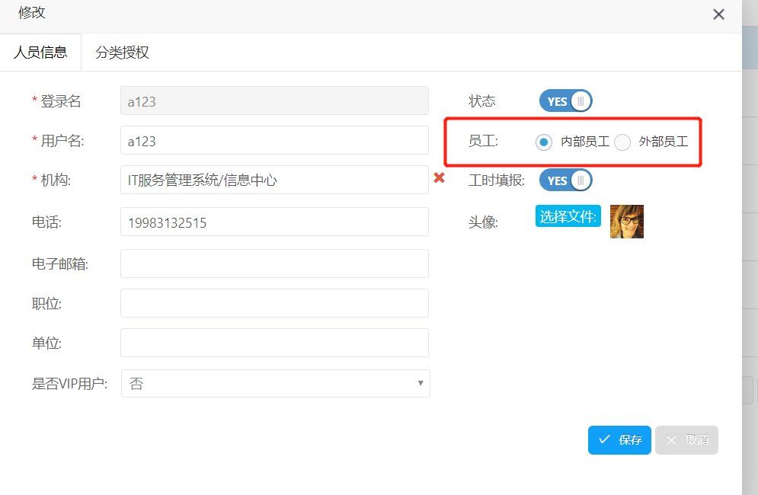

14.3.4根源分析
用于页面设计，树形框中URL
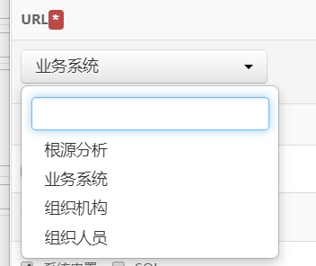

14.3.5自定义树
用于页面设计，自定义树形框中URL
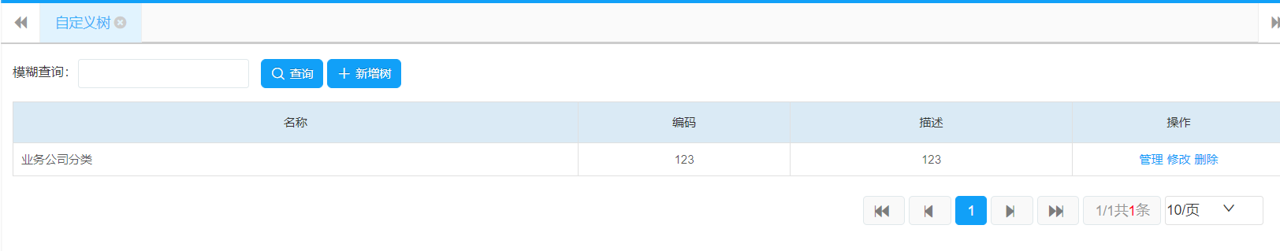

14.3.6满意度调查
可自定义调查内容，使用户进行满意度填写，进一步了解客户情况
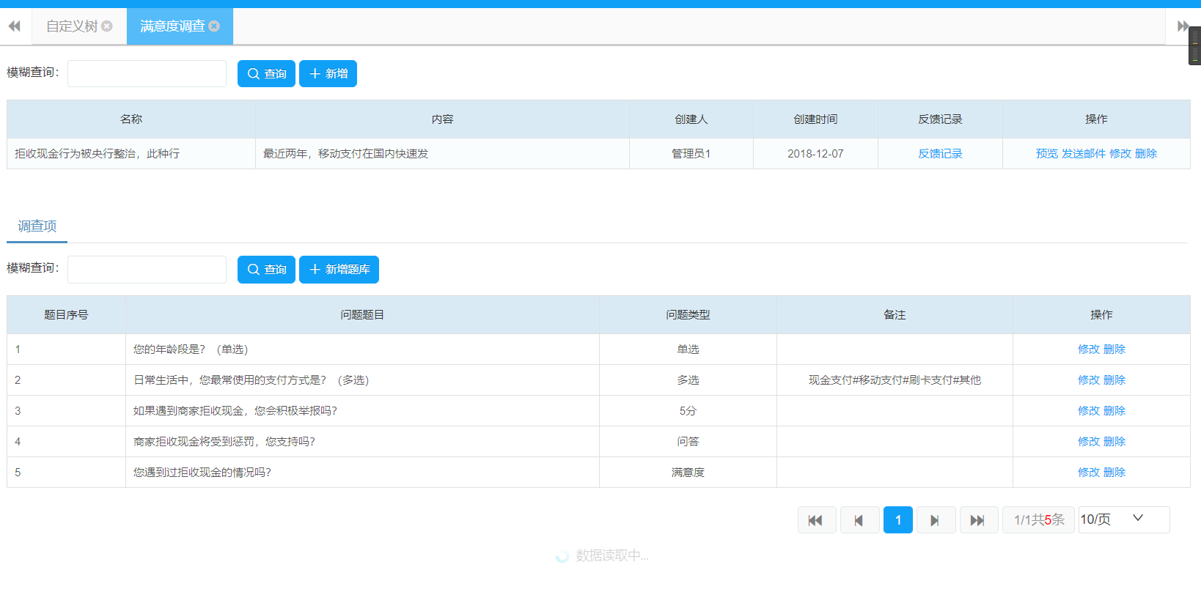
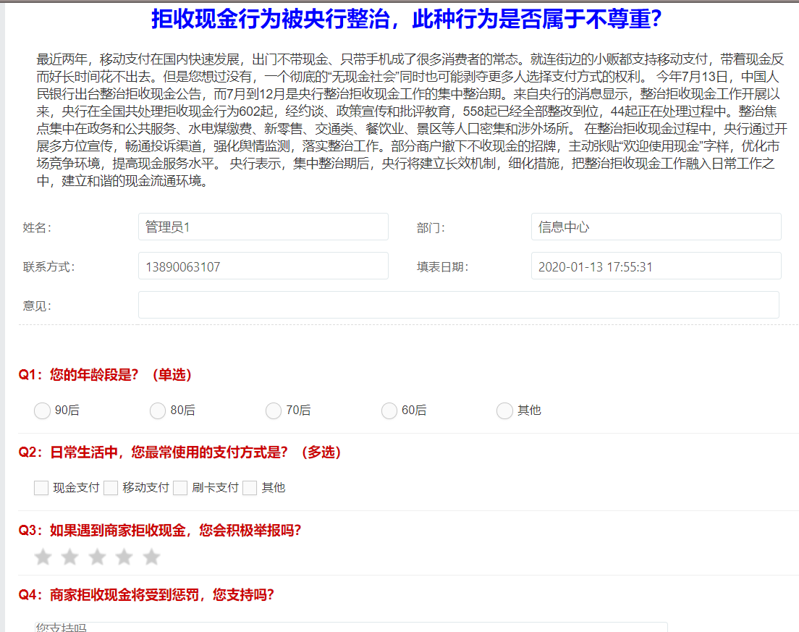

14.3.7技术分类
与业务分类不同的是，技术分类按硬件分
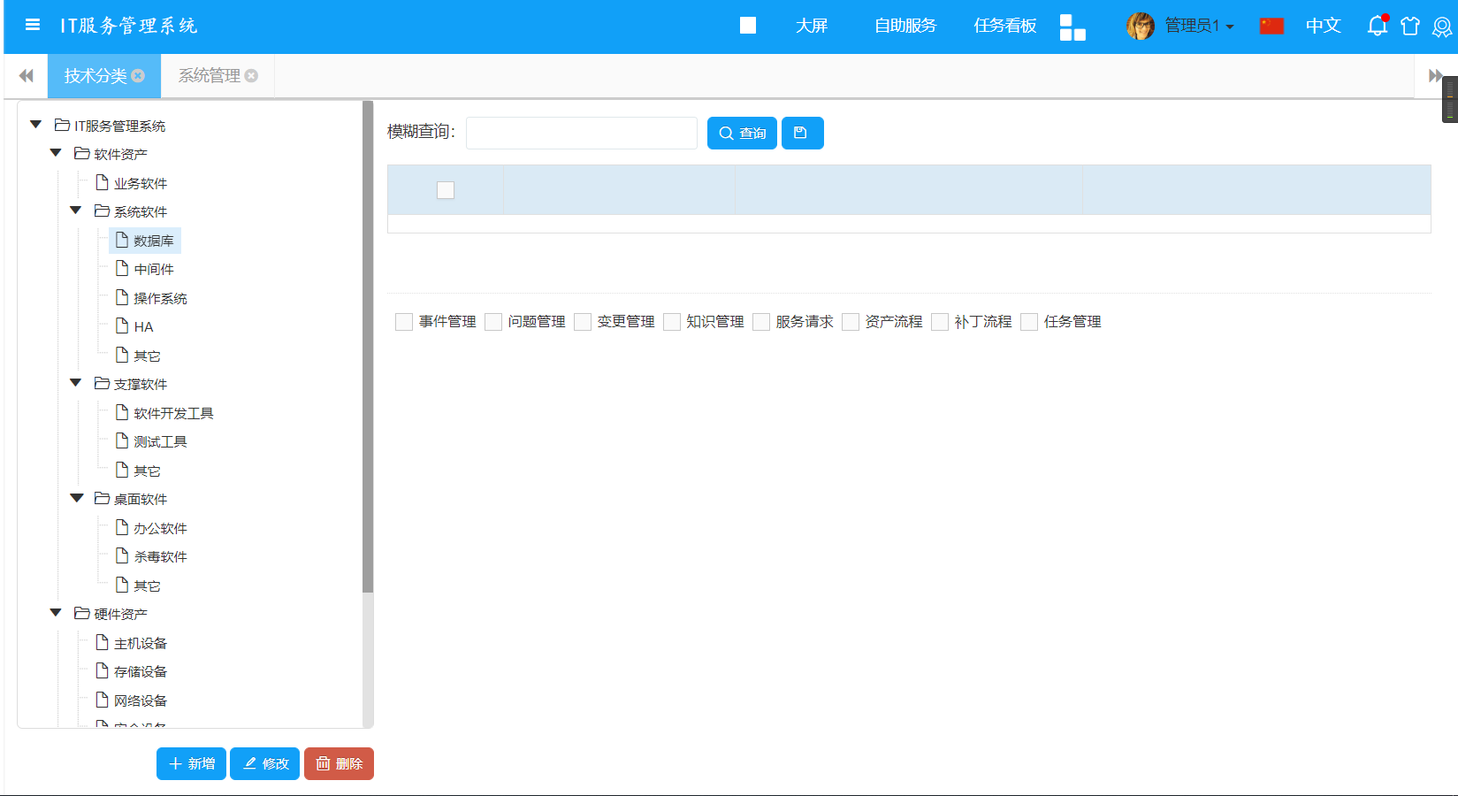

14.3.8模板管理
用于查看修改工单另存为的模板
